С. Сейфуллин атындағы Қазақ агротехникалық зерттеу университеті» КЕАҚ

ӘОЖ 621.9.1 | Қолжазба құқығында

Таттимбек Гүлерке

«Ірі модульді тісті дөңгелектердің тістерін термофрикциялық өңдеу әдісін әзірлеу»

8D07105 - Механикалық инженерия
D103 - Механика және металдарды өңдеу

Философия докторы (PhD) дәрежесін алу үшін
арналған диссертация

Ғылыми кеңесшілер:
т.ғ.д., профессор Шеров К.Т.

Шетелдік ғылыми кеңесші:
т.ғ.д., профессор Мардонов Б.Т.
(Навои мемлекеттік
Тау-кен технологиялық университеті,
Навои қ., Өзбекстан)

Қазақстан Республикасы Астана, 2026
МАЗМҰНЫ

НОРМАТИВТІК СІЛТЕМЕЛЕР | 4
АНЫҚТАМАЛАР, БЕЛГІЛЕУЛЕР ЖӘНЕ ҚЫСҚАРТУЛАР | 5
Кіріспе | 6
1 МӘСЕЛЕНІҢ ЖАҒДАЙЫ ЖӘНЕ ЗЕРТТЕУ МІНДЕТТЕРІ | 11
1.1 Тісті дөңгелектердің жіктелуі | 11
1.2 Ірі модульді тісті дөңгелектерді дайындаудың қолданыстағы тәсілдеріне шолу | 14
1.3 Тісті дөңгелектердің тозу себептері мен мерзімінен бұрын істен шығуын зерттеу | 20
1.4 Тіскесуші құралдардың тұрақтылығы мен тозуын зерттеу | 24
1.5. Зерттеу мақсаты мен міндеттерін анықтау | 28
1.6 Бірінші тарау бойынша қорытындылар | 29
2 ДИСКІЛІ МОДУЛЬДІК ҮЙКЕЛІС ФРЕЗАНЫҢ ҚҰРЫЛЫМЫН ӘЗІРЛЕУ ЖӘНЕ ОНЫҢ ГЕОМЕТРИЯСЫН КӨП ӨЛШЕМШАРТТЫ ОҢТАЙЛАНДЫРУ | 30
2.1 Тісті дөңгелектердің тіс ойымдарын өңдеуге арналған дискілі модульдік фрезалар мен термофрикциялық құралдардың құрылымын зерттеу | 30
2.2 Ansys Workbench-те дискілі модульдік үйкеліс фреза құрылымын көп өлшемшартты оңтайландыру | 36
2.2.1 Жобалаудың блок-схемасының дәйектілігі | 38
2.2.2 Дискілі модульдік фрезаның геометриясын параметрлеу | 39
2.2.3. Термиялық модельді қалыптастыру және импульсті салқындатуды есепке алу | 41
2.2.4 Температураны импорттау арқылы статикалық беріктік моделін құру | 44
2.2.5 Design of Experiments есептеу экспериментін жоспарлау | 46
2.2.6 Жауап беру беттерін құру және сезімталдықты талдау | 48
2.3 Дискілі модульдік үйкеліс фрезаның тәжірбиелік үлгісін дайындау | 54
2.4 Екінші тарау бойынша қорытындылар | 55
3 ТЕРМОФРИКЦИЯЛЫҚ ӨҢДЕУДІҢ ӘРТҮРЛІ ТӘСІЛДЕРІМЕН ТІСТІ ДӨҢГЕЛЕКТЕРДІҢ ТІС ОЙЫМДАРЫН ӨҢДЕУ ПРОЦЕСІН ЭКСПЕРИМЕНТТІК ЗЕРТТЕУ | 57
3.1 Зерттеу әдістемесі және пайдаланылған жабдықтар | 57
3.2 Экспериментті жоспарлау | 59
3.3 Тісті дөңгелектердің тіс саңылауларын дәстүрлі термиялық үйкеліспен өңдеу процесін эксперименттік зерттеу | 66
3.4 Тісті дөңгелектердің тіс саңылауларын импульстік салқындату арқылы термофрикционды фрезерлеу процесін зерттеу бойынша тәжірибені жоспарлау | 70
3.5 Тісті дөңгелектердің тіс саңылауларын импульстік салқындату арқылы термофрикционды фрезерлеу процесін тәжірибелік зерттеу | 74
3.6 Үшінші тарау бойынша қорытындылар | 79
4 ТЕРМОФРИКЦИЯЛЫҚ ӨҢДЕУДІҢ МАТЕМАТИКАЛЫҚ СИПАТТАМАСЫ ЖӘНЕ КОМПЬЮТЕРЛІК ҮЛГІЛЕУ | 80
4.1 Соңғы элементтер әдісімен кесу аймағында температураның таралуын зерттеу | 80
4.2 Салқындатуға ие термофрикциялық өңдеу процесін сипаттаушы математикалық үлгілеу | 84
4.3 Түзу тісті дөңгелектердің ойымдарын термофрикциялық фрезерлеу процесінде жылудың таралуының математикалық сипатын зерттеу | 86
4.4 Төртінші тарау бойынша қорытынды | 92
5 ҰСЫНЫЛҒАН ТЕХНОЛОГИЯНЫҢ ЭКОНОМИКАЛЫҚ ТИІМДІЛІГІН ЕСЕПТЕУ ЖӘНЕ ӨНДІРІСКЕ ҰСЫНЫСТАР | 93
5.1 Әзірленген технологияның экономикалық тиімділігін есептеу | 93
5.2 Өндіріске ұсыныстар | 98
Қорытынды | 99
Қолданылған әдебиеттер тізімі | 100
Қосымша А. Қазақстан Республикасың патенті | 108
Қосымша Ә. ҚР зияткерлік меншік обьектісіне авторлық құқықтарды мемлекттік тіркеу | 109
Қосымша Б. Өндіріске енгізу нәтижелері туралы акт | 110
Қосымша В. Кафедра отырыс хаттамасынан үзінді «Машина жасау технологиясы» кафедрасы, Навои мемлекеттік тау-кен технологиялық университеті., Өзбекстан. | 117
Қосымша Г. Дискілі модульдік үйкеліс фрезаның технологиялық дайындау үрдісі ЖШС «КЛМЗ» негізінде | 119

НОРМАТИВТІК СІЛТЕМЕЛЕР

МЕСТ 2.001-93 – «Жобалық құжаттама жүйесі. Жалпы ережелер».
МЕСТ 2789-73 – Беттің кедір-бұдырлығы. Параметрлер мен сипаттамалар.
МЕСТ 380-88 – «Болат пен қорытпалардың маркалары. Техникалық шарттар».
МЕСТ 9012-59 Металдар. Бринелл қаттылығын тексеру әдісі.
МЕСТ 1643-81. Өзара алмасудың негізгі стандарттары. Цилиндрлік беріліс жетектері. Төзімділік.
МЕСТ 9178-81 (ST SEV 642-77). Жұқа модульді цилиндрлік беріліс жетектерінің өзара алмасуының негізгі стандарттары. Төзімділік.
МЕСТ 4543-71. Легірленген құрылымдық болаттан жасалған прокатқа арналған мемлекетаралық стандарт. Техникалық сипаттамалар.
МЕСТ 10996-64. Модульдік дискілі тісті кескіштер. Техникалық сипаттамалар.

АНЫҚТАМАЛАР, БЕЛГІЛЕУЛЕР ЖӘНЕ ҚЫСҚАРТУЛАР

Диссертациялық жұмыста келесі анықтамалар, белгілеулер және қысқартулар қолданылды:
Термофрикциялық өңдеу - жоғары жылдамдықпен қозғалатын құрал мен дайындама жанасқан аймақта үйкеліс нәтижесінде қыздыру арқылы жүзеге асырылатын өңдеу түрлерінің бірі.
Импульстік салқындатумен термофрикциялық фрезерлеу – кесу механизмі қыздыру-салқындату циклінің мерзімді қайталануына негізделген термофрикциялық өңдеу тәсілі. Бұл әдіс «құрал-дайындама» жанасу аймағында жылулық және деформациялық өрістерді шоғырландыруға мүмкіндік береді, нәтижесінде құрал мен кесілетін материал арасындағы сыртқы үйкеліс ішкі үйкеліске ауысады.
ҚР – Қазақстан Республикасы.
С. Сейфуллин атындағы ҚазАТЗУ КеАҚ – «Сәкен Сейфуллин атындағы Қазақ агротехникалық зерттеу университеті» коммерциялық емес акционерлік қоғамы.
ТМжәнеЖ – Технологиялық машиналар және жабдықтар.
КДК – Кернеулік деформацияланған күй.
ИС ТФЖ – импульстік салқындатумен термофрикциялық фрезерлеу.
ИИДМБ - Индустриялық-инновациялық дамудың мемлекеттік бағдарламасы.
МСС – майлап суыту сұйығы

КІРІСПЕ

Қазақстан Республикасының 2020-2025 жылдарға арналған индустриялық-инновациялық даму жөніндегі мемлекеттік бағдарламасы (ИИДМБ) экономиканы әртараптандыруға және инвестицияларды тарату, экспортты дамыту, жаңа технологияларды енгізу арқылы өңдеуші өнеркәсіптің, соның ішінде машина жасаудың бәсекеге қабілеттілігін арттыруға бағытталған [1]. Негізгі назар ғылымды қажетсінетін өндірістерді құруға, адами капиталды және инфрақұрылымды дамытуға аударылады.
Қазақстанда 2024-2028 жылдарға арналған машина жасауды дамытудың кешенді жоспары іске асырылуда [2], ол өндіріс көлемін 2,17 есеге арттыруға және көлемін бірнеше есе ұлғайтуға бағытталған. Негізгі назар автомобиль жасау, теміржол, ауыл шаруашылығы, тау-кен металлургиясы және электротехникалық машина жасау салаларына, сондай-ақ қосалқы бөлшектер өндірісін жергіліктендіруге және жаңа технологияларды енгізуге шоғырландырылған.
Тісті дөңгелектер өндірісі машина жасауды дамытуда үлкен рөл атқарады. Тісті дөңгелектер көптеген заманауи машиналар мен механизмдердің негізін құрайды (автомобильдер, ауылшаруашылық машиналары, металл кескіш білдектер, редукторлар, электр пойыздарының тартым берілістері және т. б.) [3,4]. Көптеген жағдайларда тісті дөңгелектер машина жасау өнімдерінің техникалық параметрлерін анықтайды: салмағы, өлшемдері, сенімділігі және ұзақ мерзімділігі. Кіші модульді тісті дөңгелектер қолданылатын автомобиль, авиация және басқа салаларда жоғары өнімділікте тісті дөңгелектердің сенімділігі мен беріктігін арттырудың көптеген техникалық шешімдері бар. Алайда, үлкен модульді цилиндрлі тісті дөңгелектер өндірісінде олардың тәжірибесін қазіргі нарықтық қатынастарда тарату қиын. Үлкен модульді цилиндрлі тісті дөңгелектерді өндірудің күрделілігі жоғары. Сондай-ақ, үлкен модульді цилиндрлі берілістерді өңдеудің дәстүрлі әдістері әрдайым қажетті дәлдік пен сапаны қамтамасыз ете бермейді. Осыған байланысты үлкен модульді цилиндрлі тісті дөңгелектердің дәлдігін, сенімділігі мен беріктігін арттыруға мүмкіндік беретін ресурстарды үнемдейтін өңдеу әдістерін әзірлеу өзекті болып табылады.

Жұмыстың мақсаты: түзу тісті цилиндрлік тісті дөңгелектердің тіс ойықтарын өңдеудің ресурсты үнемдейтін әдісін әзірлеу.

Зерттеу нысаны: цилиндрлік тісті дөңгелектердің тістерін өңдеудің технологиялық процестері.

Зерттеу пәні: цилиндрлік тісті дөңгелектердің тіс ойықтарын термофрикциялық өңдеу сапасының көрсеткіштеріне кесу режимдерінің әсер ету заңдылықтары.
Зерттеу әдістері: Зерттеу жүргізу барысында келесі әдістер қолданылды: цилиндрлік тісті дөңгелектердің тістерін өңдеу тәсілдері мен тіс кескіш құралдардың конструкцияларын талдау, кескіш құралды жобалау, тәжірибелік зерттеу жүргізу, нәтижелерді жоспарлау және өңдеу, цилиндірлік тісті дөңгелектердің тіс ойықтарын импульстік салқындатумен термофрикциялық фрезерлеу процесін компьютерлік модельдеу.

Зерттеу міндеттері:
- Мәселенің жағдайын зерттеу. Ірі модульді түзу тісті дөңгелектердің тістерін өңдеу және тексерудің қолданыстағы әдістері мен тәсілдерін талдау. Олардың мерзімінен бұрын тозу себептерін зерттеу.
- Дискілі модульді үйкеліс фрезасының құрылымын жобалау және оның үлгісін әзірлеу.
- Ірі модульді түзу тісті дөңгелектердің тістерінің ойықтарын термофрикциялық әдістермен өңдеу процестерін эксперименттік зерттеу.
- DEFORM 3D және ANSYS Workbench компьютерлік бағдарламаларын қолдана отырып, үлкен модульді тісті дөңгелектердің тістерін термофрикциялық өңдеу кезіндегі жылу құбылыстарын математикалық модельдеу және дискілі модульді үйкеліс фрезасының геометриясын оңтайландыру.
- Экономикалық тиімділікті есептеу. Өндіріске ұсыныстар әзірлеу. Нәтижелерді өндіріске енгізу.

Жұмыстың ғылыми жаңалығы төмендегідей:
1. Ірі модульді түзу тісті дөңгелектердің тіс ойықтарын термофрикциялық өңдеу әдісін әзірлеу.
2. Эксперименттік түрде кесу жылдамдығы мен берілістің артуы өңделген беттің сапа көрсеткіштеріне (кедір-бұдырлық, қаттылық) оң әсер етеіні анықталды. Осыған сәйкес кесу режимдерінің оңтайлы мәндері анықталды:
- дәстүрлі ТФФ кезінде: n_{шп} = 2000 айн/мин; S = 0,52 мм/айн;
- импульстік салқындатуға ие ТФФ кезінде: n_{шп} = 1250 айн/мин; Sпр = 100 мм/мин; t = 22,5 мм
3. Арнайы дискілі-модульді үйкеліс фрезасымен өңдеу кезінде сапа көрсеткішін бағалау үшін келесі тәуелділіктер анықталды:
-импульстік салқындатумен термофрикциялық фрезерлеу үшін:
- Rz=56-0,013·n+0,194·S-0,59∙L₁
- HB=343,335-0,166$n+0,1∙S+6,06t-1,94∙$L₁
- дәстүрлі термофрикциялық фрезерлеу үшін:
- Rz=39,31−0,0155V+64,1S;

4. Алғаш рет DEFORM 3D және ANSYS Workbench компьютерлік бағдарламаларын қолдана отырып, үлкен модульді тісті дөңгелектердің тістерін термофрикциялық өңдеу кезіндегі жылу құбылыстарын зерттеу және дискілі модульді үйкеліс фрезасының геометриясын оңтайландыру орындалды. Нәтижеде келесілер айқындалды:
- кесу жылдамдығы артқан сайын температура мәні жоғарылайды, ал оның таралу қашықтығы қысқарады, бұл температураның тікелей «құрал-дайындама» жанасу аймағында шоғырлануына ықпал етеді;
- ең тиімді кандидаттық нүкте үшін a ≈ 3мм, b ≈ 10мм және c ≈ 4 мм шамалары алынды, бұл кезде P4 ≈ 33,306 МПа, P5 ≈ 295,93 °C және P6 ≈ −5,7488×10^-5 м мәндеріне сәйкес келеді.

Қорғауға ұсынылатын негізгі қағидалар:
- Ірі модульді түзу тісті дөңгелектердің тіс ойықтарын термофрикциялық өңдеу әдісі.
2. Түзу тісті цилиндрлік тісті дөңгелектердің тіс ойықтарын импульстік салқындатумен термофрикциялық фрезерлеу процесін эксперименттік зерттеу нәтижелері.
3. Арнайы дискілі-модульді үйкеліс фрезасымен өңдеу кезінде сапа көрсеткіштерін бағалау тәуелділіктері.
4. DEFORM 3D және ANSYS Workbench компьютерлік бағдарламаларын қолдана отырып, үлкен модульді тісті дөңгелектердің тістерін термофрикциялық өңдеу кезіндегі жылу құбылыстарын зерттеу және дискілі модульді үйкеліс фрезасының геометриясын оңтайландыру нәтижелері.

Ғылыми тұжырымдардың, қорытындылар мен алынған нәтижелердің сенімділігін зерттеу мақсаты мен міндеттерінің дұрыс негізделуімен, жүргізілген теориялық және тәжірибелік зерттеулердің өзара сәйкестігімен дәлелденді.
Зерттеу нәтижелері бойынша дискілі-модульді үйкеліс фрезаларының құрылымына Қазақстан Республикасының (№9408) патенті, сондай-ақ жазықтықтарды термофрикциялық өңдеу тәсілі мен үйкеліс дискісінің құрылымына (№7579) патенті алынды (А қосымшасы).
Сонымен қатар, түзу тісті цилиндірлік дөңгелектердің тіс ойықтарын термофрикциялық өңдеуге арналған дискілі-модульді үйкеліс фрезаларының геометриялық параметрлерін көпкрийтерилі оңтайландыру әдістемесіне Қазақстан Республикасының интеллектуалдық меншікті обьектісіне авторлық құқықты мемлекеттік тіркеу туралы куәлігі алынды (Ә қосымшасы).

Практикалық маңыздылығы төмеңгілерді әзірлеумен сипатталады:
- түзу тісті цилиндрлік тісті дөңгелектердің тіс ойықтарын импульстік салқындатумен термофрикциялық фрезерлеу тәсілі;
- дискілі-модульді үйкеліс фрезасының арнайы конструкциясы, олардың тәжірибелік үлгілері, технологиялық және құрал-саймандық жабдықтар;
- түзу тісті цилиндрлік дөңгелектердің тіс ойықтарын термофрикциялық өңдеуге арналған дискілі-модульді үйкеліс фрезасының геометриялық параметрлерін көпкритерийлі оңтайландыру әдістемесі;
- өндірісте қолдануға арналған ұсынымдар.

Автордың жеке үлесі зерттеу міндеттерін қоюдан және зерттеу әдістемесін әзірлеуден; дискілі-модульді үйкеліс фрезасының арнайы конструкцияларын, технологиялық және құрал-саймандық жабдықтарды әзірлеу мен дайындаудан; өңдеудің оңтайлы режимдерін анықтаудан; түзу тісті цилиндрлік тісті дөңгелектердің тіс ойықтарын импульстік салқындатумен термофрикциялық фрезерлеу бойынша эксперименттік зерттеулерді ұйымдастырудан және жүргізуден тұрады.

Диссертациялық жұмыс Қазақстан Республикасының 2020-2025 жылдарға арналған индустрялық-инновациялық даму мемлекеттік бағдарламасының және 2024-2028 жылдарға арналған машина жасауды дамытудың кешенді жоспарының негізгі міндеттерін орындауға бағытталған.
Сонымен қатар, диссертацияның негізгі нәтижелері «KAZTECHPRO» ЖШС өндірісіне енгізілді (Қарағанды қ., 2024) [В қосымшасы].

Жұмыстың апробациясы. Докторлық диссертацияның негізгі ережелері С.Сейфуллин атындағы ҚазАТЗУ-дың «Технологиялық машиналар мен жабдықтар» кафедрасынң отырысында (2022-2026 жж.) талқыланып, баяндалды [Д қосымшасы], сондай-ақ халықаралық деңгейдегі келесі конференцияларда жарияланды:
- «Жастар және ғылым – болашаққа көзқарас» халықаралық ғылыми-тәжірибелік конференциясы (Сейфуллин атындағы оқу орындары – 18), (Астана, 2022);
- Зарафшан аймағының кешенді инновациялық дамуы: жетістіктер, міндеттер және перспективалар бойынша халықаралық конференция (Навои, 2022, 2025);
- «Машина жасау саласын дамыту және жаңа формациядағы жоғары бiлiктi кадрларды даярлау» атты халықаралық ғылыми-практикалық конференция (Астана, 2025).

Жарияланымдар
Докторлық диссертациясының нәтижелері бойынша 15 мақала орыс, қазақ және ағылшын тілдерінде, оның ішінде Clarivate деректер базасына сәйкес немесе Scopus деректер базасына енгізілген халықаралық ғылыми журналда 2 мақала және Қазақстан Республикасының Білім және ғылым сапасын қамтамасыз ету комитеті ұсынған басылымдарда 3 мақала, сондай-ақ Республикалық журналда 1 мақала жарияланды. Бұл жұмыстың баяндамалары 4 халықаралық конференцияда қаралды. Пайдалы модельдерге Қазақстан Республикасының 2 патенті және авторлық құқықтарды мемлекеттік тіркеу туралы 3 куәлік алынды.

Жұмыстың көлемі мен құрылымы. Докторлық диссертация кіріспеден, 5 тараудан және қорытындыдан тұрады, машинада басылған 121 бетте баяндалған, 63 суретпен, 15 кестемен, 101 атаудан тұратын әдебиеттер тізімінен және 5 қосымшадан тұрады.

1 МӘСЕЛЕНІҢ ЖАҒДАЙЫ ЖӘНЕ ЗЕРТТЕУ МІНДЕТТЕРІ

1.1 Тісті дөңгелектердің жіктелуі

Машинажасау – кез-келген мемлекеттің ғылыми-техникалық дамуын қамтамасыз ететін, өнеркәсіптің алдыңғы қатарлы бір саласы, ол оның өзге салалармен салыстырғанда дамуының ең жоғары үрдістерін алдын ала анықтайды. Технологияның даму деңгейіне бұйымдардың сапасы мен сенімділігі, олардың өзіндік бағасы мен бәсекеге қабілеттілігі тәуелді. Механикалық өңдеу технологияларын әрі қарай жетілдіру ерекше маңызға ие болуда: ол барлық дайындалатын бұйымдардың 80%-на тиісті, машиналар дайындаудың жалпы еңбексыйымдылығының 40%-ға дейінгі үлесі оған тиесілі [5]. Заманауи механизмдер мен машиналарды тісті дөңгелектерсіз елестету қиын. Ең көп таралған цилиндрлік, конустық және бұрамдықты берілістер. Цилиндрлі тісті дөңгелектер біліктер арасында айналмалы қозғалысты беру жұмысын атқарады. Оларды түзу және қиғаш тістерімен, кей жағдайларда - шевронды тістерімен дайындайды. Цилиндрлі тісті дөңгелектерді келесі негізгі механизмдерде пайдаланады: тракторлардың, комбайндардың және автомобильдердің беріліс қораптарында, редукторларда, білдектердің беріліс механизмдерінде және т. б. Дөңгелектердің құрылымы олардың атқаратын қызметіне тікелей байланысты. 1.1-суретте тісті берілістердің ең кең қолданылатын түрлері көрсетілген [6].

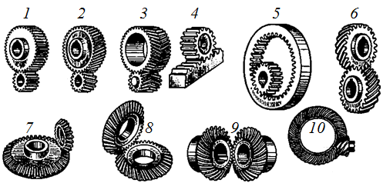

1 - цилиндрлік түзу тісті беріліс; 2 – цилиндрлік қисық тісті беріліс; 3 – шевронды беріліс; 4 – кескіш беріліс; 5 – ішкі ілгіші бар цилиндрлік беріліс; 6 – бұрандалы беріліс; 7 – конустық түзу тісті беріліс; 8 – конустық қисық тісті беріліс; 9-спираль тәрізді тістері бар конустық беріліс; 10-гипоидты беріліс

1.1 - сурет - Тісті берілістердің ең кең қолданылатын түрлері

Тісті берілістер бірқатар құрылымдық белгілері мен ерекшеліктері бойынша жіктеледі. 1.2-суретте тісті берілістердің жіктелуі көрсетілген [6].

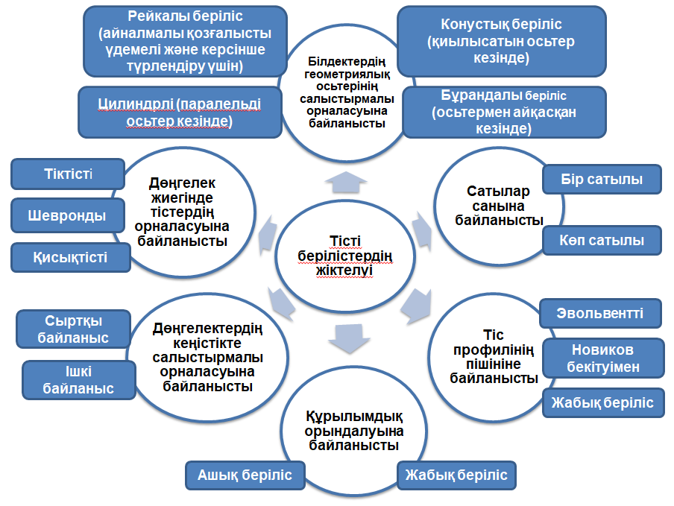

1.2 - сурет - Тісті берілістердің жіктелуі

Тісті дөңгелектерге қойылатын талаптар тісті берілістердің атқаратын қызметіне байланысты белгіленеді және дөңгелектердің дәлдік дәрежесімен анықталады. Стандарт цилиндрлік тісті дөңгелектердің 12 дәлдік дәрежелерін (дәлдіктің кему тәртібімен) белгілейді: 1,2,3,..., 12. 1-ші және 2-ші дәрежелі шақтамалар стандартпен қарастырылмайды [7,8]. Әрбір дәлдік дәрежесі үшін мынадай нормалар бар: бір айналымға тісті дөңгелектердің бұрылу бұрышының толық қателігін анықтайтын дөңгелектің кинематикалық дәлдігі; дөңгелектердің бір айналымы үшін бірнеше рет қайталанатын тісті дөңгелектердің бұрылу бұрышының толық қателігін анықтайтын дөңгелектер жұмысының бірқалыпты болуы; берілісте жанасқан тістердің түйісуі дақтарының салыстырмалы өлшемдерінің ауытқуын анықтайтын, тістердің түйісуі. Отандық машинажасау өндірістерінің жағдайында («Целингидромаш» ЖШС, «Механикалық зауыт РАПИД» ЖШС (Астана қ.), «Maker» KLMZ ЖШС, «Құрылысмет Производство №2» ЖШС, «РГТО - Производство №1» (Қарағанды қ.), ТОО «KAZTECHPRO» жүргізілген зерттеу нәтижелері тісті дөңгелектерді дайындау технологиясының терең даму тарихына қарамастан, тісті дөңгелектердің тістерін өңдеуде дайындаудың дәлдігі мен сапасын қамтамасыз ету мәселелері бар екендігін көрсетті. Сондай-ақ, жоғарыда аталған өндірістерде негізі цилиндрлік, конустық, бұрама, иірмелі және рейкалық тісті дөңгелектер дайындалатындығы, олардың басым көпшілігін цилиндрлік және конустық тісті дөңгелектер құрайтындығы анықталды. 1.3- суретте отандық өндірістерді дайындалатын тісті дөңгелектердің пайыздық көлемін суреттеуші гистограмма көрсетілген.

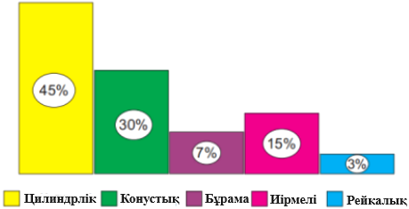

1.3 - сурет - Отандық өндірістерде дайындалатын тісті дөңгелектердің пайыздық көлемі

Дайындалатын тісті дөңгелектердің ішінде ең көп шығарылатыны цилиндрлік тісті дөңгелектер (45%) екенін көруге болады (3 - суретті қараңыз). Әдетте цилиндрлік тісті дөңгелектер үш түрге бөлінеді: қисық тісті, түзу тісті және винттік тісті. Жүргізілген зерттеулер нәтижесі олардың ішінде ең көп дайындалатыны цилиндрлік тісті дөңгелектер (60%) екенін көрсетті (1.4 - суретті қараңыз).
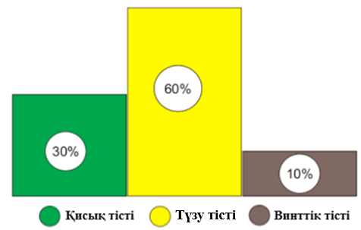
1.4 - сурет - Отандық өндірістерде дайындалатын цилиндрлік тісті дөңгелектердің пайыздық көлемі

1.2 Ірі модульді тісті дөңгелектерді дайындаудың қолданыстағы тәсілдеріне шолу

Көптеген салаларда, мысалы, ауылшаруашылық машиналары мен техникаларын, ауыр, тау-кен және байыту өндірістік жабдықтарын өндіру және т.б. жетек тораптарын өндіруде тісті дөңгелектер кеңінен қолданылады.
Қазақстан Республикасының машина жасау кәсіпорындары жағдайында сыртқы тістері бар дөңгелектерді өндірудің қолданыстағы технологияларын зерттеу және техникалық әдебиеттерге шолу [9,10,11,12] олардың негізінен әмбебап жону және арнайы білдектерде жону әдістері арқылы дайындалатынын көрсетті.
Отандық салалардағы өндірістің нақты ауқымын ескере отырып, тісті дөңгелектер бір данада немесе шағын серияларда шығарылады. Осыған байланысты оларды дайындау қолмен басқарылатын металл өңдеу жабдықтарын қолдану арқылы жүзеге асырылады, бұл токарлық өңдеу кезінде және тіс жонғылау операцияларында көптеген әрекеттерді тудырады.
Мұндай дөңгелектерді өндірудегі ең көп еңбек сыйымдылығын тіс жонғылау операциялары алады. Операциялардың бұл тобы өнімнің дәлдік дәрежесіне байланысты мұндай өнімдерде кем дегенде екі әрекетпен орындалады.
Бірінші кезеңде қаралтым тісжонғылау жүзеге асырылады, онда ол материалдың 70-80% дейін тістердің ойымынан алынады. Екінші кезеңде соңғы профиль берілген дәлдік дәрежесімен қалыптасады. Екінші кезең тісті тәждерді өндіруде ең жауапты болып табылады, тұтастай алғанда өнімнің сапасы оны орындау сапасына байланысты. Әлемдік практикада цилиндрлік тісті дөңгелектер кеңінен қолданылды, олардың өндірісі жылына жүздеген миллион дананы құрайды. Жеке, сериялық және жаппай өндіріс жағдайында цилиндрлік тісті дөңгелектерді кесудің негізгі әдісі көлденең жону білдектерінде көшіру әдісімен тегерікті модульдік жонғыштармен тісжонғылау болып табылады.
Тісті берілістер көптеген құрылғылардың дұрыс жұмыс істеуі үшін өте маңызды екені белгілі, ал оларды жасау технологиясы әртүрлі жұмыс жағдайларында тораптар мен механизмдердің сапасы мен тұрақтылығын анықтайды. Ғалымдар мен өндірушілердің көптеген жұмыстары тіс өңдеудің дәлдігін арттырудың технологиялық әдісімен тісті берілістерді өндірудің дәлдігі мәселелеріне арналған. Материал мен кескіш құралдың минимум шығындарымен дәлдік пен сапаны технологиялық қамтамасыз ету негіздерін одан әрі дамыту машина бөлшектерін, әсіресе тісті дөңгелектерді және соған ұқсас тісті бөлшектерді өндірудің негізгі мәселелерінің бірі болып табылады. Бұл мәселе әсіресе үлкен модульді тісті дөңгелектерді өндіруде өзекті болып отыр. Үлкен модульдік тісті дөңгелектерді өңдеу технологиясы белгілі бір қиындықтармен байланысты. Бұл, ең алдымен, дөңгелектердің тісті тәждерінің ойымдарынан үлкен көлемдегі металды алып тастау қажеттілігіне байланысты.
Жоғарыда айтылғандай, цилиндрлі дөңгелектердің тістері көшірмелеу әдісімен немесе домалату әдісімен жонылады. 1.5-суретте көшірмелеу арқылы тісті дөңгелектерді дайындау әдістері көрсетілген.

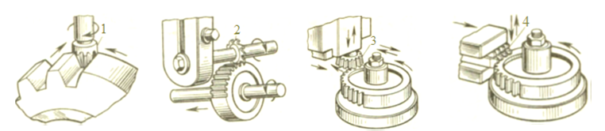

а) | ә) | б) | в)

а,ә – жонғыштардың көмегімен өңдеу; б,в – қашауыш пен тарақтың көмегімен домалату; 1- саусақты жонғыш; 2 - дискілі жонғыш; 3 - қашауыш; 4 –тарақ

1.5-сурет – Тісті дөңгелектерді көшірмелеу арқылы дайындау

Көшірмелеу әдісін қолданған кезде тістердің арасындағы ойық арнайы пішінделген кескіш құралмен - жонғышпен, тартажонғышпен, ажарлағыш шарықпен (1.5-сурет, а,ә) ойылып алынады. Көшірмелеу әдісінің негізгі кемшілігі – пішінді құралды пайдалану (қисық сызықты кескіш жиек). Оны пайдалану кезінде қателіктер жонылған дөңгелекке ауыстырылады. Тістерді көшірмелеу әдісімен (жонғыштармен, кескіштермен) жону өнімділігі төмен.
1.6 - суретте тісті дөңгелектерді көшірмелеу әдісі бойынша өңдеу түрлері көрсетілген.

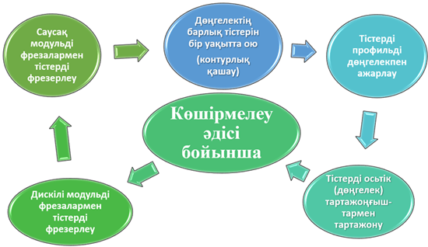

1.6 - сурет - Тісті дөңгелектерді көшірмелеу әдісі бойынша өңдеу түрлері

Тісті дөңгелектерді домалату әдісімен жасау жиі кездеседі. Ол үшін арнайы кескіш құралы - рейка, қашауыш (1.5-сурет,б, в); тістері бар бұрамдық жонғыш - өндіруші (аспаптық) рейкалар қолданылады. Оның параметрлері мен дайындамаға қатысты орналасуы тісті доңалақтың геометриясын анықтайды. Арнайы білдектердегі құрал мен жонылған дөңгелек нақты іліністегідей салыстырмалы қозғалыста беріледі.
1.7 - суретте тісті дөңгелектерді домалату әдісі бойынша өңдеу түрлері көрсетілген.

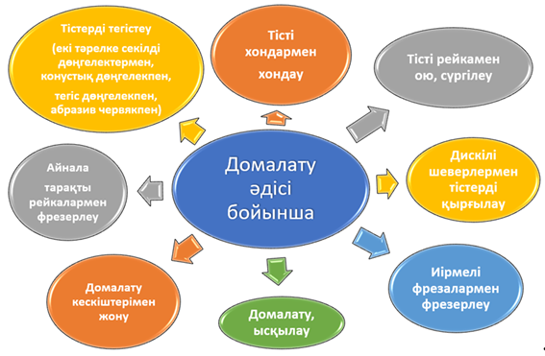

1.7 - сурет - Тісті дөңгелектерді домалату әдісі бойынша өңдеу түрлері

Бұл дайындау әдісінің басты артықшылығы – жоғары дәлдік. Қажетті беріліс сапасын қамтамасыз ету үшін дәлдік көрсеткіштері жасалды. Сонымен, МЕСТ 1643-81 m=1...50мм модульдері бар цилиндрлі тісті дөңгелектерге беріліс дәлдігінің 12 дәрежесін қамтамасыз ететін, шақтаманы анықтайды (дәлдіктің ең төменгі дәрежесі - он екінші). Қажетті дәлдік дөңгелектердің жылдамдығы мен жұмыс жүктемесінің деңгейімен анықталады. Жоғары жылдамдықты берілістер (дөңгелектің айналмалы жылдамдығы м/с) жоғары дәлдікпен жасалады (дәлдік дәрежесі 6; 5).
Ірі модульді тісті дөңгелектерді өңдеу мәселелерін шешуге Я.И. Адам, С.Н. Калашников, Г.Н. Кирсанов, Б.И. Коган, Ф.Л. Литвин, В.С. Люкшин, С.Н. Медведицков, О.И. Мойсеенко, Г.Г. Овумян, И.И. Семенченко, А.К. Сидоренко, Ю.В. Цвис, R. Höhn, I. Law, H. Pfauter, Д.Е. Аликулов, Б.Т. Мардонов және басқа отандық және шетелдік ғалымдар айтарлықтай үлес қосты.
Әсіресе ірі модульді тісті дөңгелектерді өңдеу мәселелерін шешу оларды өңдеудің жаңа әдісін жаратуға және бұйымды берілген дәлдік дәрежесімен алуға мүмкіндік беретін тиімділігі жоғары арнайы аспапты дайындауға байланысты. Қазіргі кезде машинажасауда модулі 30 мм және одан да үлкен болған ірі габаритті тісті дөңгелектер қолданыс тапты. Осы дөңгелектердің тістерін кесу үшін модульді дискілі және саусақты фрезаларды пайдаланады. Тістерді фрезерлеу кезінде тістер арасында болатын металдың үлкен көлемін жоюға көп уақыт кетеді. Мысалы, диаметрі 18000 мм, модулі 42 мм және тәж ені 350 мм дөңгелек тістерін өңдеу кезінде жоңқаға 2350 кг астам металл кетеді.
Фрезаларда кесу периметрі өте үлкен екеніне қарамастан олардың кескіш бөлігінің бастапқы мұқалуы тістердің төбелері бойынша ғана жүреді. Осындай жұмыс жағдайлары кескіш бөлігін барлық периметрі бойынша қайта қайрау қажеттігіне қарай жылдам кескіш болаттың тиімсіз жұмсалуына алып келеді, сол кезде аспап көбінесе тістерінің төбелері бойынша мұқалады.
Ірі модульді тісті дөңгелектерді өңдеуде қалыптасқан практика басым көп жағдайларда көшіру әдісімен (сұлбалы бейіні бар желкеөңделген дисктік немесе саусақтық фрезалармен) немесе домалату әдісімен жұмыс істейтін жылдам кесетін болаттан жасалған кескіш бөлігі бар тіс кескіш аспапты пайдалануды болжайды [13].
Тіс өңдеу аймағында жұмыстың көпшілігі әдіпті кесу сұлбаларын оңтайландыру, сонымен қатар оны қатты қорытпамен жабдықтау арқылы аспап конструкциясын жетілдіру мәселелеріне арналған. Өндірістің өзіне тән масштабтарын ескере отырып, ірі модульді тісті дөңгелектерді өңдеу бір данамен немесе ұсақ сериямен жүргізіледі. Осыған байланысты оларды әзірлеу қолмен басқарылатын метал өңдегіш жабдықты қолдану арқылы жүреді, бұл ауысулардың көп санына байланысты. Осындай жабдықты пайдаланған кезде өңдеу дәлдігі мен өнімділігі бөлігінде ең жақсы нәтижелерге бұрамдық фрезалармен тіс фрезерлеу кезінде домалату әдісімен қол жеткізеді. Осындай білдектерде көшіру әдісін қолдану тазартып өңдеу үшін білдектің бөлгіш механизмдерінің жоғары емес дәлдігімен шектелген.
Тіс кескіш аспап үшін геометриялық параметрлер, ережеге сай, өңделетін материалдардың қасиеттерінен шыға отырып емес, қайта қайрау кезінде аспап бейінінің минимум бұрмалануы есебінен белгіленеді, бұл метал кескіш аспаптың басқа түрлерінің көпшілігіне тән. Сондықтан тіс кескіш аспаптың дәстүрлі түрлері жетілмеген геометрияға ие, бұл олардың төзімділігін айтарлықтай шектейді. Қатты қорытпаны аспаптық материал ретінде пайдалану, пайдаланылатын жабдық жылдамдығының төмен ауқымына және қатты қорытпалы сұлбалы аспаптар дайындаудың еңбек көлемділігіне байланысты қиындатылған [14,15]. Осының бәрі технологиялық процестерде жаңа заманғы тиімділігі жоғары өңдеу әдістерін пайдалануға және өңделетін тісті дөңгелектердің дәлдік дәрежесін МЕСТ 1643-81 бойынша дәлдіктің сегізінші дәрежесінен артық қамтамасыз етуге мүмкіндік бермейді. Ірі модульді дөңгелектерды, ережеге сай, бірнеше тазартылмай өткізу ішінде фрезерлейді (сурет 1.8, а). Бұл номенклатураның артуына және ірі модульді тісті аспапты тиімсіз пайдалануға алып келді.

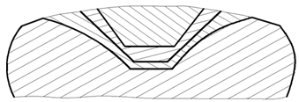
а)

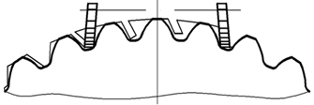
ә)

а - үш рет өткенде модульдік фрезерлермен;
ә - дисктік үш жақты кесіктік фрезерлер
Сурет 1.8 – Тістердің ойықтарын алдынала фрезерлеу.

Ірі дөңгелектердің тістерін өңдеудің жоғары еңбек көлемділігі олардың төзімділігін арттырады, бірегей білдектердің көп санын, аспаптың үлкен номенклатурасын сақтау үшін айтарлықтай ауданын талап етеді.
1.9 - суретте фрезаларымен тістердің ойықтарын таза фрезерлеу процесі көрсетілген.

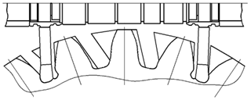

Сурет 1.9 – Фрезерлерімен тістердің ойықтарын таза фрезерлеу

Тістерді стандартты бұрамдық фрезерлермен домалату әдісімен тазалап өңдеу кезінде алғашқы өткізуден кейін алынатын өңделетін беттің кедір-бұдырлығын азайтуға болады. Ірі модульді дөңгелектерді фрезерлеу кезінде осы мүмкіндіктер шектеулі. Ірі модульді дөңгелектердің тістерінің бетіндегі кедір-бұдырлықты бұрамдық фрезалармен азайтуға басты кедегілердің бірі тістердің ауыспалы қисығында жоңқа түзілу процесінің қысыңқылығы болып табылады. Осының нәтижесінде бұрау моменті артады және құрал біліктің серпімді деформациясы салдарынан радиал бағытта аспаптың дірілі және тербелісі пайда болуы мүмкін. Сондықтан ірі модульді дөңгелектердің тістерін тазартып фрезерлеу операциясын келесі екі түрге бөлу мақсатты: тістің ауыспалы қисығын және бейіннің белсенді учаскесін екі түрлі аспаппен бөлек фрезерлеу [16].
Ірі модульді дөңгелектердің тістерін фрезерлеудің осы тәсілі өңдеу өнімділігі мен дәлдігін арттыруға мүмкіндік береді. Тіс фрезерлеу келесі реттілікпен жүзеге асырылады. Алдымен тістердің ойықтарын дисктік фрезалармен, ойық түбін және тістің ауыспалы қисығын түпкілікті өңдеу арқылы фрезерлейді (өңделетін беттің талап етілген кедір-бұдырлығына байланысты 1-2 өткізу). Осы мақсатта дисктік фрезаларды қолданады. Тістер бейінінің эвольвенттік учаскесінде бір қалыпты емес әдіп қалады. Диаметрі 5000 мм дейін тісті дөңгелектер тістерінің жұмыс учаскесінің эвольвенттік бейінін өңдеу "Победа" иірмекті корпустық фрезалармен домалату әдісі арқылы жүзеге асырылады 1.10-сурет. [17].

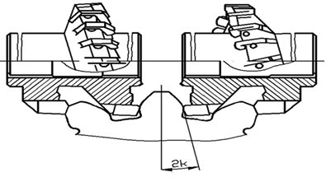

Сурет 1.10 – Тістерді өңдеу үшін иірмекті құрама фрезасы

Фреза тістерінің төбесі дөңгелек тісінің ауыспалы қисығын қалыптастырмайды, фрезаға түсетін күш айтарлықтай азаяды, сондықтан бетінің кедір-бұдырлығы азаяды және өнімділігі артады. Жоғарыда аталған мәселелердің шешімі ірі модульді тісті дөңгелектерді өңдеудің жаңа ресурс сақтаушы әдістерін жасау және дәлдігі берілген дәрежеде және өзіндік құны төмен бұйым алуға мүмкіндік беретін тиімділігі жоғары арнайы технологиялық жабдық әзірлеу қажеттігін білдіреді.
Осыған байланысты жоғарыда келтірілген мәселелерді шешуге бағытталған ғылыми жұмыс маңызды болып табылады.
Жүргізілген патенттік және әдебиеттік шолу нәтижелері ірі модульді тісті дөңгелектерді дайындау кезінде келесі мәселелер барын көрсетті:
- Қазақстан Республикасының машина жасау өндірісі жағдайларында жылдам кесетін болаттан жасалған тіс кескіш аспаптың қымбаттығы мен қиын қолжетімдігі ірі модульді тісті дөңгелектерді дайындауда өзіндік құнының айтарлықтай артуына алып келеді;
- өндірістің өзіне тән ауқымдарын ескере келе, ірі модульді тісті дөңгелектерді бір данамен немесе ұсақ сериямен шығарады. Осыған байланысты оларды дайындау қолмен басқарылатын метал өңдегіш жабдықты қолдану арқылы жүреді, бұл ауысудың көп санын қамтамасыз етеді. Осындай жабдықты пайдаланған кезде тазартып өңдеу үшін білдектің бөлгіш механизмдерінің жоғары емес дәлдігімен шектелген, бұл ірі модульді тісті дөңгелектерді дайындау дәлдігіне теріс әсер етеді;
- ірі модульді тісті дөңгелектерді дайындауда олардың параметрлерін өлшеу күрделілігі және жоғары дәлдікке ие өлшеу құралдары мен приборларының қол жетімді емес екендігі [18].
Жүргізілген шолу нәтижесі ірі модульді тісті дөңгелектердің тістерін өңдеу қазіргі уақыттағы ең өзекті мәселелердің бірі екендігін көрсетті [19]. Бұл мәселенің шешімі ірі модульді тісті дөңгелектерді өңдеудің жаңа ресурс тежеуші әдісін жарату болып отыр.

1.3 Тісті дөңгелектердің тозу себептері мен мерзімінен бұрын істен шығуын зерттеу

Зерттеу нәтижелері [20,21,22,23,24,25] тісті дөңгелектердің тозу себептері мен мерзімінен бұрын істен шығуы тісті берілістердің жұмыс қабілеттілігіне айналу сәті мен тісті дөңгелектердің айналу сипатын анықтайтын сыртқы факторлар да, механизмнің техникалық жағдайына байланысты ішкі факторлар да әсер ететіндігін көрсетті. Сыртқы және ішкі факторлардың өзара әрекеттесуі тісті берілістерге әртүрлі ықтимал зақым келтіреді. Тісті берілістің беріліс қатынасын пайдалану процесіндегі тұрақтылыққа қарамастан, аталған факторлар өзгеріп, тозу мен зақымданудың басым болуына алып келеді.
- суретте цилиндрлі тісті дөңгелектердің тіс беттерінің зақымдану және тозу түрлері көрсетілген [20,21,22,23,24,25]. Қолданылатын күш жүктемесінің мәні жұмыс бетіндегі зақымданудың келесі сипатын анықтайды: номиналды жүктеме тістің пішінінің өзгеруіне әкелмейді және тіс берілісінің жұмыс бетінде айтарлықтай деформация іздерін қалдырмайды (1.11- суретті қараңыз, а,ә).
Ауыспалы немесе айнымалы таңба күштері, түйіспе алаңдарында материалдың төзімділік шегінен асатын кернеулердің пайда болуына әкеледі, жұмыс бетінде материалдың тозуынан туындаған шешек ойықтарын қалдырады (1.11- суретті қараңыз, б, в, г). Материалдың төзімділік шегінен асып кетуі жұмыс бетінің шешек тәрізді боялуына әкеледі: бастапқы кезең (1.11-суретті қараңыз, б), одан әрі даму (1.11-суретті қараңыз, в), шекті күй (1.11-суретті қараңыз, г). Пластикалық ығысулар (1.11-суретті қараңыз, д, е) тісті берілістің жұмыс бетінде аққыштық шегі бар түйіспелердің кернеулері асып кеткен кезде пайда болады, металдың беткі қабаты дөңес құрай отырып бөлу диаметрінен тістің ұшына ауысады.
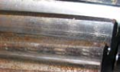 | 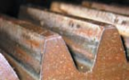 | 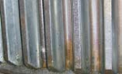 | 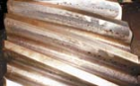 | 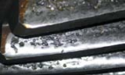 |  |  | 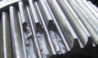
а) | ә) | б) | в) | г) | ғ) | д) | е)
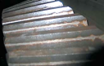 |  |  | 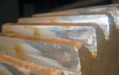 | 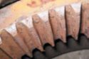 | 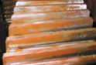 | 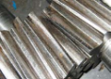 | 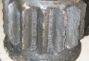
ж) | з) | и) | к) | қ) | л) | м) | н)
 | 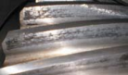 |  |  | 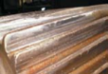 | 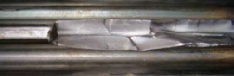 |  | 
ң) | о) | ө) | п) | р) | с) |  | т)

а – тістердің жұмыс бетінің зақымдануы; ә -тістердің бүйірлік бетінің зақымдануы; б,в,г – тістердің жұмыс бетін бояу; д,е - тістердің жұмыс бетіндегі пластикалық ығысулар; ж - тістердің омырылуы; з,и,к,қ – тістің жұмыс бетіндегі түйісу дағы; л,м - тістер бетіндегі коррозия; н,ң – қажақты тозу; о - тотығу тозуы; ө - шекаралық үйкелістің белгісі; п -тістердің ұшындағы металдың жергілікті тілігі; р – жарықшақтар; с,т - тістердің жергілікті бұзылуы

1.11-сурет – Цилиндрлі тісті дөңгелектер тістерінің жұмыс беттерінің зақымдану және тозу түрлері

Қолданылатын күш жүктемесінің сипаты айналу жиілігінің тұрақтылығымен немесе тұрақсыздығымен, айналу бағытының өзгеруімен, динамикалық құраушының мәнімен байланысты екені белгілі. Динамикалық соққылар көбінесе тістердің омырылуына алып келеді (1.11-суретті қараңыз, ғ). Реверсивті емес берілістерде тістің кері (жұмыс істемейтін) бетін міндетті түрде тексеру керек. Онда дайындау немесе монтаждау қателері пайда болуы мүмкін. Мысалы, тістің артқы бетіндегі кішкене бүйірлік саңылауға байланысты жанасу белгілері пайда болуы мүмкін (1.11-суретті қараңыз, ж,з,и,к). Абразивті бөлшектердің немесе коррозияны тудыратын заттардың болуы қажақты тозуына, тіс бетінің коррозиясына әкеледі, газ немесе сұйықтық эрозиясының пайда болуына ықпал етеді. Коррозияның негізгі себебі – майлау материалында судың болуы - тістердің бетіндегі тоттың біркелкі (1.11-суретті қараңыз, к) немесе біркелкі емес қабаты (1.11-суретті қараңыз, о) түрінде көрінеді.
Қажақты тозудың бастапқы көрінісі - абразивті материалдың қозғалыс бағытында жұмыс бетінде сызаттардың немесе қауіптің пайда болуы (1.11-суретті қараңыз, л, м). Бұл жағдайда тістегерішті май сорғысының жұмыс дөңгелегінің беті майлау материалындағы тозу өнімдерімен зақымдалған. Қажақты тозудың дамуына абразивті бөлшектердің аккумуляторы болып табылатын илемді немесе ластанған майлауды қолдану ықпал етеді. Болашақта тозған берілістерде ілінісу саңылаулары артады, шу, діріл және динамикалық шамадан тыс жүктемелер күшейеді; тістің пішіні бұрмаланады; көлденең қиманың мөлшері мен тістің беріктігі төмендейді. Жанасатын беттердің өзара әрекеттесу сипаты жанасатын беттердегі үйкеліс түрімен анықталады. Егер минимум үйкеліс коэффициентін қамтамасыз ететін сұйық үйкеліс басым болса және жанасатын беттердің май қабатымен толық бөлінуі орын алса, онда жағдай жақсы деп бағаланады. Бұл жағдайда тотығудан тозу басым болады (1.11-суретті қараңыз, и). Шекаралық үйкелістің пайда болуы тісті берілістердің жұмыс бетін жылтыратуда көрінетін екі бөліктің жанасуына әкеледі (1.11-суретті қараңыз, ң). Көбінесе шекаралық үйкеліс жаңа тісті дөңгелектерды өңдеудің бастапқы кезеңінде көрінеді. Жанасатын беттер арасында майлауыштың болмауы температураның жоғарылауына, тотықтардың беткі қатты қабықтарының бұзылуына және жанасатын тістер арасында адгезиялық байланыстардың пайда болуына әкеледі. Түйіспе алаңдарындағы күштер тотықтардың қатты қабықшаларын жою үшін жеткілікті болуы керек. Ауыр жүктелген жоғары жылдамдықты тісті берілістер үшін тән көрініс – тістердің ұштарындағы металдың жергілікті тілімдері (1.11-сурет, о), сондай-ақ, сынулар (1.11-сурет, ө,п ) және тістердің қираулары (1.11 - сурет, с,т).
Тісті дөңгелектер олардың геометриялық пішінінің күрделілігімен ғана емес, сонымен қатар өлшемдік параметрлердің өзара тәуелділігімен сипатталады, олар жоғары дәлдікпен орындалуы керек. Сондықтан оларды жасауда ең көп еңбекті қажет ететін және жауапты нақты операция - тістерді қалыптастыру процесі. Бұл бағытта Навои мемлекеттік тау-кен-технологиялық университетінің машина жасау технологиясы кафедрасының ғалымдарымен бірлескен ғылыми зерттеулер жүргізілуде [21,23,24,26,27,28].
1.12-ші суреттен профиль қателігінің ауытқуының бірдей тағайындауларымен тісті дөңгелек f_{fr} тісінің биіктігі бойынша эвольвентті радиустардың ұзындығының ауытқуының басқа сипаты болуы мүмкін екенін көруге болады.

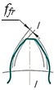 | 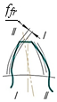 | 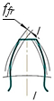 | 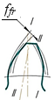 | 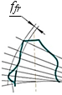 | 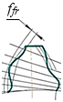 | 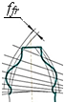 | 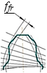
а) | ә) | б) | в) | г) | ғ) | д) | ж)

f_{fr} - тіс профилінің қателік ауытқуы; а,ә,б,в - тісті дөңгелек тісінің биіктігі бойынша ауытқулар өзгерістерінің сызықтық заңдылықтары бар эвольвентті ауытқуларды қалыптастыру; г,ғ,д,ж - дөңгелек тістерінің биіктігінің V_{pfr} өзгеруінің синусоидалы заңдылықтары бар эвольвентті ауытқуларды қалыптастыру: а,ә,б,в – симметриялық; г,ғ,д,ж – асимметриялық

Сурет 1.12 - Эвольвенттердің радиустарының ауытқуларының өсуінің сызықтық және синусоидалы өзгеру заңына сәйкес дөңгелек тістерінің профильдеріндегі ауытқулардың пайда болуы

Түзу тісті цилиндрлік дөңгелектердің тіс биіктігі бойынша эвольвентті профильдердің радиустарының ауытқуына технологиялық факторлардың әсерін зерттеу жүргізілді. Тіс биіктігі бойынша V_{pfr} эвольвентті радиустардың ауытқуы профиль қатесін профильдің белсенді қимасындағы экстремалды мәндердің V_{pfr} айырмашылығы ретінде анықтауға мүмкіндік береді. Тіс биіктігі бойынша эвольвентті радиустардың V_{pfr} ауытқуы профиль қатесін профильдің белсенді қимасындағы экстремалды мәндердің V_{pfr} айырмашылығы ретінде анықтауға мүмкіндік береді [29]. Оны биіктіктегі V_{pfr} тіс профилінің дәлдігін бағалау критерийі ретінде қарастырайық. Беріліс стандарттарында беріліс профилінің дәлдігі профиль қателігінің ауытқуымен бағаланады f_{fr}.
Эксперименттік зерттеулер 1К62 бұрандалы кескіш білдегінде домалау құралымен (ұстара-ролик) тісті дөңгелектерді өңдеу V_{pfr} кезінде жүргізілді [24,29]. Ауытқулар ±1 мкм дәлдікпен әмбебап жұдырықшалы V_{pfr} эвольвентті өлшегіштің көмегімен анықталды. 1.13-ші суретте m = 4 мм дөңгелектердің тістері профильдерінің эвольвентті радиустарының ауытқуы z = 24 тістер санымен, эвольвентті радиустардың V_{pfr} ауытқулары ордината осі бойымен және айналу бұрыштарымен сипатталатын график көрсетілген, тіс профилі абсцисса осі бойымен сызылады.

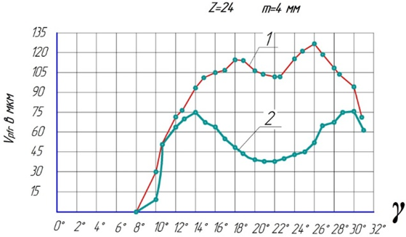
1- симметриялық; 2 - асимметриялық
Сурет 1.13 - Дөңгелек тіс профилінің эвольвенттерінің радиустарының ауытқуын сипаттайтын график

Графиктен тісті дөңгелектерді өңдеу кезінде және домалау құралымен (ұстара-шығыршық) өңдеу кезінде тіс биіктігінің сызықты емес өзгерісі болатыны көрсетілген. Сондай-ақ, эксперименттік зерттеулер арқылы бір атаулы тісті дөңгелектер профилдерінің өзгеру сипатының ұқсастығы, олардың мәндерінің тарқалу шамасы бойынша анықталды: дөңгелек тістерінің айналу бұрышы V_{pfr} бірдей нүктелердегі ауытқулар; экстремалды мәндері бар профильді нүктелерді орналастыру бұрышы V_{pfr}.
Зерттеулер көрсеткендей, экстремалды мәндері бар профиль нүктелерінің айналу бұрыштарының V_{pfr} дисперсиялық өрісі тісті дөңгелекті өңдеу кезінде 10 ÷ 20 және домалату құралымен (ұстара-ролик) өңдеу кезінде 20 ÷ 30 диапазонында болады.

1.4 Тіскесуші құралдардың тұрақтылығы мен тозуын зерттеу

Тіскесу құралы салыстырмалы түрде жұқа жоңқалар аймағында жұмыс істейді, сондықтан тіс негізінен артқы жағында және біркелкі емес тозады, өйткені жұмыс кезінде профильді сақтау керек, содан кейін артқы бетіндегі рұқсат етілген тозудың орташа мәндері әдетте аз болады [30,31]. 1.14-суретте тіскесу құралдары тістерінің тозу сызбасы көрсетілген.

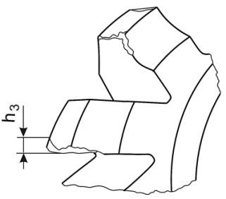 | 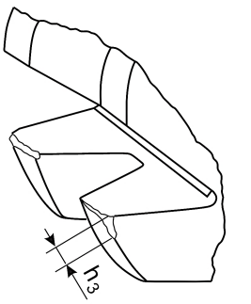 | 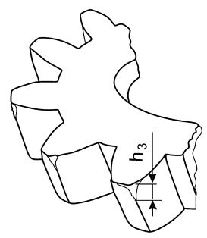
а) | б) | в)
а – тегерікті модульдік жонғыш; ә – бұрамдық жонғыш; б - қашауыш

1.14-сурет – Тістің артқы бетіндегі тозу

Тозу біркелкі емес; тістің бұрыштарындағы ең үлкен тозу, ол шектеуші деп қателеседі (1.1-кесте). Жоғары жылдамдықты болаттан жасалған бұрамдық жонғыштардың төзімділік кезеңі 55-тен бастап 360 минутқа дейінгі нормативтерге сәйкес қабылданады, құрал күрделі және қайта қайрау құны жоғары.

1.1-кесте – Тіскесу құралдарының рұқсат етілген тозу мәндері
Құрал | Өңдеу | Артқы бетінде мм-де рұқсат етілген тозу (тістің ұшы)
Тегерікті модульдік жонғыш | қаралтым | 0,2-0,4
Тегерікті модульдік жонғыш | қаралтым | 0,8-1,2
Бұрамдық жонғыш | қаралтым | 0,2-0,4
Бұрамдық жонғыш | қаралтым | 0,5-0,8
Тегерікті қашауыш | қаралтым | 0,06-0,12
Тегерікті қашауыш | қаралтым | 0,8-1,0

МЕМСТ 1643-81 бойынша цилиндрлік тісті берілістерді өндіру шақтамалары диаметрі 6300 мм-ге дейін, тәжінің ені 1250 мм-ден аспайтын және 1-ден бастап 56-ға дейінгі модульді сыртқы және ішкі берілістердің эвольвентті цилиндрлік берілістеріне қолданылады. 56 мм. Тісті дөңгелектердің және берілістердің дәлдігінің 12 градусы белгіленді, ал 1 және 2 дәрежелер шақтамалармен реттелмейді.
1.15-суретте тозған тіскесу құралдарының суреттері көрсетілген.

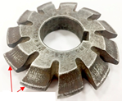 | 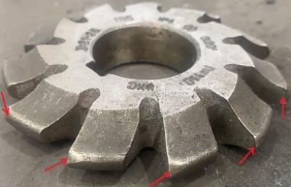 | 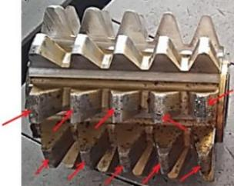 | 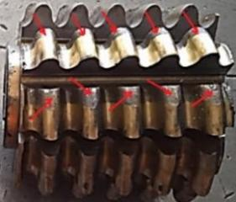
а) | ә) | б) | в)
а,ә – тегерікті модульдік; б,в – бұрамдық жонғыш; - тозу, жарықшақтар

1.15-сурет – Тозған тіскесу құралдарының суреттері

m ≥ 1 мм модулімен цилиндрлік тісті берілістерге арналған шақтамалар МЕМСТ 1643-81, ал шағын модульді тісті берілістерге m < 1 мм модульге төзімділік МЕМСТ 9178-81 [32] арқылы анықталады.
[33] жұмыста ұсақ модульді тіс қашауыштардың тозуын зерттеу нәтижелері келтірілген. Тозу сипатын түсіндіру үшін қашауыш тісінің тозу схемасы келтірілген (1.16-сурет).

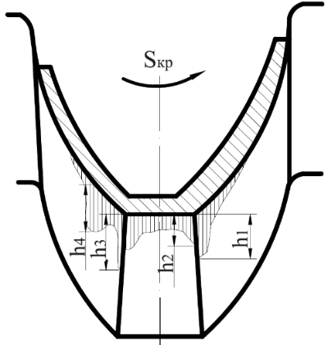

1.16-сурет – Қашауыш тісінің тозу схемасы

Олар төбе жиегінің артқы жағының аздап тозғанын (h₂), шығыс жиегінің артқы жағы (h₁) сәл көбірек тозғанын анықтады. Максимум тозу шығыс жүзінің артқы жағында, ол оқшауландырылған немесе (h₃) бұрышында немесе одан біршама қашықтықта (h₄) болады. Артқы жақтардың тозу шамаларының арақатынасы тұрақты болып қалмайды. Ол өңделетін материалдың тіс қашау шарттарының өзгеруімен, атап айтқанда, жаппай берудің, кесу жылдамдығының, модульдің, қашауыш тістерінің санының және кесілген дөңгелектің өзгеруімен өзгереді. Тозу сипатына көп дәрежеде жаппай беріліс әсер ететіні анықталды [33].
[29] жұмыста алынған тіскесу құралдарының тозуын зерттеу нәтижелері көрсеткендей, тіскесу құралдарының беріктігіне цилиндрлік тісті дөңгелектердің модулі, сонымен қатар кесу режимдері, дайындама және құрал материалдары әсер етеді. [29,31] жұмыста тәжірибелер жүргізу үшін 3; 3,5; 4 мм модульдердің домалату құралдары (тісқырғыш-домалатқыш) пайдаланылды. Әр модульдің тісқырғыш-домалатқыш үш берілісте сыналды (s=0,01; 0,05; 0,15 мм/тіс). Құралдардың беріктігін зерттеу классикалық әдістеме бойынша жүргізілді. Белгілі бір уақыттан кейін артқы жақтардағы тозу өлшенді. Өлшеу деректері бойынша тозу қисықтары салынды, олардың ішінен мұқалу критерийі ретінде қабылданған тозудың белгілі бір мөлшеріне дейін домалату құралының жұмыс уақыты анықталды. Содан кейін тәжірибелі деректер өңделіп, әр түрлі параметрлерге төзімділік тәуелділігі анықталды.
1.17-суретте цилиндрлік тісті дөңгелек модулінен домалату құралының (тісқырғыш-домалатқыш) беріктігі графигі көрсетілген.

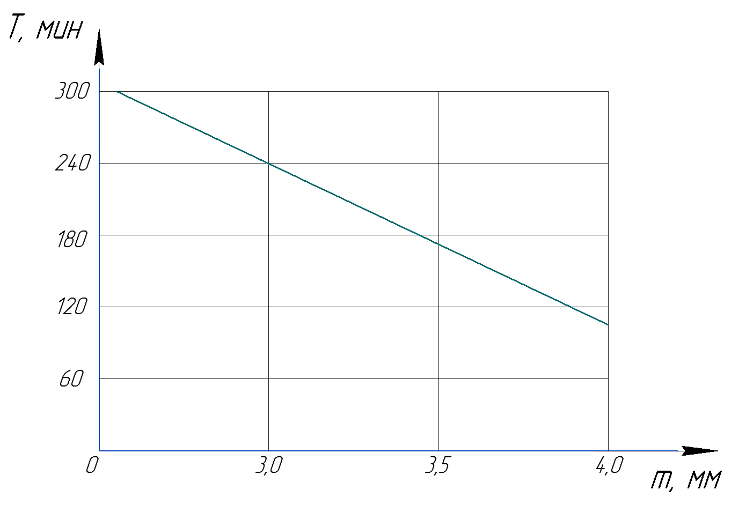

m = 3,5 мм; S_{z} = 0,01мм/тіс; z_{к} = 24; тісқырғыш-домалатқыш –ШХ-15, дайындама – болат 40Х; V=35м/мин, НТ-250И жону білдегінде өңдеу

1.17-сурет – Домалату құралы (тісқырғыш-домалатқыш) беріктігінің цилиндрлік тісті дөңгелек модуліне тәуелділігі

Модульдің азаюымен стандартты тісқырғыштың тісімен алынып тасталатын қабаттың қалыңдығы жұқарады, бұл тозуды азайтады және домалату құралының (тісқырғыш-домалатқыш) беріктігін арттырады.
Кесетін құралдың өнімділігін, технологиялық өнімділігін арттыру және өңдеу құнын төмендету кесу мен берудің оңтайлы жылдамдығында жұмыс істегенде қол жеткізілетіні белгілі. Төзімділіктің оңтайлы кезеңі көптеген факторларға байланысты: бөлік пен құрал материалдарының қасиеттері, кесу, салқындату режимдері және басқа кесу жағдайлары және кең ауқымда өзгеруі мүмкін. Кесу жылдамдығы неғұрлым жоғары болса, машина уақыты соғұрлым аз болады және жұмыс өнімділігі соғұрлым жоғары болады. Оңтайлы жылдамдықпен салыстырғанда кесу жылдамдығының жоғарылауы тозу қарқындылығының айтарлықтай жоғарылауына және құралдың өлшемдік беріктігінің төмендеуіне әкеледі. Белгілі бір кесу жылдамдығын таңдау көбінесе тісті дөңгелек бетінің дәлдігі мен кедір-бұдырлығына қойылатын талаптармен анықталады. Кесу жылдамдығының домалату құралының (тісқырғыш-домалатқыш) тозуы мен тұрақтылығына әсері де жұмыста зерттелген [29,31]. 1.18-суретте жұмыс уақыты мен кесу жылдамдығынан және аспаптық материалдан жылжымалы құралдың (тісқырғыш-домалатқыш) тозуының өзгеруі көрсетілген.

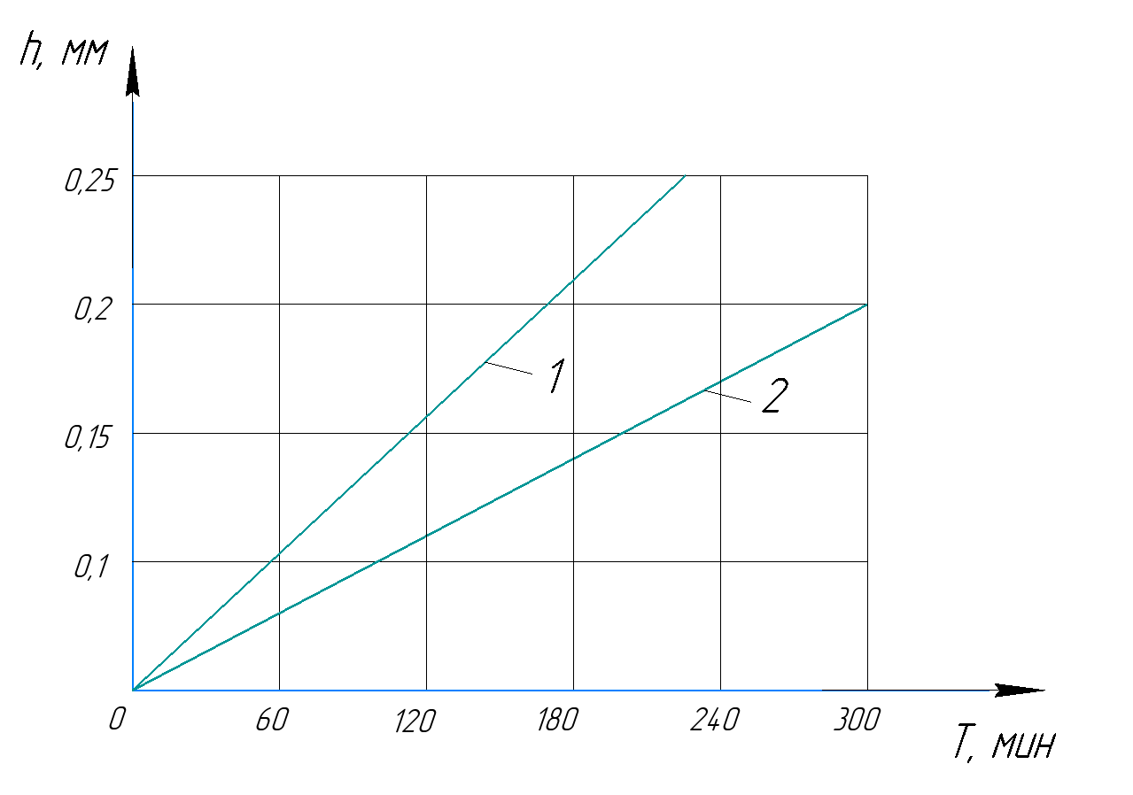

m = 3,5 мм; S_{z} = 0,01мм/тіс; z_{к} = 24; тісқырғыш-домалатқыш –ШХ-15,
дайындама – болат 40Х; 1–V=35м/мин, НТ-250И жону білдегінде өңдеу; 2–V=45м/мин, НТ-250И жону білдегінде өңдеу

1.18-сурет – Жұмыс уақыты мен кесу жылдамдығынан домалату құралының тозуына әсер ету графигі

1.19-суретте жұмыс уақытына және құрал материалына байланысты домалату құралының тозуының өзгеруін көрсететін график көрсетілген. Ұсынылған мәліметтерден (1.18 және 1.19-суретті қараңыз) көрініп тұрғандай, домалату құралымен (тісқырғыш-домалатқыш) өңдеу үшін шарлы мойынтіректік болаттан жасалған (ШХ-15) жаңа әдіс пен домалату құралдарын қолдану жону білдегінде құралдың қызмет ету мерзімін 1,6...1,8 есе арттырады, сонымен қатар қымбат тіс өңдеу білдегінің құнын төмендетуге мүмкіндік береді. Шарлы мойынтіректік болаттан (ШХ15) жасалған тіс өңдеу құралын қолдану өңдеу өнімділігін арттырумен қатар, қажетті дәлдікті, өлшемдердің тұрақтылығын, өңделетін дөңгелектер тістерінің бетінің жоғары сапасын қамтамасыз етеді және технологиялық мүмкіндіктерді кеңейтеді.
Сондай-ақ аспаптық материалдардың орнына конструкциялық болаттарды қолдануға мүмкіндік беретін термофрикциялық өңдеу әдістері белгілі [34,35,36,37].
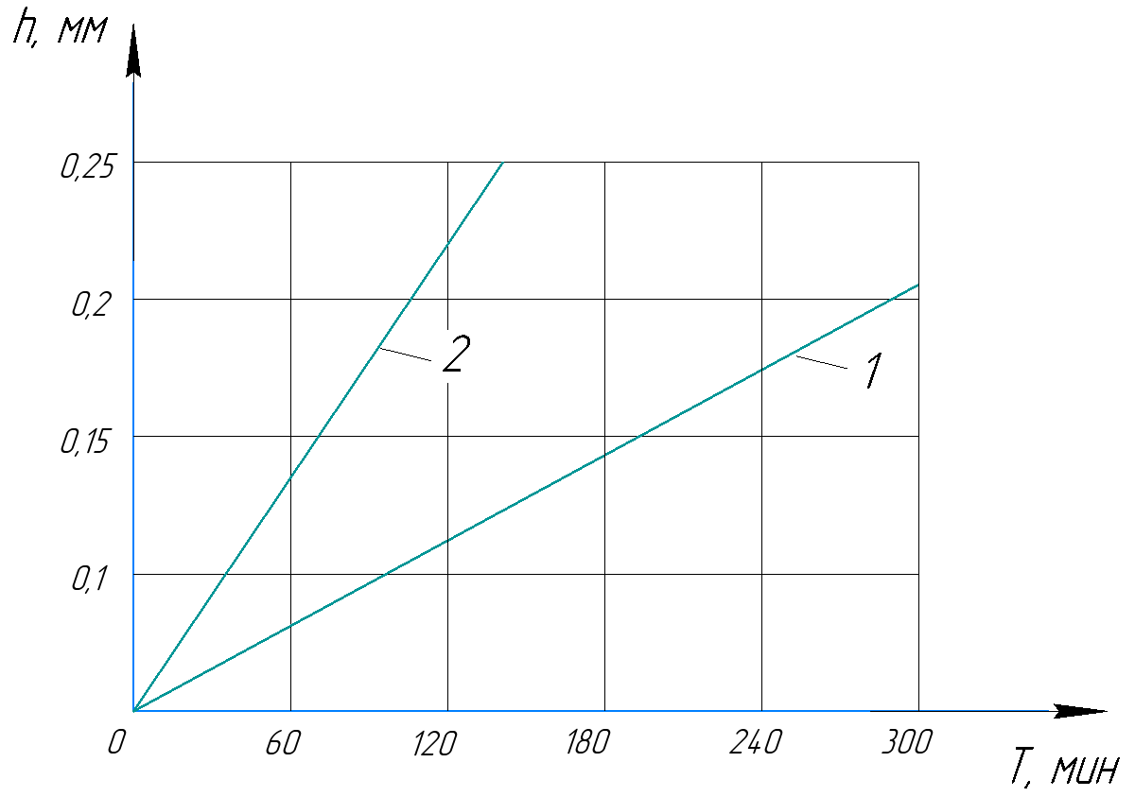

m = 3,5 мм; S_{z} = 0,01мм/тіс; Z_{к} = 24; тісқырғыш-домалатқыш – ШХ-15, дайындама – болат 40Х; 1– НТ-250И жону білдегінде P18 өңдеуден алынған тісқырғыш-домалатқыш; 2– НТ-250И жону білдегінде ШХ-15 өңдеуден алынған тісқырғыш-домалатқыш

1.19-сурет – Жұмыс уақытынан және аспаптық материалдан домалату құралының тозуына әсер ету графигі

Үлкен модульді цилиндрлік тісті дөңгелектердің тістерін өңдеуде термофрикциялық кесу технологияларын қолдану үшін [31,38,39,40,41,42] жұмыстарында алынған нәтижелер практикалық және ғылыми тұрғыдан негіз бола алады. Үлкен модульді цилиндрлік тісті дөңгелектерді өндіруде, ең күрделі және көп еңбекті қажет ететін процесс бұл тіс ойымдарын өңдеу процесі болып табылады. Бұл процессті орындау құралдың тозу қарқындылығының жоғарылауымен, өңдеу дәлдігі мен өнімділігінің төмендеуімен, сондай-ақ операцияның өзіндік құнының жоғарылауымен бірге жүреді.
Сонымен қатар, өңделетін тісті дөңгелектер модулі ұлғайған сайын құралдың тозуы сәйкесінше артады, бұл оның беріктік кезеңіне теріс әсер етеді (1,17-суретті қараңыз).

1.5. Зерттеу мақсаты мен міндеттерін анықтау
Отандық машина жасау кәсіпорындарындағы техниканың жай-күйін зерделеу нәтижесінде сапаны қамтамасыз ету мен өнімділікті арттыруға байланысты үлкен модульді дөңгелектерды өңдеуде, сондай-ақ мерзімінен бұрын тозуына байланысты кескіш құралдардың көп шығындалуында проблема бар екені анықталды. Сондай-ақ, цилиндрлік тісті дөңгелектер отандық машина жасау салаларында шығарылатын тісті берілістердің жалпы көлемінің 45%-дан астамын құрайтыны анықталды. Оның 60%-ы модульді дискті кескіштердің көмегімен тіс түбірін фрезерлеуден өтетін түзу тістер. Бұл мәселені шешу үшін дөңгелектердің тіс түбірлерін өңдеу әдісін әзірлеу қажет.
Сондықтан, бұл жұмыстың мақсаты – дөңгелектердің тіс түбірлерін өңдеудің ресурс үнемдейтін әдісін жасау.
Осы мақсатқа жету үшін келесі міндеттерді шешу қажет:
1. Дискілі модульді үйкеліс фрезасының құрылымын жобалау және оның үлгісін әзірлеу.
2. Ірі модульді түзу тісті дөңгелектердің тістерінің ойықтарын термофрикциялық әдістермен өңдеу процестерін эксперименттік зерттеу
3. DEFORM 3D және ANSYS Workbench компьютерлік бағдарламаларын қолдана отырып, үлкен модульді тісті дөңгелектердің тістерін термофрикциялық өңдеу кезіндегі жылу құбылыстарын математикалық модельдеу және дискілі модульді үйкеліс фрезасының геометриясын оңтайландыру
4. Экономикалық тиімділікті есептеу. Өндіріске ұсыныстар әзірлеу. Нәтижелерді өндіріске енгізу.

1.6 Бірінші тарау бойынша қорытындылар
1. Түзу тісті цилиндрлік дөңгелектерді дайындау технологиясын зерттеу нәтижелері тіс ойықтарын өңдеудің дәлдігі мен сапасын қамтамасыз ету мәселесінің бар екенін көрсетті. Бұл әсіресе үлкен модульді цилиндрлік берілістерді жасауда байқалады. Үлкен модульді цилиндрлік тісті дөңгелектерді өндіруде әсіресе күрделі және еңбекті көп қажет ететін құралдың тозу қарқындылығының жоғарылауымен, өңдеудің дәлдігі мен өнімділігінің төмендеуімен, сондай-ақ операцияның өзіндік құнының жоғарылауымен бірге жүретін тіс ойымдарын өңдеу процесі екендігі анықталды. Бұл мәселенің шешімі-үлкен модульді цилиндрлік тісті дөңгелектерінің ойымдарын өңдеудің жаңа әдісін және оны жүзеге асыру үшін құралдың конструкциясын жасау.
2. Өңделетін тісті дөңгелектердің модулінің ұлғаюымен құралдың тозуы сәйкесінше жоғарылайтыны анықталды, бұл оның қызмет ету мерзіміне кері әсер етеді.
3. Тіскесу құралдарының тозуын зерттеу тіскесу құралдарының тістері негізінен артқы бет бойынша тозатынын және біркелкі емес екенін көрсетті.
4. Тісті берілістердің дәлдігін эвольвентті радиустардың V_{pfr} ауытқулары арқылы анықтауға болатыны анықталды. Дегенмен, берілістердің қателіктерін қарастыруға және олардың дәлдігін анықтауға мұндай көзқарас МЕСТ-те көзделген дәлдік стандарттарына сәйкес берілістердің дәлдігін анықтаудың қолданыстағы әдістемесін ешбір жағдайда жоққа шығармайды.
5. Жоғарыда аталған мәселелерді шешу үшін диссертацияның мақсаты мен зерттеу міндеттері тұжырымдалды.

2 ДИСКІЛІ МОДУЛЬДІК ҮЙКЕЛІС ФРЕЗАНЫҢ ҚҰРЫЛЫМЫН ӘЗІРЛЕУ ЖӘНЕ ОНЫҢ ГЕОМЕТРИЯСЫН КӨП ӨЛШЕМШАРТТЫ ОҢТАЙЛАНДЫРУ

2.1 Тісті дөңгелектердің тіс ойымдарын өңдеуге арналған дискілі модульдік фрезалар мен термофрикциялық құралдардың құрылымын зерттеу

ҚР машина жасау өндірістерінде тісті дөңгелектердің тіс ойымдарын өңдеуге арналған ұсақ дискілі модульдік фреза (m=0,2-1,0 мм) және модульді дискілі фреза (m=0,125-16 мм) кеңінен қолданылады, бұл фрезаларда тезкескіш болаттан жасалған қатты корпус бар, оның шеткі жағында кесуші тістер және ортасында орнатуға арналған саңылау бар [43, 551-бет, 13.10-сурет және 13.11-сурет] (2.1, а және ә суреттерін қараңыз).

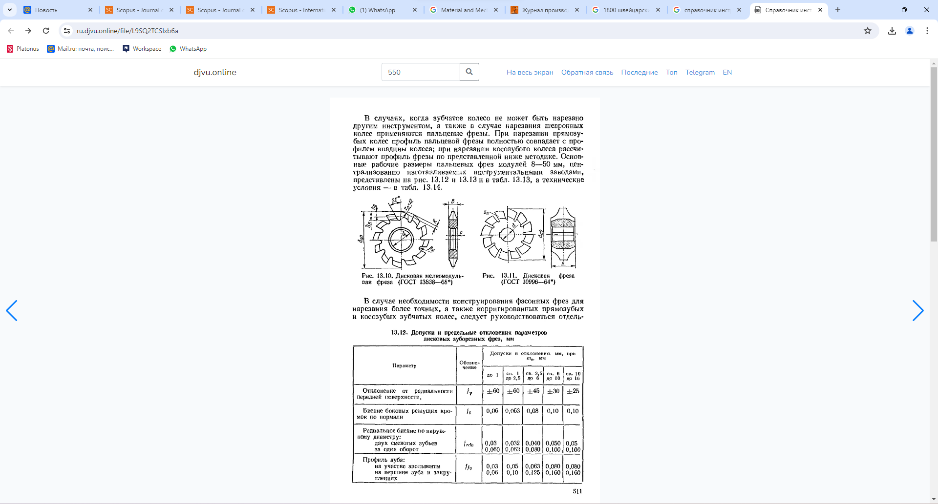
а) | б)

а - ұсақ дискілі модульдік фреза; ә - дискілі модульдік фреза

2.1-сурет – Дискілі модульдік фреза

Олардың кемшілігі дайындаудың өзіндік құны және еңбек сыйымдылығы болып табылады. Болат дайындамаларды термофрикциялық өңдеуге арналған тегіс үйкеліс дискісі белгілі. Диск қапталдық фреза типі бойынша тік жону білдегінің айналдырығына бекітіледі. Кесу процесі айналмалы тегіс үйкеліс дискісіне қатысты дайындаманың қозғалысын хабарлау арқылы жүзеге асырылады [44]. Машина жасауда материалдарды үйкеліс дискілерімен өңдеу белгілі [45,46,47]. Бұл әдісті қолдану металдарды қаралтым өңдеу кезінде қымбат қатты қорытпалардың шығынын айтарлықтай қысқартуға мүмкіндік береді. Құралдың жоғары тозуға беріктігі жұмыс кезінде жабдықты қайта жөндеу санын азайтады. Үйкеліс дискісі құрылымының қарапайымдылығы (2.2-суретті қараңыз) және оны қолданыстағы жабдықта пайдалану мүмкіндігі оны металл кесуде қолдануға мүмкіндік береді. Үйкеліс дискісімен кесу процесі үйкеліс аймағында айтарлықтай мөлшерде жылудың бөлінуімен қатар жүреді, соның әсерінен жоңқаға айналатын механикалық қасиеттері төмендейді.

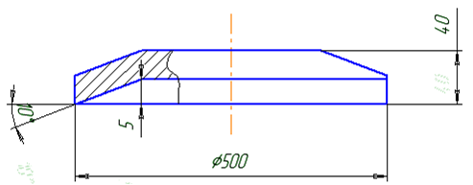

2.2 – сурет - Үйкеліс дискісінің сызбасы

Үйкеліс ара дискілері σ_{в} = 750... 950 Мпа бар 50 және 65Г болаттардан жасалған.
Дисктерді дайындау үшін молибден, вольфрам және титанмен қосындыланған болаттар қолданылады. Үйкеліс дискісін жасау үшін материал таңдаған кезде, өңделетін бөлшектердің материалымен салыстырғанда оның беріктігі мен үйкеліске төзімділігі жоғары болуы, сондай-ақ құралдың арзан болуы және берілген өңдеу процесінің жағдайында тозуға төзімділігі жоғары болуы маңызды. Диск кәдімгі ұстаралы құралмен салыстырғанда айтарлықтай жоғары беріктікке ие, себебі оның диаметрі 400-500 мм, ал кескіш жиектің өңделетін бетімен тікелей жанасатын бөлігі үнемі жаңартылып отырады. Көрсетілген үйкеліс дискілерінің кемшілігі кесуші дискінің технологиялық мүмкіндіктерінің шектеулілігі, үлкен диаметрі және жеткіліксіз салқындауы, ол айналмалы дискі жасаған ауа ағынымен жүзеге асырылады, бұл тозуға және дискінің алдыңғы бетінде құбылма түстердің пайда болуына, сондай-ақ деформацияланатын металдың құралдың металымен түйісу аймақтарында ұстасу процесінің пайда болуына және дамуына әкеледі.
[48] жұмыста сатылы жазықтықтарды термофрикциялық өңдеу үшін тегіс үйкеліс дискілері пайдаланылады, кесуші дискілердің айналу осі тетіктің өңдеу жазықтығына параллель. 2.3-суретте жазықтықты өңдеу процесіндегі үйкеліс дискілері көрсетілген.

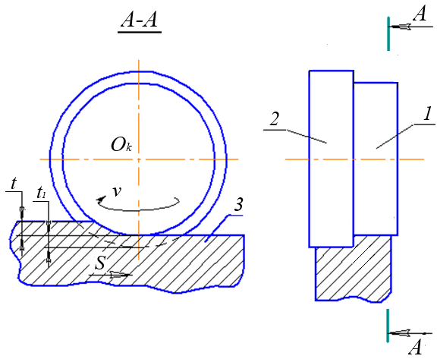

2.3-сурет - Жазықтықты өңдеу процесіндегі үйкеліс дискілері
1 және 2 үйкеліс дискілері айналмалы қозғалысты (негізгі қозғалыс) v шеңберлік жылдамдықпен алады, ал өңделетін 3 тетік S ілгерілемелі қозғалысын алады (2.3- суретті қараңыз).
Өңдеу жазықтығының едәуір ені кезінде әдіп бірнеше өту кезінде бөлек жолақтармен алынады. Кесу аймағындағы температура 900 – 1200⁰ С. Сатылы жазықтықтарды термофрикциялық өңдеуге арналған тегіс үйкеліс дискілерінің кемшілігі баптаудағы күрделілік және технологиялық мүмкіндіктің шектелуі болып табылады.
Тісті дөңгелектердің тістерін өңдеуге арналған құрама дискілі модульдік фреза белгілі, оның құрамында тезкескіш пышақтар бар, олар құралдың шеттігінде орындалған арнайы ойықтарға бекітілген және тезкескіш пышақтардың өңдеу бөлігінен жоңқаларды алуға арналған ойықтар бар [43, 518-бет, 13.16-сурет.].
2.4-суретте тісті дөңгелектердің тістерін өңдеуге арналған құрама дискілі модульдік фреза құрылымы көрсетілген.

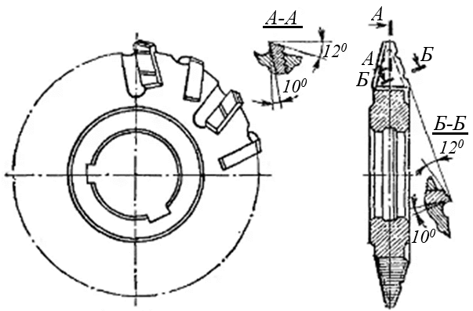

2.4-сурет - Тісті дөңгелектердің тістерін өңдеуге арналған құрама дискілі модульдік фреза құрылымы

Кемшілігі – құрылымның жоғары құны, дайындаудың еңбек сыйымдылығы және құрастырудың қиындығы.

Т- тәрізді ойықтары бар корпустан тұратын, құрама дискілі фрезаның құрылымы жасалды, онда ойықтардың бітеулігімен ерекшеленетін, ұқсас пішіні бар және бүйірлік ернемектер мен бұрандалардың көмегімен кесуші ендірмелер орнатылған, кесуші ендірмелер бір бүйірлік ернемектермен бекітілген [49].
2.5-суретте құрама дискілі фрезаның құрылымы көрсетілген.

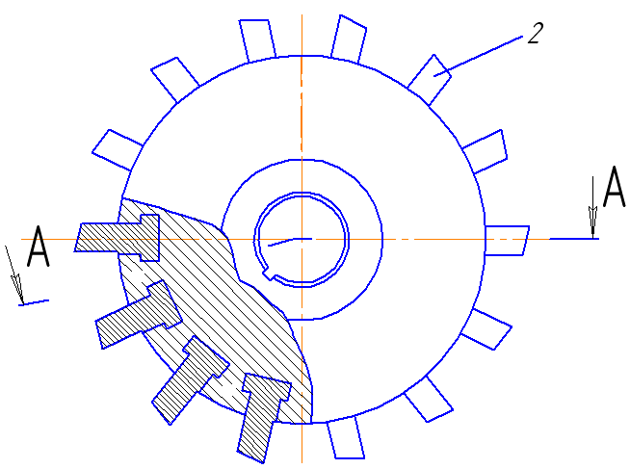 | 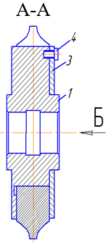 | 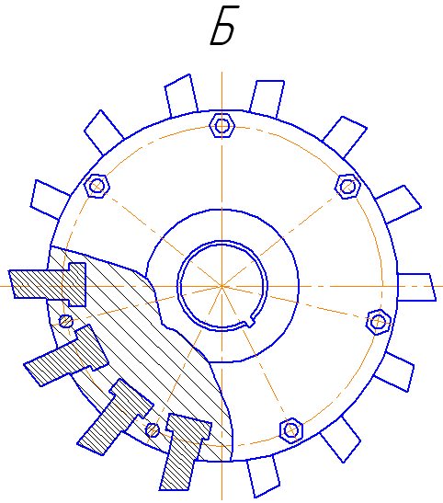

2.5-сурет - Құрама дискілі фрезаның құрылымы

Құрама дискілі фрезаның кемшілігі – құрылымның жоғары құны, дайындаудың еңбек сыйымдылығы және құрастырудың қиындығы.
Металл дайындамалардың жазықтығын термофрикциялық өңдеуге арналған үйкеліс дискісінің құрылымы белгілі, оның шеттігінде түйіспе аймағына майлап суыту сұйықтығын беру үшін арнайы ойықшалар жасалады [50]. 2.5-суретте металл дайындамалардың жазықтығын термофрикциялық өңдеуге арналған үйкеліс дискісінің құрылымы көрсетілген.

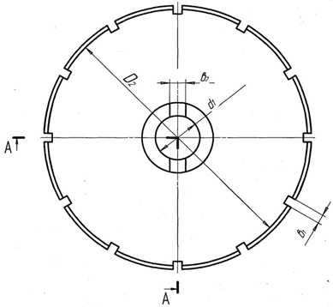 | 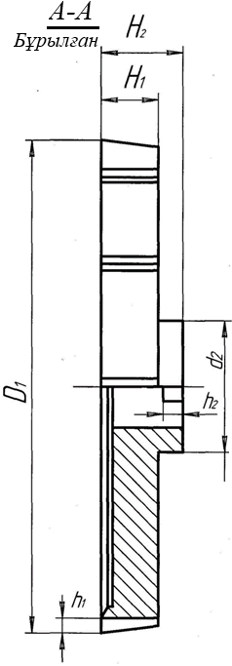

Д₁, Д₂ – сыртқы диаметрлер; Н₁, Н₂ – құралдың биіктігі; d₁ – ішкі қондырмалы диаметр; d₂ – сыртқы диаметр; в₁ – ойықша ені; h₁ -ойықша тереңдігі; в₂ – ойық ені; h₁ – ойық тереңдігі.

2.5-сурет - Металл дайындамалардың жазықтығын термофрикциялық өңдеуге арналған үйкеліс дискісінің құрылымы

Металл дайындамалардың жазықтығын темофрикциялық өңдеу әдісін сынау нәтижесі майлап суыту сұйықтығы үйкеліс дискісінің денесінен жеткілікті жылу алатынын және үйкеліс дискісінің жұмыс бетінде жарықтар пайда болатын сығу кернеуін-созылуды тудырмайтынын растайды. Бұл үйкеліс дискісінің беріктігі мен тозуға төзімділігін арттырады, өйткені одан үлкен металл тетіктерінің бөлінуіне жол бермеу үшін дискілер бір-біріне жақын орналасқан екі жарықшақ пайда болған кезде сапасыз деп танылады.
Кемшілігі – технологиялық мүмкіндіктердің шектеулілігі болып табылады, өйткені үйкеліс дискісінің құрылымы түзу тісті дөңгелектер тістерінің ойымдарын өңдеуге мүмкіндік бермейді. Болаттарды термофрикциялық өңдеуге арналған тегіс кесуші диск белгілі. Өңдеу қозғалмайтын тетік арқылы түйісетін айналмалы дискпен жүзеге асырылады [51]. 2.6-суретте термофрикциялық өңдеу процесі келтірілген.

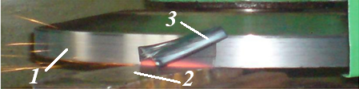

1- тегіс кесуші диск; 2 – өңделетін дайындама; 3 – жоңқа

2.6-сурет - Термофрикциялық өңдеу процесі

Тегіс кесуші диск өңдеу процесінде 50…80 м/с шеңберлік жылдамдық арқылы айналу берілетін кесуші диск пішінінде орындалады. Кесуші диск өңделетін бетпен жанасқанда айтарлықтай жылу мөлшері бөлінеді, нәтижесінде металдың құралмен түйісу аймағында қызу пайда болады. Дайындаманың бойлық қозғалысы қиылған әдіп металының пластикалық деформация процесінің пайда болуына және дамуына әкеледі, бұл иірмелі жоңқалардың түзілуімен қатар жүреді.
Жоғарыда айтылғандардың кемшілігі - кесуші дискінің технологиялық мүмкіндіктерінің шектеулілігі және жеткіліксіз салқындауы, ол айналмалы дискі жасаған ауа ағынымен жүзеге асырылады, бұл дискінің қызып кетуіне және кейінгі кеңею мен сығылу циклдеріне, сондай-ақ түсінің құбылуына байланысты оның шеттігінде жарықтардың пайда болуына әкеледі.
Кесуші дискінің құрылымы әзірленді, оның ішінде ойық шеттігінде, төменгі жағының екі жағындағы бүйір беттерінде және майлап суыту сұйықтығын мол беру үшін ойықтар бар [52].
2.7-суретте кесуші дискінің құрылымы көрсетілген.
Кесуші дискінің кемшілігі технологиялық мүмкіндіктердің шектеулілігі және кесудің тұйісу аймағына майлап суыту сұйықтығының толықтай жеткізлмеуі болып табылады.

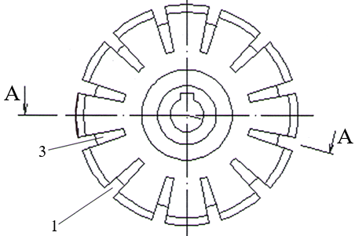 | 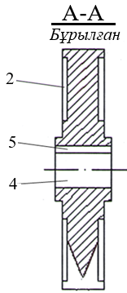

1-ойықша; 2-жаңалаштау; 3-ойық; 4- қондыру саңылауы; 5-кілтекке арналған ойық
2.7-сурет - Кесуші диск құрылымы

Қолданыстағы дискілі модельдік фрезалардың құрылымдарын, сондай-ақ термофрикциялық құралдарды талдау нәтижесінде арнайы дискілі модульдік үйкеліс фрезаның құрылымы әзірленді [53,54].
2.8-суретте арнайы дискілі модульдік үйкеліс фрезаның құрылымы көрсетілді.

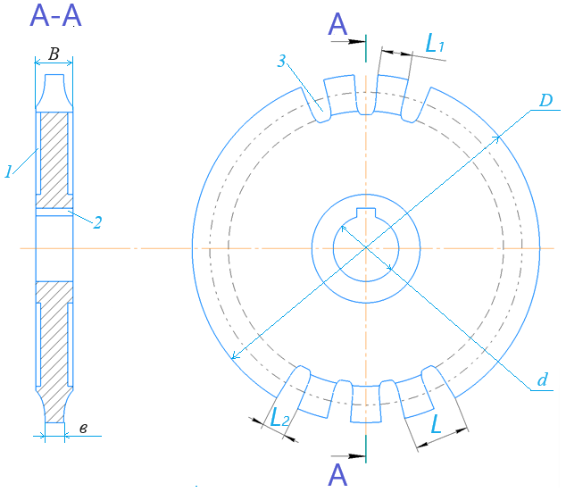

D – сыртқы диаметр; d –ішкі қондырмалы диаметр; В – диск ені; в – тістің кесу тетігінің ені; L – тіс қадамы; L₁ – суыту аймағы; L₂ – қыздыру аймағы; 1 – бүйірлік тереңдік; 2 – кілтекке арналған ойық; 3 – МСС беруге арналған ойықша.

2.8-сурет - Дискілі модульдік үйкеліс фрезаның құрылымы

Дискілі модульдік үйкеліс фрезаның құрылымы, ойықшаның шеттігінде, тереңдетудің екі жағындағы бүйір беттерінде және майлап суыту сұйықтығының мол жеткізілуіне арналған ойықтарды қамтиды, ал кесуші тістердің пішіні ішке қарай иілген болады.

2.2 ANSYS Workbench-те дискілі модульдік үйкеліс фреза құрылымын көп өлшемшартты оңтайландыру

Заманауи тіс өңдеу өндірісі бір уақытта өнімділікке, тіс пішінінің дәлдігіне, құралдың температуралық тұрақтылығына және оның беріктігіне жоғары талаптар қояды. Жергілікті жылу шығару және майлау‑суыту сұйықтығы (МСС) арқылы термофрикциялық өңдеу режимінде жұмыс істейтін дискілі модульдік үйкеліс фрезалары үшін ұтымды геометрияны таңдау міндеті көп параметрлі болып табылады: тоғынның, күпшектің және жұмыс бейінінің қалыңдығының өзгеруі қаттылыққа ғана емес, сонымен қатар температураның таралуына, қауіпті аймақтардағы балама кернеулер мен деформациялардың деңгейіне де әсер етеді [55,56,57,58,59,60,61].
Кесу процестерінде механикалық энергияның едәуір бөлігі жылуға айналады; әдеттегі үзілмелі кесу ретінде жонғылау үшін жылу ағыны мен оны бұруды дұрыс сипаттау өте маңызды, өйткені құралдың дайындамамен жанасуы суыту фазаларымен кезектесіп отырады. Қазіргі зерттеулерге сәйкес, жылу және күш факторлары кескіш жиектердің тозуына, өңдеу дәлдігіне және процестің энергия тиімділігіне тікелей әсер етеді [55,56,57,58,59,60]. Сонымен қатар, МСС қолдану құралдың орташа температурасын өзгертіп қана қоймайды, сонымен қатар келтіру әдісіне, ағынның бағытына және үзілмелі жанасу ерекшеліктеріне байланысты [55,58,59,60].
Инженерлік тұрғыдан алғанда, күрделі құралдарға арналған классикалық «жобалау – құрастыру – сынау – пысықтау» тәсілі экономикалық тұрғыдан тиімсіз. Сондықтан, параметрленген құрал геометриясын, жылулық жобалауды, беріктік талдауын және статистикалық оңтайландыруды бір сандық тізбекте біріктіруге мүмкіндік беретін сандық әдістер барған сайын маңызды бола түсуде. Соңғы-элементтерді модельдеуді жауап бетінің әдіснамасымен біріктіру соңғы зерттеулерде қымбат толық масштабты сынақтар санын азайтудың және оңтайлы жұмыс режимдері мен жобалау параметрлерін іздеуді жеделдетудің тиімді тәсілі ретінде зерттелді [60,61,62,63].
ANSYS Workbench үшін бұл тәсіл іс жүзінде Design Exploration тізбегі арқылы жүзеге асырылады, оған Design of Experiments (DOE), Response Surface және Response Surface Optimization кіреді. ANSYS ресми құжаттамасында параметрлік талдау және жауап бетін визуализациялау Workbench ортасына тікелей кіріктірілген және кіріс факторларының әсерін сандық бағалауға, байланысты жүйелер арасында деректерді тасымалдауға және берілген мақсаттар мен шектеулермен оңтайландыру қойылымы мәлімдемелерді жасауға мүмкіндік беретіні көрсетілген [62,64].
Демек, осы жұмыстың өзектілігі есептік деректер негізінде түзу тісті цилиндрлік дөңгелектердің тістерін өңдеу кезінде біріктірілген термиялық және күштік әсерді ескере отырып, дискілі модульдік үйкеліс фрезаның ұтымды геометриясын таңдауға мүмкіндік беретін қайталанатын және технологиялық түсіндірілетін әдістемені әзірлеу қажеттілігімен анықталады.
Зерттеудің мақсаты ANSYS Workbench ортасындағы түзу тісті цилиндрлік дөңгелектердің тістерін термофрикциялық өңдеуге арналған дискілі модульдік үйкеліс фрезаның геометриясын көп өлшемшартты оңтайландырудың есептеу‑эксперименттік әдістемесін әзірлеу және сипаттау болып табылады [55,56,64].
Мақсатқа жету үшін келесі міндеттер шешілді:
– фреза геометриясының тоғын/күпшек/жұмыс бөлігінің сипаттамалық пішінін анықтайтын a, b және c айнымалы өлшемдері бойынша параметрлеу;
– белсенді тістердің жанасу аймағында локализацияланған жылу ағыны бар және құралдың ашық беттерінде конвективтік-сәулелік жылу алмасуы бар тұрақты күйдегі жылу моделін құру;
– Steady-State Thermal-дан температура өрісін импорттау және үш жұмыс тісіне эквивалентті күш әсерлерін көрсету арқылы статикалық беріктік моделін жасау;
– Central Composite Design (CCD) схемасы бойынша есептеу экспериментін жоспарлауды орындау және параметрлер кеңістігінде жобалау нүктелерінің массивін алу;
– Максималды эквивалентті кернеулер, максималды температура және минималды бағыттағы деформация үшін жауап беттерін құру;
– шығыс параметрлерінің a, b және c өзгерістеріне жергілікті сезімталдығын талдау;
– оңтайландыру критерийлері мен шектеулерін тұжырымдау, қолайлы құрылымдық конфигурацияны анықтау және оның инженерлік интерпретациясын бағалау.
Бұл зерттеудің нысаны – цилиндрлік тісті дөңгелектердің тіс сауыттарын өңдеуге арналған дискілік модульдік үйкеліс фрезасы. Бастапқы геометриялық деректер - диаметрі 280 мм, 20 тістері бар, дискінің қалыңдығы 20 мм және тіс биіктігі 29 мм болатын фреза қолданылды. Фреза материалы – 45 болат. Өңделетін материал – 40X болат. Кесілген дөңгелектың модулі m = 10 мм. Жылулық модельдің есептелген күштері мен шекаралық шарттарын жасау үшін қолданылатын кесу режимі: айналу жылдамдығы n = 1250 айн/мин, беріс S = 100 мм/мин және тереңдігі t = 22,5 мм (2.1-кесте).
Бұл зерттеудің нысанасы – фрезаның параметрленген геометриялық өлшемдерінің үш негізгі жауап бетіне әсері: Мизес бойынша максималды эквивалентті кернеуі, құрал денесіндегі максималды температура және минималды бағытталған деформация. Жұмыста бұл жауаптар «тоғын-диск-күпшек» жүйесінің көтеруші қабілетінің, термиялық жүктелгенділігінің және қаттылығының байланысты көрсеткіштері ретінде түсіндіріледі.
Есептеу схемасы үшін түйісу аймағында орналасқан үш тісті жүктеу туралы болжам жасалды, бұл фреза корпусын оңтайландыру үшін бұрын қабылданған инженерлік қойылымға сәйкес келеді. Бұл тәсіл күштердің барлық 20 тіске физикалық тұрғыдан негізсіз таралуын жояды және бір уақытта көршілес тістер арасында жүктемелерді қайта бөлуге және күштерді диск пен күпшекке беруге мүмкіндік береді. 2.1 – кестеде бастапқы деректер берілген.

2.1-кесте – Бастапқы деректер
Параметр | Белгілеу | Мәні
Фрезаның сыртқы диаметрі | D | 280 мм
Тіс саны | z | 20
Диск қалыңдығы | B | 20 мм
Тістің биіктігі | h_z | 29 мм
Фреза материалы | — | сталь 45
Дайындама материалы | — | сталь 40Х
Дөңгелек модулі | m | 10 мм
Айналу жиілісі | n | 1250 об/мин
Беріс | S | 100 мм/мин
Өңдеу тереңдігі | t | 22,5 мм

Оңтайландыру нәтижелерін түсіндіру кезінде есептеуде стационарлық жылу және статикалық беріктік талдауының байламы қолданылатындығын ескеру қажет. Ол әр тістегі жылу импульсінің циклдік сипатын нақты түрде модельдемейді, бірақ квазистационарлық жылу режимінде құралдың көтергіш денесіндегі температура мен кернеулердің таралуын консервативті бағалауға мүмкіндік береді [57,58,59,60].

2.2.1 Жобалаудың блок-схемасының дәйектілігі

Схема дәйекті принцип бойынша құрылады: алдымен фрезаның параметрленген геометриясы беріледі, содан кейін температура өрісін анықтау үшін стационарлық жылуды есептеу жүргізіледі, содан кейін бұл температура өрісі статикалық беріктікті есептеуге беріледі. Әрі қарай эксперимент жоспары құрылады, жауап беті құрылады және параметрлердің оңтайлы жиынтығы ізделеді (2.9-сурет).

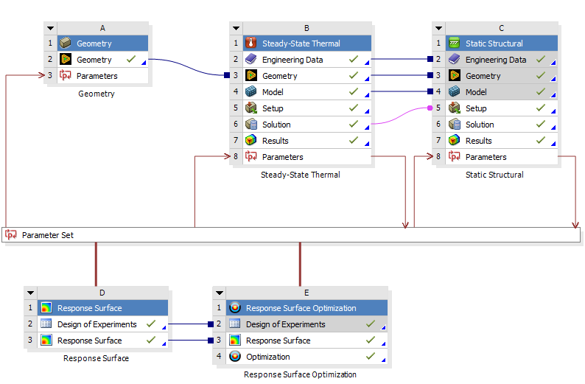
2.9-сурет – ANSYS Workbench-тегі есептеу-оңтайландыру тізбегінің блок-схемасы: Geometry → Steady‑State Thermal → Static Structural → Response Surface → Response Surface Optimization

2.2.2 Дискілі модульдік фрезаның геометриясын параметрлеу
Геометрияны параметрлеу өзгермелі өлшемдер элементтің жергілікті қалыңдығына ғана емес, сонымен қатар жұмыс тістерінен күпшекке жылулық күш жүктемесін берудің жалпы жолына әсер ететіндей етіп орындалды. 2.10-суретте a, b және с үш өзгермелі өлшемдері бар есептеу схемасы келтірілген, олар кейіннен Workbench-ке сәйкесінше P1, P2 және P3 кіріс параметрлері ретінде экспортталды.

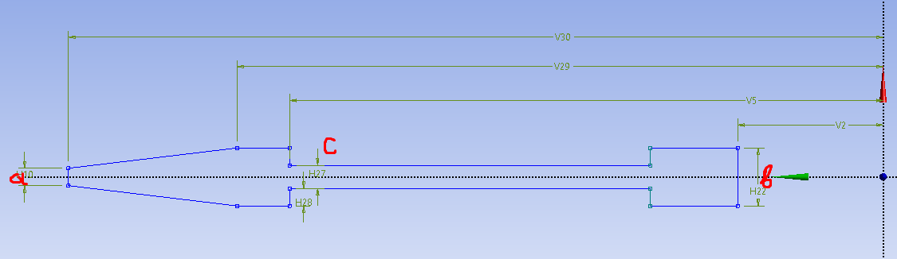

2.10-сурет – DOE - де қолданылатын негізгі а, b және c айнымалылары бар параметрленген геометрия схемасы
Құрылымдық тұрғыдан алғанда, а өлшемін өтпелі аймақтағы профильдің жұқа бөлігімен байланысты параметр ретінде түсіндіруге болады; b өлшемі - тоғынның/күпшектің қаттылығы мен жылу сыйымдылығына әсер ететін массивті бөліктің сипатты өлшемі ретінде; с өлшемі - жылу және күш ағындарының қайта бөлінуі орын алатын дискінің орташа қалыңдығының параметрі ретінде. Бұл әдіс үшін өлшемнің геометриялық атауы емес, оның құрылымның жергілікті және жаһандық қаттылығын өзгертудегі рөлі маңызды. Параметрлердің өзгеру диапазондары алдын ала инженерлік талдау нәтижелері бойынша берілген және DOE деректеріне сәйкес келеді: P1 = a 3 мм 8 мм, P2 = b 10 2 25 мм, P3= c 4 2 20 мм. Мұндай аралықтарды таңдау бір жағынан геометрияның жеткілікті өзгергіштігін қамтамасыз етті, ал екінші жағынан - форманың технологиялылығын сақтау, анық жұмыс істемейтін конфигурацияларды жою және торлы іріктеудің тұрақтылығы.
Геометриялық модель құралдың жалпы архитектурасын сақтай отырып, фрезаның параметрленген тұтас денесі ретінде қалыптасты: орталық қондыру саңылауы, диск, күпшек аймағы, тоғын және 20 тіс. Параметрленгеннен кейін модель бір уақытта Workbench жобасының жылу және беріктік тармақтарына жіберілді, бұл барлық есептеу кезеңдерінде геометрияның бірыңғай өзгеруін қамтамасыз етті [63,64,65]. Көп өлшемшартты оңтайландыру мақсатында кескіш жиектің микрогеометриясы емес, фрезаның жүк көтергіш бөлігі параметрленді. Бұл шешім ұсынылған схемада құрал денесіндегі температура өрісін және корпустың деформациялық кернеулі күйін біріктірілген талдауға баса назар аударылғандығына байланысты, ал кескіш жиектің жергілікті геометриясы есептеу құны айтарлықтай жоғары болатын жанасып кесудің жеке моделін қажет етеді [55,56,57]. 2.11-суретте дискреттеуден кейін фрезаның соңғы-элементтік моделінің жалпы көрінісі көрсетілген.

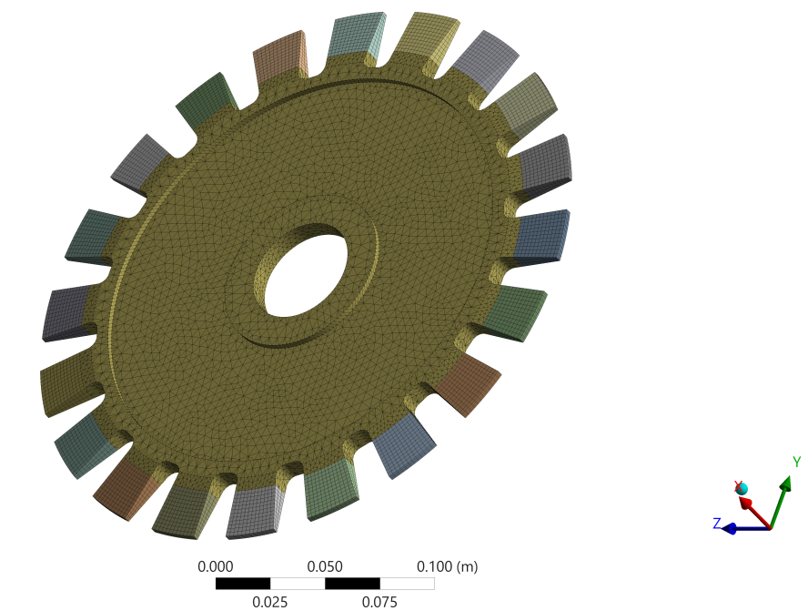

2.11-сурет – Дискреттеуден кейін фрезаның соңғы-элементтік моделінің жалпы көрінісі
2.12-суретте үш белсенді тістің және қауіпті өтпелі радиустардың аймағындағы тордың егжей-тегжейлі сипаттамасы көрсетілген

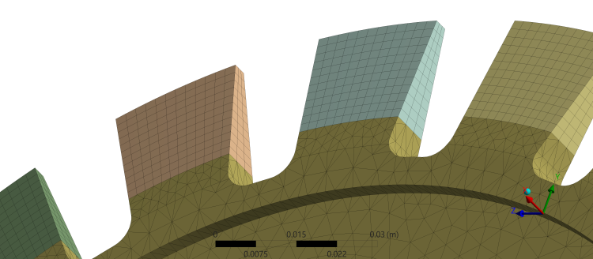

2.12-сурет – Үш белсенді тістің және қауіпті өтпелі радиустардың аймағындағы тордың егжей-тегжейлі сипаттамасы

2.2.3. Термиялық модельді қалыптастыру және импульсті салқындатуды есепке алу
Жылудың қойылуы Steady‑State Thermal модулінде орындалды. Тістердің үзілмелі жанасуына байланысты термофрикциялық өңдеудің нақты процесі импульстік сипатқа ие болғанына қарамастан, стационарлық модель диск пен күпшек массивіндегі температура өрісін бағалау үшін алғашқы есептеу тұрғысынан тұрақты және қолайлы жуықтау деңгейі ретінде таңдалды. Бұл тәсіл көптеген құрылымдық конфигурацияларды жылдам салыстыру және жауап бетін құру қажет болған кезде нұсқаларды жобалық саралау кезеңінде кеңінен қолданылады [57,58,60].
Жылудың қойылуы Steady‑State Thermal модулінде орындалды. Тістердің үзілмелі жанасуына байланысты термофрикциялық өңдеудің нақты процесі импульстік сипатқа ие болғанына қарамастан, стационарлық модель диск пен күпшек массивіндегі температура өрісін бағалау үшін алғашқы есептеу тұрғысынан тұрақты және қолайлы жуықтау деңгейі ретінде таңдалды. Бұл тәсіл көптеген құрылымдық конфигурацияларды жылдам салыстыру және жауап бетін құру қажет болған кезде нұсқаларды жобалық саралау кезеңінде кеңінен қолданылады. МСС беру шарттары үшін бұрын қабылданған инженерлік бағалау негізінде модельге үш белсенді тістің жұмыс беттеріне Heat Flux = 8,5×10^5 Вт/м² жылу ағыны енгізілді. Айта кету керек, бұл микро деңгейдегі лезде жанасу жылу ағыны емес, фреза корпусының стационарлық моделі үшін эквивалентті орташа жүктеме. Соңғы жылдардағы зерттеулер фрезерлеу және үзілмелі кесу үшін жылу көзін дұрыс бағалау құрал, жоңқа мен дайындамалар арасындағы жылу бөлінуін, сондай-ақ айналмалы құралды конвективті салқындатуды ескеруді қажет ететінін көрсетеді [57,58]. Ауамен және МСС жуылған фрезаның барлық сыртқы ашық беттеріне конвекция және сәулеленудің шекаралық шарттары қолданылған. Қолданылатын қойылымда қоршаған ортаның температурасы 22 °C, конвекция коэффициенті h = 300 Вт/(м²·°C) және сәулелену коэффициенті ε = 0,75 қабылданды. Конвективті жылу алмасудың бұл деңгейі МСС-ны бағыттау және мәжбүрлі салқындату жағдайына тән; заманауи басылымдар құралдың салқындату тиімділігі ағынның берілу әдісіне, шүмектің бағытына және құралдың ашық бетінің түйіспеден тыс фазада айналу мүмкіндігіне байланысты екенін растайды [59,60,61].
Қабылданған жылу шекаралық шарттар жиынтығы физикалық тұрғыдан түсінікті көрініс береді: температураның максимумы жүктелген үш тістің аймағында қалыптасады, содан кейін температура дискінің тереңіне тез төмендейді, ал күпшек аймағы мен қондырмалы орын айтарлықтай суық болып қалады. Дәл осы бөлу температуралық жүктеме ретінде статикалық есептеуге кейіннен импорттауға арналған бастапқы ақпарат болып табылады (2.1 - кесте).

2.1 – кесте - Жылу шекаралық шарттары
Шекаралық шарт | Қабылданған мән | Қолдану аймағы | Модельдегі тағайындау
Heat Flux | 8,5×10^5 Вт/м² | 3 белсенді тістің жұмысшы бүйір беттері | Кесу аймағында эквивалентті жылу беру
Convection | 300 Вт/(м²·°C) | Барлық сыртқы ашық беттер | МСС және ауаның әсерінен жылуды бөлу
Radiation | ε = 0,75;  T∞ = 22 °C | Барлық сыртқы ашық беттер | Сәулелену арқылы қосымша жылу таралуы
Ambient Temperature | 22 °C | Қоршаған орта параметрі | Сыртқы ортаның негізгі температурасы

2.13-суретте жылулық шекаралық шарттарды тағайындау көрсетілген.

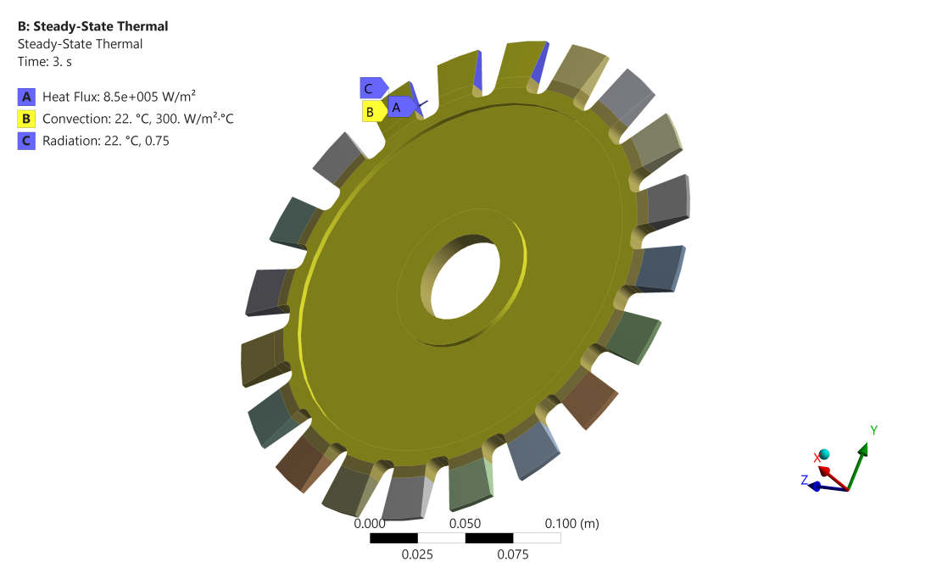

2.13-сурет – Жылулық шекаралық шарттарды тағайындау: белсенді тістердегі Heat Flux, ашық беттердегі Convection және Radiation
2.14-суретте Steady‑State Thermal нәтижелері бойынша дискілі модульдің фреза денесіндегі температура өрісі көрсетілген.

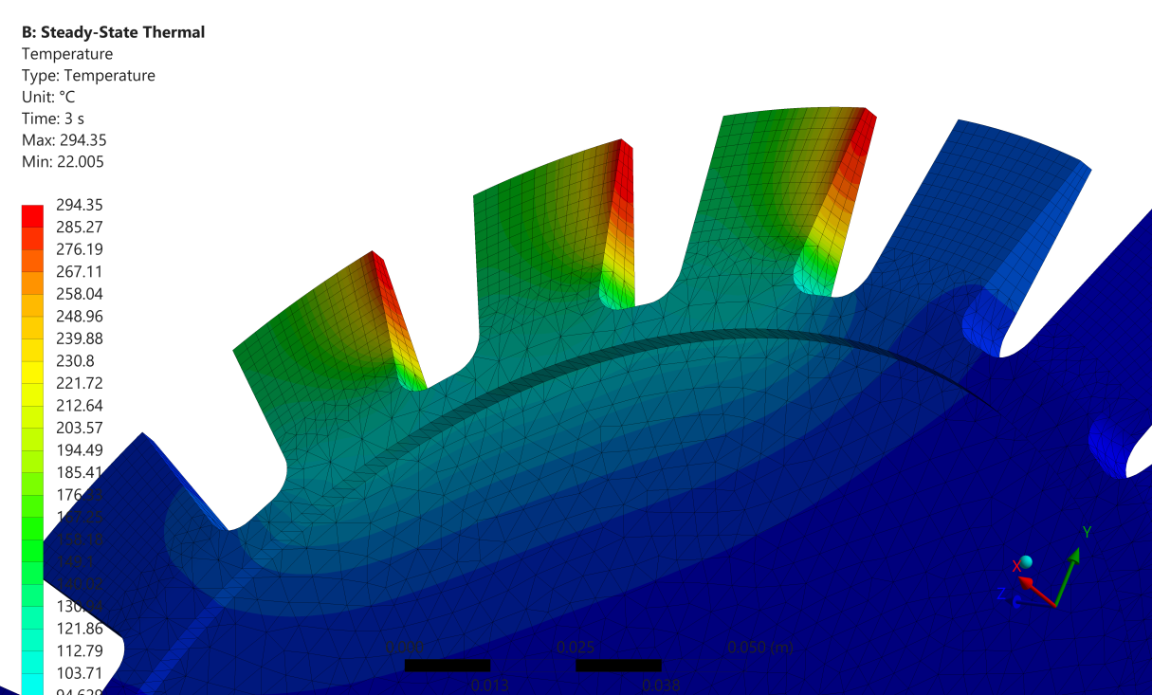

2.14-сурет –Steady‑State Thermal нәтижелері бойынша дискілі модульдің фреза денесіндегі температура өрісі

2.15-суретте Құрал моделіндегі жалпы жылу ағынының (Total Heat Flux) таралуы көрсетілген.

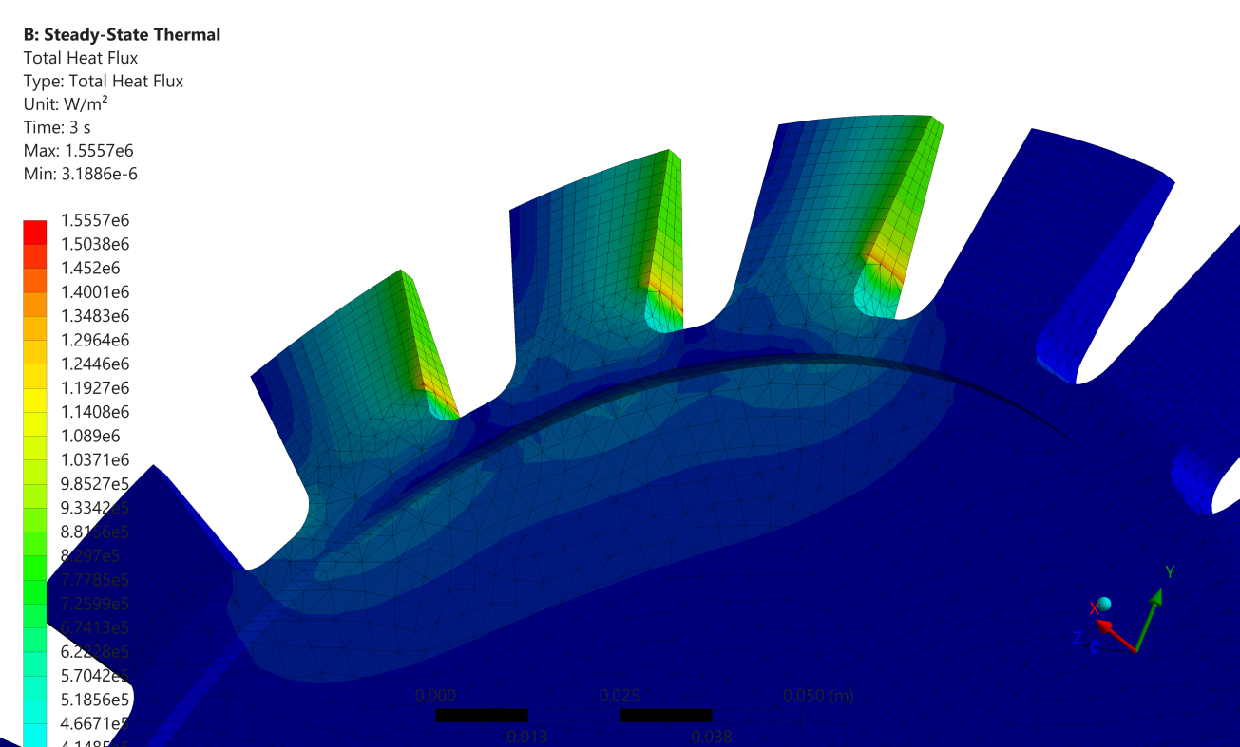

2.15-сурет – Құрал моделіндегі жалпы жылу ағынының (Total Heat Flux) таралуы

2.2.4 Температураны импорттау арқылы статикалық беріктік моделін құру
Беріктік қойылымы Steady‑State thermal жүйесінен температура өрісін импорттай отырып, Static Structural модулінде жүзеге асырылды. Мұндай бір жақты жылу механикалық байланыс ANSYS Workbench үшін типтік болып табылады және ресурстарды көп қажет ететін екі жақты байланыс мәселесін құрмай, қосымша термиялық кеңею мен кернеуді қайта бөлуді ескеруге мүмкіндік береді [62,63,64].
Модельді бекіту қондыру саңылауы беті бойынша Fixed Support ретінде орнатылды. Бұл болжам фрезаның құралбілікке қатты орналасуын көрсетеді және негізгі бекіту аймағына қатысты тоғынның, дискінің және күпшектің әрекетін зерттеуге мүмкіндік береді. Нақты құрылымда «фреза–құралбілік» неғұрлым күрделі түйіспе моделі ықтимал, бірақ геометрияны таңдау кезеңінде параметрлік оңтайландыру үшін қабылданған жеңілдету әдістемелік тұрғыдан негізделген.
Күш жүктемесі үш белсенді тіске қолданылды. Бұрын қабылданған көршілес тістерге күштерді бөлу схемасы үш шоғырланған жүктеме түрінде қолданылды: 219,52 Н, 131,90 Н және 87,624 Н (2.2 - кесте).

2.2 – кесте – Күш жүктемесінің тістер бойынша бөлінуі
Жүктеме/шарт | Мәні | Қолдану аймағы | Түсініктеме
Force 1 | 219,52 Н | 1-ші белсенді тіс | Түйіспе аймағындағы ең көп жүктелген тіс
Force 2 | 131,90 Н | 2-ші белсенді тіс | Жүктеменің аралық үлесі
Force 3 | 87,624 Н | 3-ші белсенді тіс | Жүктеменің ең аз үлесі
Fixed Support | Қатты бекіту | Қондыру саңылауы | Құралбілікке орнатуды ұқсастыру
Imported Load | B нүктесінен температура өрісі: Steady‑State Thermal | Құралдың бүкіл денесі | Бір жақты жылу механикалық байланыс

Мұндай біркелкі емес таралу жалпы жүктемені тең бөлуге қарағанда жақсырақ, себебі нақты процесте жұмыс тобының бірінші тісі кесуге кедергінің ең үлкен үлесін қабылдайды. Сонымен қатар, мұндай жағдайда жанама күштердің өзі эквивалентті айналу сәтін құрайды, сондықтан жүктемені екі есе есепке алмау үшін оське сәтті қосымша қолдану қажет емес.
Күш қолдану аймақтары үш тістің жұмыс беттерінде орналасқан, бұл максималды термиялық әсер ету аймағымен сәйкес келеді. Осылайша, келісілген термиялық-күштік схема жүзеге асырылды: ең көп жүктелген тістер бір уақытта қыздырылады, бұл кесу физикасына сәйкес келеді. Статикалық есептеу үшін шығыс параметрлері ретінде келесілер таңдалды: Мизес бойынша максималды эквивалентті кернеулер, жалпы деформация, қалыпты кернеулер және таңдалған ось бойымен бағытталған деформация. Алынған температура өрісі кернеулердің көрінісіне айтарлықтай әсер етеді: белсенді сектор қызған кезде жергілікті термиялық кеңею аймағы пайда болады, соның салдарынан иілу кернеулері мен деформациялар симметриялы емес бөлінеді. Бұл әсіресе диск құралдарын оңтайландыру үшін өте маңызды, өйткені тіпті салыстырмалы түрде орташа температуралық градиенттер кесуші тістердің айналу осіне қатысты орналасуының өзгеруіне және профиль дәлдігінің нашарлауына әкелуі мүмкін [57,58,60].
2.16-суретте үш белсенді тіске күш қолдану және қондыру саңылауы бойынша бекіту схемасы көрсетілген.

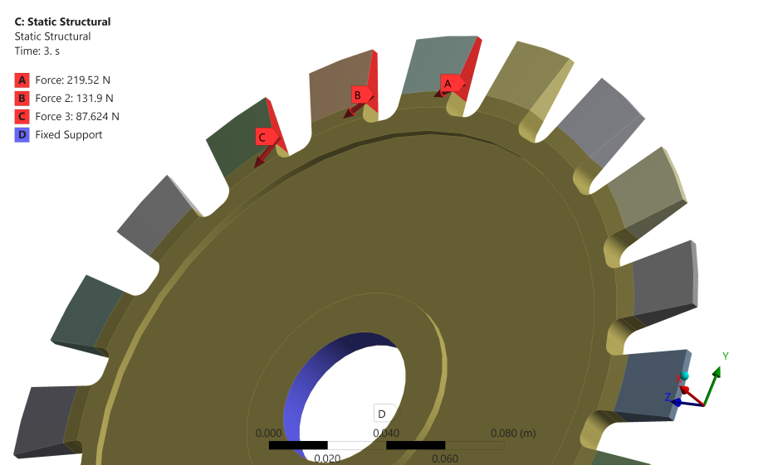

2.16-сурет – Үш белсенді тіске күш қолдану және қондыру саңылауы бойынша бекіту схемасы
2.17-суретте Мизес бойынша кернеу көрсетілген

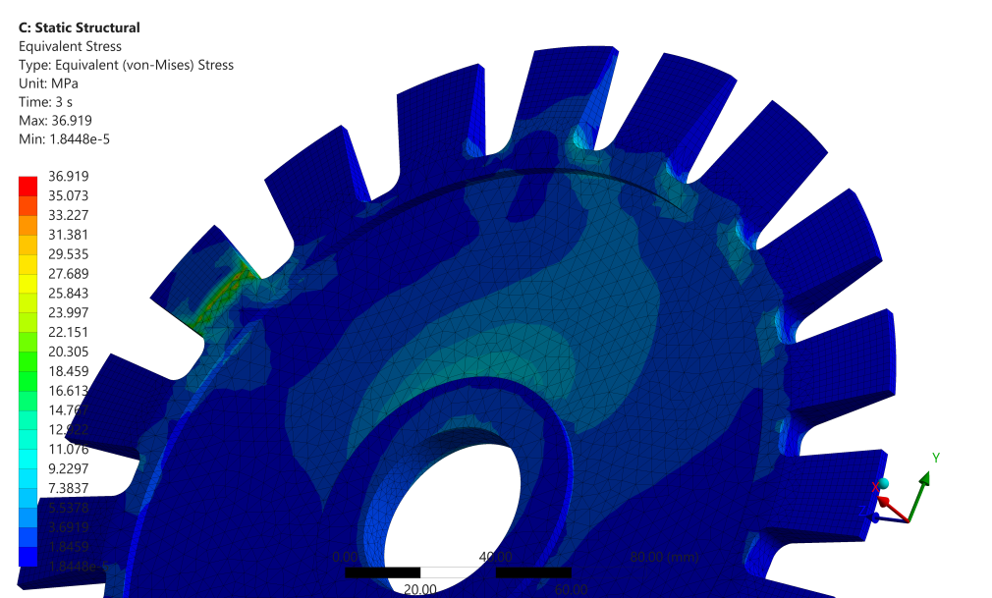

2.17-сурет – Мизес бойынша кернеу
2.18-суретте беріктік моделінің мақсатты жауаптарының бірі ретіндегі бағытталған деформациясы көрсетілген
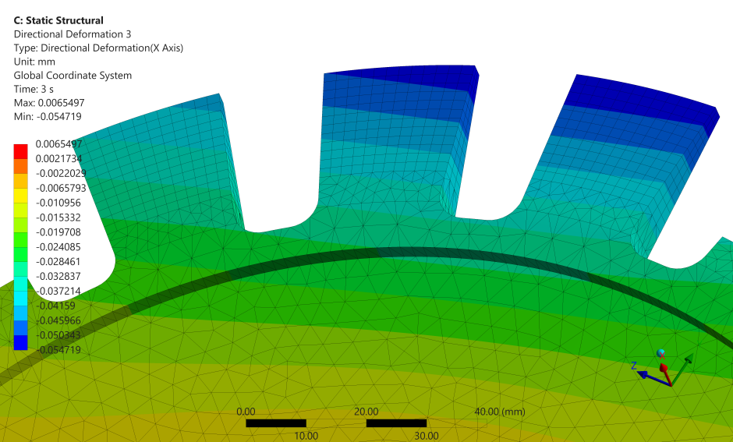

2.18-сурет –Беріктік моделінің мақсатты жауаптарының бірі ретіндегі бағытталған деформация

2.2.5 Design of Experiments есептеу экспериментін жоспарлау

Негізгі жылу және беріктік өндірістерінің өнімділігін тексергеннен кейін Design of Experiments жүйесінде есептеу экспериментінің параметрлік схемасы құрылды. Кіріс факторлары ретінде үш геометриялық параметр қолданылды: P1 = a, P2 = b және P3 = c. Үш фактор үшін Workbench автоматты түрде жауаптардың квадраттық жуықтауын құруға және параметрлердің жұптық өзара әрекеттесуін бағалауға арналған Central Composite Design (CCD) жоспарын құрды [55,61,62,64]. 2.19-суретте DOE кестесінің үзіндісі келтірілген. Бастапқы есептеу нүктелерінен бастап жауап беру диапазоны жеткілікті кең екенін көруге болады: максималды эквивалентті кернеулер шамамен 38,8 - ден 108,9 МПа-ға дейін, максималды температура шамамен 311-ден 413 °C-қа дейін, минималды бағытты деформация −2,58×10^-5 до −6,54×10^-5 м-ге дейін өзгереді. Бұл таңдалған параметрлердің құралдың жұмысына өлшемді әсер ететінін және кейінгі оңтайландыру үшін жарамды екенін растайды. Мұндай мәселелерде есептеу DOE қолдану өте маңызды. Біріншіден, ол параметрлер кеңістігін жүйелі түрде қамтуды қамтамасыз етеді және негізгі әсерлерді ғана емес, сонымен қатар факторлар арасындағы өзара әрекеттесуді бағалауға мүмкіндік береді. Екіншіден, CCD квадратуралық құрылымы екінші ретті жауап бетінің кейінгі құрылысына жақсы сәйкес келеді. Үшіншіден, қажетті есептеу нүктелерінің саны геометриялық комбинациялардың толық санынан айтарлықтай аз болып қалады, бұл FEM интеграциясы мен статистикалық әдістердің негізгі артықшылықтарының бірін құрайды [61,63]. Қарастырылып жағдайда факторлар келесі деңгейлерді қабылдады: a = 3 8 8 мм, b = 10 2 25 мм, c = 4 2 20 мм. Жоспардың экстремалды нүктелері мен осьтік деңгейлері сызықтық және сызықтық емес әсерлерді анықтауға мүмкіндік берді. Мысалы, 2.3 кестеден a және c параметрлерінің төменгі шегіне дейін төмендеуі кернеу мен температураның айтарлықтай төмендеуіне әкелетіні, ал c жоғарылауы кернеу мен температура деңгейінің айтарлықтай жоғарылауымен қатар жүретіні анық.

2.3 – кесте - Экстремалды нүктелер мен осьтік деңгейлер
Параметр | Белгілеу | Минимум | Негізгі деңгей | Максимум
Геометриялық өлшем a | P1 | 3 мм | 5,5 мм | 8 мм
Геометриялық өлшем b | P2 | 10 мм | 17,5 мм | 25 мм
Геометриялық өлшем c | P3 | 4 мм | 12 мм | 20 мм

Сандық жобалау тәжірибесі үшін бұл DOE «ықшам виртуалды эксперимент» рөлін атқаратынын білдіреді: фрезалар сериясын жасаудың және көптеген табиғи сынақтарды өткізудің орнына зерттеуші трендтер, рұқсат етілген диапазондар және критерийлер арасындағы қайшылықтардың болуы туралы ақпаратты алуға болатын құрылымдық нүктелер массивін алады. Болашақта дәл осы массив Response Surface және оңтайландырылған іздеу үшін негіз болады.
2.19-суретте бастапқы және есептелген нүктелері бар DOE (Central Composite Design) кестесінің үзіндісі көрсетілген

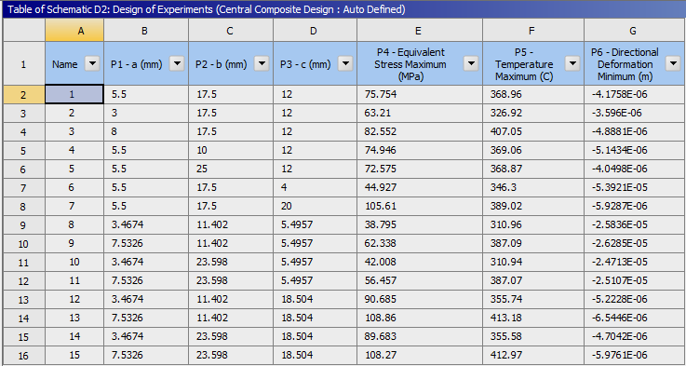

2.19-сурет – Бастапқы және есептелген нүктелері бар DOE (Central Composite Design) кестесінің үзіндісі

Осылайша, ANSYS Workbench ішіндегі есептеу DOE тек есептеу жұмыстарының жиынтығы ғана емес, сонымен қатар статистикалық модель үшін деректерді жасаудың құрылымдық кезеңі болып табылады. Design Exploration ресми сипаттамасы Doe негізінде goal‑driven optimization графиктері, жауаптары, беттері және кейінгі процедуралары қалыптасатынын атап көрсетеді [55,62,63].

2.2.6 Жауап беру беттерін құру және сезімталдықты талдау

Келесі кезеңде DOE мәліметтері бойынша негізгі шығыс параметрлері үшін жауап беттері құрылды. Бұл тәсіл оқшауланған сандық шешімдерден қарастырылып отырған параметр диапазонындағы жүйенің әрекетін үздіксіз жуықтап сипаттауға көшуге мүмкіндік береді. Инженерлік тәжірибе үшін бұл екі себеп бойынша маңызды: жауап беті FEM-ді толық қайта есептемей-ақ ұтымды аймақтарды жылдам іздеуге мүмкіндік береді, сонымен қатар факторлардың өзгеруіне жауап беру бағытын анық көрсетеді [61,63].
Температура мен бағытталған деформацияға жуықтау нәтижелері бойынша 2.20 – 2.21 суреттерде көрсетілген сипаттамалық беттер алынды. Температура беті іс жүзінде монотонды сипатқа ие: ең кіші мәндерге а минималды өлшемімен және с аз мәндерімен қол жеткізіледі, ал с параметрімен сипатталған бөліктің қалыңдығы/массивтігінің артуы температура деңгейінің артуымен бірге жүреді. Мұны жергілікті жылу кедергісінің өзгеруімен де, ең қыздырылған сектордағы жылу ағындарының қайта бөлінуімен де түсіндіруге болады.
Бағытталған деформацияның беті айқын сызықтық емес. Кішкентай с мәндерінде деформация таңдалған осьте теріс болады, ал с өскен кезде минималды бағытталған деформация модулі азаяды. Бұл белсенді сектордың жалпы иілу қаттылығын қалыптастырудағы с параметрінің жоғарылаған рөлін көрсетеді және сезімталдықты талдау нәтижелерімен расталады.
Жергілікті сезімталдық (2.24-2.25 суреттер) эквивалентті кернеулер үшін басым параметр с екенін көрсетті; а үлесі оң, бірақ айтарлықтай аз, ал b әсері әлсіз және тіпті ішінара теріс. Максималды температура үшін а және c параметрлері жетекші рөл атқарады, ал b шамалы. Минималды бағытталған деформация үшін с әсері басым, b орташа деңгейде көрінеді, ал а әлсіз теріс әсер етеді. Мұндай сурет тапсырманың физикалық мағынасына сәйкес келеді: c параметрі дискінің ең сезімтал орташа қалыңдығын басқарады, ол арқылы күш пен жылу ағындары өтеді. Әдістемелік тұрғыдан алғанда, бұл сезімталдықты талдау оптимумның болуын ғана емес, оның шығу тегін түсіндіруге мүмкіндік береді. Егер барлық үш параметр бірдей әрекет етсе, оңтайландыру шектеулі инженерлік мәнге ие болар еді. Бұл жағдайда факторлардың иерархиясы айқын байқалады, бұл жобалық қорытындыларды сенімді және іс жүзінде қолдануға мүмкіндік береді.

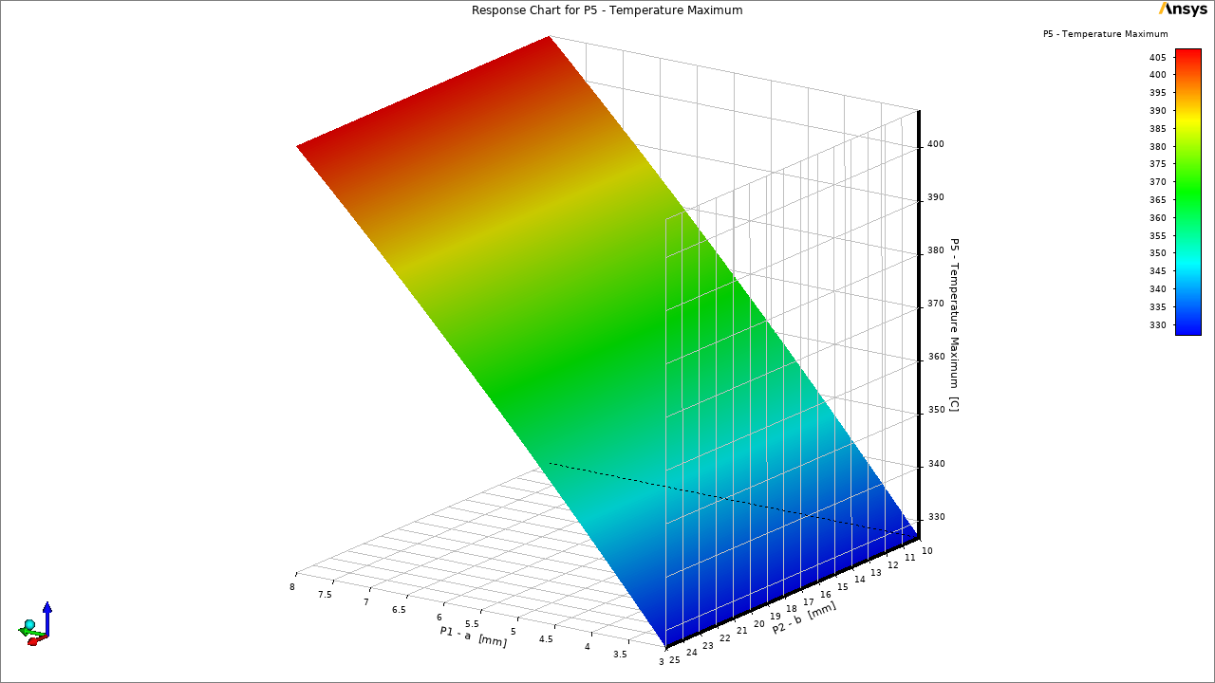

2.21-сурет – a және b параметрлеріне байланысты максималды P5 температурасы үшін жауап беті

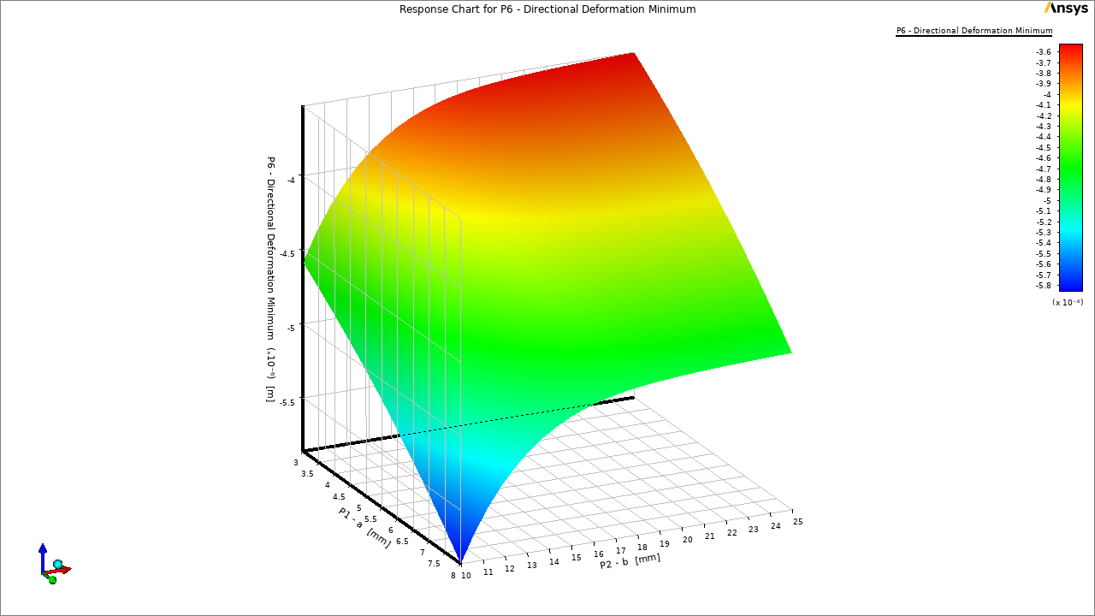

2.22-сурет – Минималды бағытталған P6 деформациясы үшін жауап беті
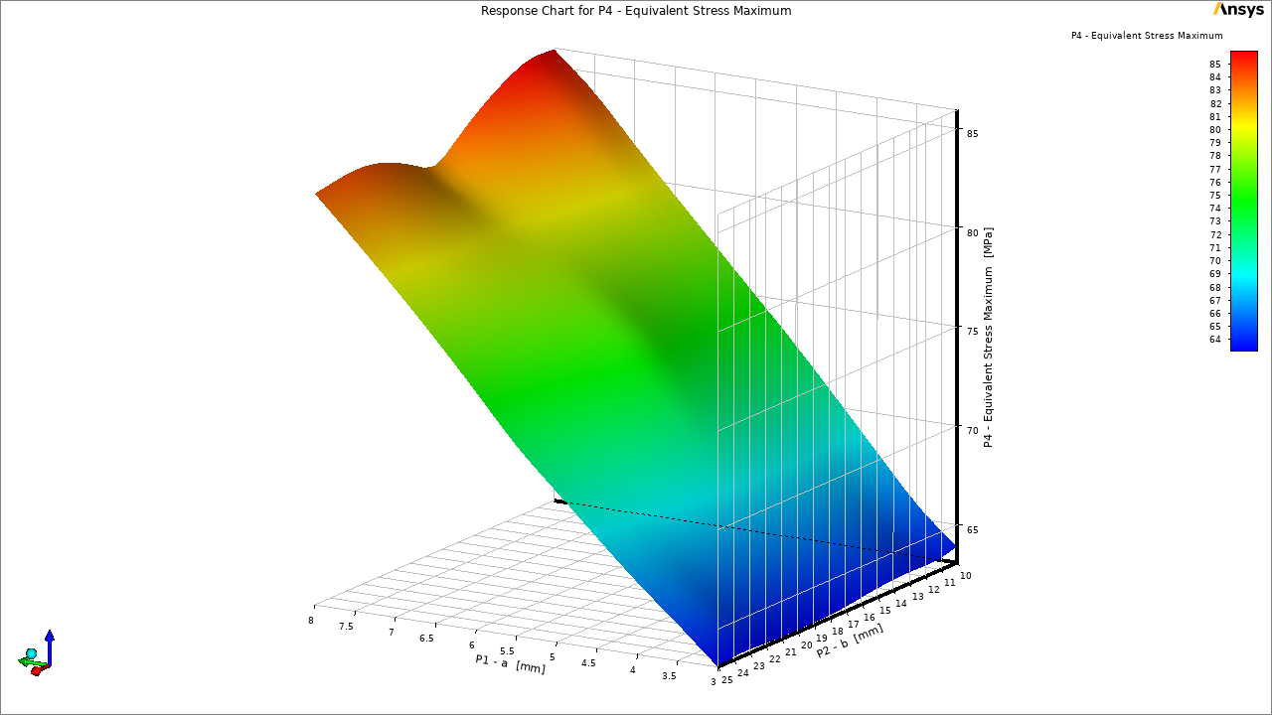

2.23-сурет – Мизес Р4 бойынша кернеуге арналған жауап беру беті

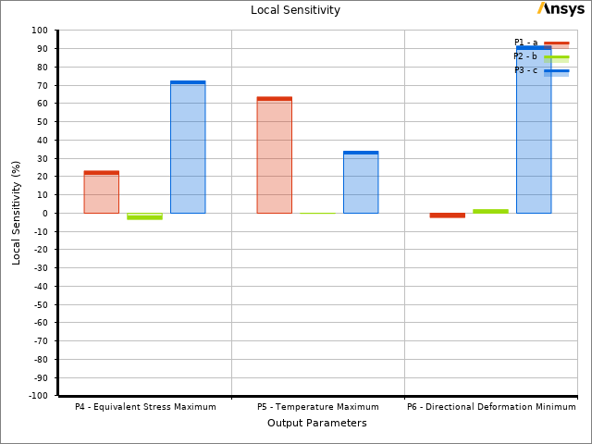

2.24-сурет – P4, P5 және P6 жауаптарының a, b және c параметрлерінің өзгеруіне жергілікті сезімталдығы
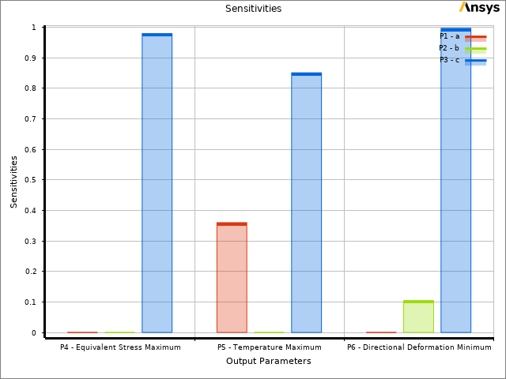

2.25-сурет – Response Surface жуықтау нәтижелері бойынша жалпыланған сезімталдық
Әдістемелік тұрғыдан алғанда, бұл одан әрі оңтайландыру ең сезімтал фактор ретінде c параметріне бағытталуы керек дегенді білдіреді, ал b параметрін дәл жеткізуге көмекші ретінде қарастыруға болады. Факторлардың мұндай саралануы өз алдына құнды нәтиже болып табылады, себебі ол кейінгі оңтайландыру мәселелерінің өлшемділігін азайтуға және құралдың жұмыс өнімділігіне әсер ететін өлшемдерді мақсатты түрде дәл реттеуге мүмкіндік береді [55,61,64].
Жауап беттерін құрастырғаннан кейін көп өлшемшартты оңтайландыру мәселесі қалыптасты. Қолданылған ANSYS Workbench схемасында P1, P2 және P3 үш геометриялық параметрлері, сондай-ақ жауап шектеулері үшін азайту мақсаттары белгіленді: P4 ≤ 200 МПа, P5 ≤ 500 °C және P6 ≤ 0,05 (2.4-кесте). Жүйенің өзіндегі соңғы шектеу метрмен берілген жауап өлшемімен көрсетілді, сондықтан инженерлік түсіндіру кезінде ол қосымша 10^-5 м ретті нақты деформация мәндері арқылы талданды. Бұл параметр оңтайландыру беріктік қорын сақтай отырып, ең аз материалды қажет ететін және термиялық кернеуге ұшыраған конфигурацияны табу міндеті ретінде жүргізілгенін көрсетеді.
Нақты қойылған міндет «рұқсат етілген кернеулер, температура және деформация кезіндегі минималды өлшем» стратегиясына сәйкес келеді. Дискілі модульдік фрезаны жобалау үшін бұл тәсіл негізделген, өйткені a, b және c аймақтарындағы өлшемдердің азаюы құралдың массасы мен инерциясын төмендетуі мүмкін, бірақ қаттылықтың жоғалуымен бірге жүруі мүмкін. Сондықтан P4, P5 және P6 шектеулері жұмысқа қабілеттілікті сақтау шарттары ретінде әрекет етеді.

2.4 – Мақсаттары мен шектеулері бар оңтайландыру мәселесін қою кестесі
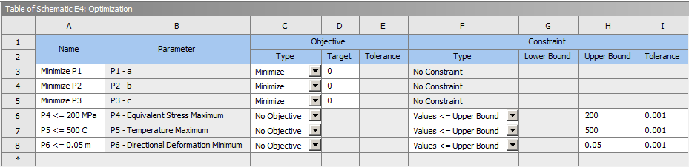

Оңтайландыру нәтижесінде 2.26-суретте көрсетілген кандидаттық нүктелер алынды.

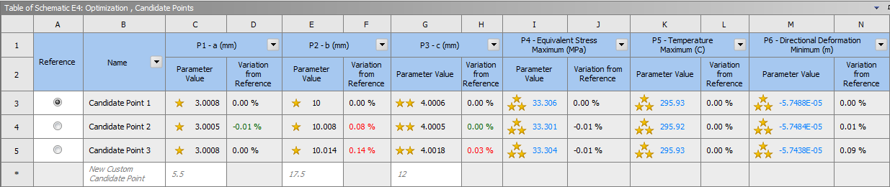

2.26-сурет – Response Surface Optimization нәтижелері бойынша алынған кандидаттық нүктелер

Оңтайландыру нәтижесінде келтірілген кандидаттық нүктелер алынды. Ең жақсы нұсқа (Candidate Point 1) a ≈ 3,0008 мм, b ≈ 10,0000 мм және C ≈ 4,0006 мм параметрлеріне сәйкес келеді. Бұл жағдайда жауаптар: P4 ≈ 33,306 МПа, P5 ≈ 295,93 °C және P6 ≈ −5,7488×10^-5 м құрады. Екі іргелес кандидаттық шешім іс жүзінде біріншісіне сәйкес келеді, бұл тұрақты зерттелген параметрлік диапазонның төменгі шекараларына жақын минимум.
Инженерлік тұрғыдан бұл мынаны білдіреді. Қарастырылған аймақта a, b және әсіресе c төмендеуі кернеудің немесе температураның рұқсат етілмеген деңгейге дейін жоғарлауына әкелмейді; керісінше, минималды геометрия үш жауаптың жиынтығы бойынша ең қолайлы болып шығады. Себебі, осы конфигурациядағы c параметрінің артуы кернеу концентрациясын арттырады және температура деңгейінің жоғарылауына әкеледі. Демек, дискінің сезімтал орташа қалыңдығының жергілікті қалыңдауы жақсармайды, бірақ қабылданған қойылымда құралдың термиялық‑күштік күйін нашарлатады.
Алынған оптимум дәл таңдалған іздеу аймағында ұтымды шешім ретінде қарастырылуы керек. Егер болашақта параметрлер диапазоны кеңейтілсе немесе күш/жылу әсерлері өзгерсе, жауап бетінің пішіні мен оптимумның орналасуы өзгеруі мүмкін. Дегенмен, ағымдағы нәтиже құрылымдық ұсынысты қалыптастыруға мүмкіндік береді: қарастырылып отырған жағдайларда c параметрінің шамадан тыс өсуіне жол бермеу керек және a және b өлшемдерінің минималды жеткілікті өлшемдері сақталуы керек. Оңтайлы шешімді DOE диапазонына сәйкестендіру барлық шектеулер бойынша айтарлықтай айырмашылықты көрсетеді: оңтайлы кернеу 200 МПа шегінен алты есе аз, температура 500 °C-тан төмен және бағытталған деформация ондаған микрометр деңгейінде қалады. Сондықтан табылған конфигурацияны қабылданған модель мен таңдалған параметрлер ауқымында ұтымды деп санауға болады.
Ұсынылған әдіс ANSYS Workbench‑тегі Steady-state Thermal, Static Structural, DOE және Response Surface Optimization үйлесімін диск құралдарының ұтымды геометриясын жобалаудың алғашқы кезеңінде-ақ тиімді пайдалануға болатынын көрсетеді. Бұл тәсілдің айрықша ерекшелігі - жылулық және механикалық жүктемелер бір-бірінен оқшауланған кезде емес, бірге қарастырылады; сондықтан оңтайлылық критерийлері құралдың нақты көп критерийлі әрекетін көрсетеді.
Сонымен қатар, бірқатар шектеулерді атап өту қажет. Біріншіден, жылу қойылымы стационарлық болып табылады, ал нақты фрезерлеу стационарлық емес және мерзімді процесс болып табылады. Бұл температураның абсолютті мәндерін лезде емес, орташа және жобалық деп түсіну керек дегенді білдіреді. Кескіш жиекті дәлірек талдау үшін болашақта мерзімді жылу көзі және уақытша өзгеретін жылу беру коэффициенті бар Transient Thermal бағытында модельді дамытқан жөн [56,57,58,59].
Екіншіден, күш тізбегі үш тіске балама шоғырланған жүктемелерді пайдаланады. Бұл тәсіл фреза корпусын оңтайландыруға жеткілікті, бірақ қысымның кескіш жиек бойымен таралуын және жанасу доғасы бойымен кесілген қабат қалыңдығының өзгеруін егжей-тегжейлі сипаттамайды. Дәлірек есептеулер үшін эксперименттік деректерге негізделген жанасу кесу моделіне немесе күштерді сыртқы калибрлеуге бағытталған әдіснаманы әзірлеуге болады [56,57].
Үшіншіден, оңтайландыру тек үш геометриялық параметр бойынша жүргізілді. Келесі кезеңдерде ауысу радиустары, тістің түбіндегі жергілікті қалыңдау, күпшек диаметрі, қондырмалы саңылаудың пішіні, жылу жүктемесі мен салқындату параметрлері қосымша факторлар ретінде қосылуы мүмкін. Алайда қазіргі түрінде де әдіс маңызды факторларды екінші факторлардан бөлуге мүмкіндік береді және осылайша әрі қарайғы зерттеулердің көлемін едәуір азайтады.
Соңында, алынған оңтайлы шешім бастапқы шарттардың нақты жиынтығына қатысты екенін атап өткен жөн: фреза материалы (45 болат), өңделетін материал (40X болат), үш тістің қабылданған жүктеме схемасы, жылу ағынының деңгейі және салқындату параметрлері. Бұл факторлардың өзгеруі оптимумның орнын ауыстыруы мүмкін, сондықтан дөңгелектердің басқа түріне, модульге, кесу режиміне немесе МСС беру жүйесіне көшкен кезде техниканы жаңартылған кіріс мәліметтермен қайталау қажет [56,57,58,59,60,61].
Белгіленген шектеулерге қарамастан, жасалған әрекеттер тізбегінің практикалық мәні жоғары. Ол келесілерге мүмкіндік береді:
- Workbench бірыңғай ортасында құралдың параметрленген есептеу моделін тез дайындауға;
- фрезаның геометриясын температурамен, кернеумен және деформациямен сандық байланыстыруға;
- жауап беттерін және факторлардың саралануына нұсқаларды толық іріктемей алуға;
- ұтымды шешімдер аймағын табуға және одан әрі эксперименттік тексеруге негіз дайындауға;

- нәтижелерді ғылыми мақалаға, есепке немесе диссертациялық тарауға жарамды түрде ресімдеуге мүмкіндік береді.

Осылайша, әзірленген схема диссертациялық әдістеме үшін де, машина жасау өндірісіндегі дискілі модульдік үйкеліс фрезаларын жобалау және жетілдіру бойынша қолданбалы инженерлік регламент үшін де негіз бола алады.

2.3 Дискілі модульдік үйкеліс фрезаның тәжірбиелік үлгісін дайындау

Дискілі модульдік үйкеліс фрезаның тәжірбиелік үлгісі «Maker (Мэйкер)» ЖШС (КЛМЗ) жағдайында 45 болаттан дайындалды. 2.27-суретте дискілі модульді үйкеліс фрезасын механикалық өңдеудің технологиялық процесінен алынған кейбір фотосуреттер көрсетілген.

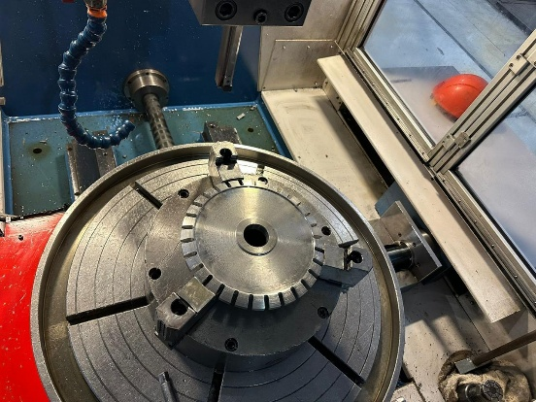 | 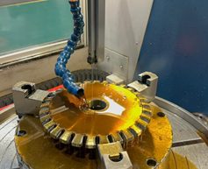
а) | б)
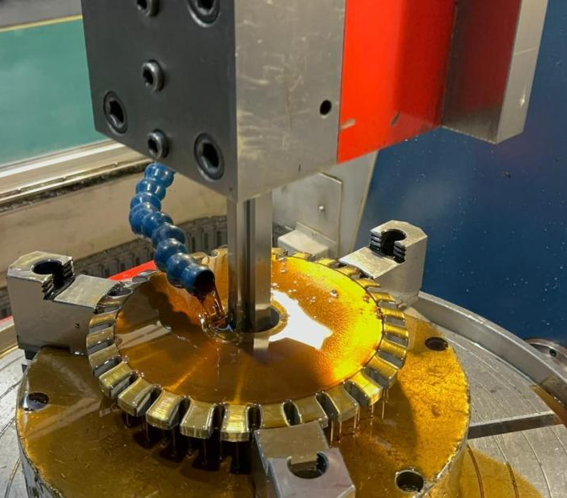 | 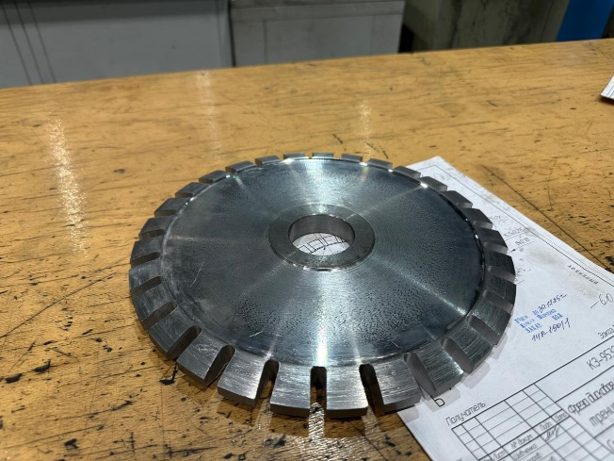
в) | г)

а – тесу операциясын баптау процесі; ә-май беру процессі; б- тесу кескішімен ойықты өңдеу процесі; в-жұмыс сызбасына сәйкес өлшемдерін бақылауға арналған дайын дискілі модульді үйкеліс фрезасы

2.27 сурет – Дискілі модульді үйкеліс фрезасын механикалық өңдеудің технологиялық процесінен алынған кейбір фотосуреттер

Дискілі-модульді үйкеліс фрезасын дайындаудың механикалық өңдеудің технологиялық процесі Д қосымшасында келтірілген.

2.4 Екінші тарау бойынша қорытындылар

Жұмыста ANSYS Workbench ортасында түзу тісті цилиндрлік дөңгелектердің тістерін термофрикциялық өңдеу үшін сандық зерттеу тізбегін және дискілі модульдік үйкеліс фрезаны көп өлшемшартты оңтайландыруды сипаттайтын кеңейтілген әдістемелік бөлім дайындалды. Geometry → Steady‑State thermal → static Structural → Design of Experiments → Response surface → Response surface Optimization байламы бірыңғай параметрлік модель шеңберінде құралдың ұтымды геометриясын таңдау мәселесін шешуге мүмкіндік беретіні көрсетілген.
Зерттеудің өзектілігі негізделген, мақсаты мен міндеттері тұжырымдалған, жұмыстың объектісі мен тақырыбы сипатталған. Геометрияны параметрлеу кезеңдері, локализацияланған жылу ағыны мен МСС беруді ескере отырып, жылу моделін құру, температура өрісін беріктік моделіне көшіру, сондай-ақ Design Exploration нәтижелерін өңдеу әдістері егжей-тегжейлі сипатталған. Үш белсенді тісті жылу және күш жүктемесін қолдану аймағы ретінде пайдалану құралдың көтергіш денесін оңтайландыру үшін әдістемелік тұрғыдан негізделген деп танылды.
DOE негізінде зерттелген параметрлер диапазонында геометриялық өлшем c эквивалентті кернеулер мен бағытталған деформация үшін ең маңызды фактор болып табылатыны анықталды, ал температура көбінесе а және с аралас әсеріне байланысты. Жауап беттері деформацияның геометрияға тәуелділігінің сызықтық емес сипатын және максималды температураның монотонды өзгеруін растады.
Response Surface Optimization нәтижелері бойынша шешімнің ұтымды аймағы а, b және c параметрлерінің минималды мәндеріне жақын орналасқандығы анықталды. Ең жақсы кандидат нүктесі үшін P4 ≈ 33,306 МПа, P5 ≈ 295,93 °C және P6 ≈ −5,7488×10^-5 м кезінде a ≈ 3 мм, b ≈ 10 мм және c ≈ 4 мм болжамды мәндері алынды. Бұл беріктік пен температура бойынша жеткілікті қорды көрсетеді және қабылданған модель шеңберінде пайдалану көрсеткіштерін нашарлатпай құрылымның материал сыйымдылығын төмендету мүмкіндігін көрсетеді.
Ұсынылған әдістеме инженерлік жобалау мен ғылыми зерттеулер үшін практикалық мәнге ие, өйткені ол термиялық және механикалық әсерлерді ескере отырып, параметрленген геометриядан оңтайлы шешімге көшуді қамтамасыз етеді. Әрі қарайғы жұмыстың перспективалық бағыты импульсті салқындатудың уақытша сипаттамасымен және кейіннен нақты дискілі модульдік фрезада эксперименттік валидациямен стационарлық емес термомеханикалық қойылымға дейінгі модельді дамыту болып табылады.
Дискілі модульдік үйкеліс фрезасын механикалық өңдеудің технологиялық процесі әзірленіп, тәжірибелік үлгісі жасалды.

3 ТЕРМОФРИКЦИЯЛЫҚ ӨҢДЕУДІҢ ӘРТҮРЛІ ТӘСІЛДЕРІМЕН ТІСТІ ДӨҢГЕЛЕКТЕРДІҢ ТІС ОЙЫМДАРЫН ӨҢДЕУ ПРОЦЕСІН ЭКСПЕРИМЕНТТІК ЗЕРТТЕУ

3.1 Зерттеу әдістемесі және пайдаланылған жабдықтар

Ғылыми-эксперименттік зерттеу әдістемесі машина жасау технологиясы, кесу теориясы, кесетін құралды жобалау сияқты ғылымдардың ережелеріне негізделген.
Эксперименттік зерттеулер 1К62 жону-бұрама білдегінде және 6М82 көлденең жону білдегінде орындалды. Өңделген беттің сапа көрсеткіштері, атап айтқанда кедір-бұдырлық пен қаттылық электронды аспаптардың – TR 100 портативті кедір-бұдырлық өлшегішінің (профилометрінің) және TКM-459 портативті ультрадыбыстық қаттылық өлшегішінің көмегімен өлшенді. Кесу аймағындағы температураның таралу процесін зерттеу және модельдеу үшін DEFORM 3D компьютерлік бағдарламасы қолданылды.
3.1-суретте тісті дөңгелектердің тіс ойымдарын дәстүрлі термофрикциялық өңдеу процесін эксперименттік зерттеу кезінде пайдаланылған жабдықтар көрсетілген [65].

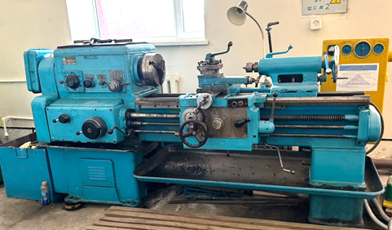
a)
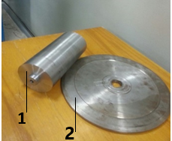 | 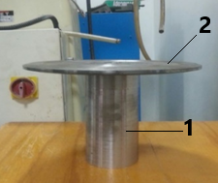 | 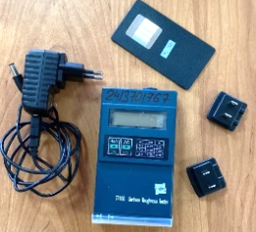 | 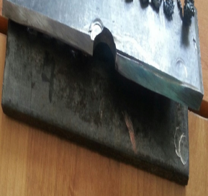
ә) | б) | в) | г)

а –1К62 жону-бұрама білдегі; ә – құрал және жарақ; б – жинақталған құрал мен жарақтар; в –TR 100 кедір-бұдырлықты өлшеуге арналған аспап;
г –40Х болаттан жасалған дайындамалар; 1 – жарақ; 2 - құрал

3.1-сурет – Жабдықты пайдалану
3.2-суретте түзу тісті цилиндрлік дөңгелектердің тіс ойымдарын импульсті салқындату арқылы термофрикциялық фрезерлеу процесін эксперименттік зерттеу кезінде пайдаланылатын жабдықтар мен аспаптар көрсетілген [66].

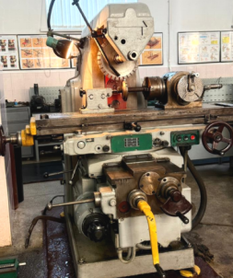
а)
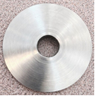 | 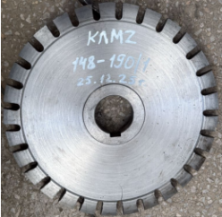 | 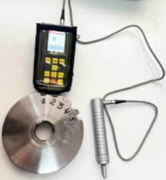 | 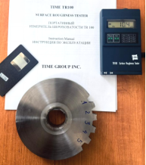
ә) | б) | в) | г)

а - 6М82 көлденең жону білдегінің жалпы көрінісі; ә – өңдеуге арналған 40Х болаттан жасалған дайындама; б- 45 болаттан жасалған арнайы дискілі модульдік үйкеліс фреза; в -ТКМ-459 портативті ультрадыбыстық қаттылықты өлшегіш; г - TR 100 портативті кедір-бұдырлық өлшегіш.

3.2-сурет – Эксперименттік зерттеуде қолданылатын жабдықтар мен аспаптар

3.2 Экспериментті жоспарлау

Тегіс үйкеліс дискісімен термофрикциялық фрезерлеу кезінде кедір-бұдырлықты анықтау үшін регрессия теңдеуін есептейміз, Rz, мкм.
Жоспарлау матрицасының факторлары: x₁- айналдырықтың айналу жиілігі, n_{шп}, айн/мин; x₂ - көлденең беріс, S_{поп}, мм / айн,
Тәжірибелер саны N =2² болады. Модель келесі тәуелділік түрінде салынған:

Y = b₀ + b₁·x₁+b₂·x₂. | (3.1)

Тәжірибені жоспарлау кезінде қарастырылып отырған факторлардың кодталған мәндері жеңілдету үшін қолданылады. Және олар мұны кейбір түрлендіру арқылы жасайды:

$$x_{j}=\frac{{\tilde{x}}_{j}-x_{jo}}{I_{j}},$$ | (3.2)

мұндағы ${\tilde{x}}_{j}-$фактордың табиғи мәні; $I_{j}$- түрлендіру аралығы; $x_{jo}$-негізгі деңгей; $x_{j}$- кодталған мән.
Нәтижесінде $x_{j}$мәндерді $x_{j}=±1$ шегінде, $x_{j}=0$негізгі деңгейінде қабылдайды. Факторлардың өзгеру диапазондарын атап өтейік: x_{imin} – төменгі деңгей; x_{imax} – жоғарғы деңгей; i = 1, 2. Осы диапазондардың ортасын табамыз – негізгі деңгейлер [67,68,69,70]:

$x_{jo}=\frac{x_{imin}+x_{imax}}{2},$ (3.3)

және фактордың түрлендіру қадамын:

$I_{j}=\frac{x_{imin}-x_{imax}}{2}.$ (3.4)

Мәнді (3.3) және (3.4) қоя отырып төмендегіні аламыз:

$$x_{1o}=\frac{2000+200}{2}=1100,$$

$$x_{2o}=\frac{2,08+0,13}{2}=1,105,$$

$$I_{1}=\frac{2000-200}{2}=900,$$

$$I_{2}=\frac{2,08-0,13}{2}=0,975,$$

Түрлендіру деңгейлерін жеңілдетілген түрде жазамыз: жоғарғы деңгей +1, төменгі деңгей - 1, ал негізгі 0 (3.1-кесте) сәйкес келеді.

3.1-кесте – Түрлендіру деңгейлері
Деңгейлер | x₁ | x₂
Негізгі деңгей $x_{jo}$ | 1100 | 1,105
Интервал варьирования $I_{j}$ | 900 | 0,975
Төменгі деңгей -1 | 200 | 0,13
Жоғарғы деңгей +1 | 2000 | 2,08

Бұл тәжірибенің шарттарын жоспарлау матрицасымен бекітеміз (3.2-кесте).

3.2-кесте – Жоспарлау матрицасы
Тәжірбие нөмірі | x₀ | x₁ | x₂ | Y
1 | + | + | + | Y₁
2 | + | - | + | Y₂
3 | + | + | - | Y₃
4 | + | - | - | Y₄

Әрбір кедір-бұдырлықты өлшеу кем дегенде 3 рет жүргізілді. Кедір-бұдырлықты өлшеу нәтижелері 3.3-кестеде келтірілген.
Эксперименттің факторлары ескерілмеген кездейсоқ қателіктердің әсерін болдырмау үшін кездейсоқ сандар кестесін қолданамыз, одан эксперименттер санына қатарынан сандар жазамыз. Бұл сандар тәжірбиелердің реттілігін анықтайды [67].

3.3-кесте – Кедір-бұдырлық мәндері

Тәжірбие нөмірі | x₀ | x₁ | x₂ | Y₁ | Y₁ | Y₁ | Y_{ср}
1 | + | + | + | 140 | 141 | 139 | 140,0
2 | + | - | + | 170 | 172 | 171 | 171,0
3 | + | + | - | 18 | 18 | 18 | 18,0
4 | + | - | - | 43 | 43 | 43 | 43,0

Жүргізілген тәжірибелердің нәтижелері b₀, b_{i}, b_{y}, яғни теориялық регрессия β₀, β_{i}, β_{y} коэффициенттерін табу үшін бағалауға болатын таңдамалы коэффициенттерін табуға көмектеседі.

$$b_{i}→β_{i};b_{y}→β_{0}+\sum{β_{ii}+\sum{β_{iii}+….}}$$

Эксперименттік деректерді өрескел қателіктерге тексеріп көрейік. Өрескел қателіктерді анықтау үшін Стьюдент критерийін қолданамыз.

$$t=\frac{(y-y_{ср})}{σ}<t_{табл},$$ | (3.5)

мұнда t –Стьюдент критерийі; t_{кесте} - α=0,05 маңыздылық деңгейінде және f₁ еркіндік дәрежелерінің саны кезінде алынған Стьюдент критерийі; σ – орташа квадраттық қателік.

$σ=\sqrt{S_{y}^{2}}$.

Эксперименттің дисперсиясын формула бойынша есептейік:

$$S_{y}^{2}=\frac{\sum_{i}^{N}{{(y_{i}-y_{ср})}^{2}}}{n-1},$$ | (3.6)

мұнда N – тәжірибелер саны; n-қайталанған тәжірибелер саны.
Жолма-жол дисперсияларын есептеу нәтижелері 3.4-кестеде келтірілген.

3.4-сурет – Жолма-жол дисперсиясы
№ | y₁ | y₂ | y₃ | $$\sum_{i}^{N}{S_{yi}^{2}}$$
1 | 0,00 | 1,00 | 1,00 | 2,0000
2 | 1,00 | 1,00 | 0,00 | 2,0000
3 | 0,00 | 0,00 | 0,00 | 0,0000
4 | 0,00 | 0,00 | 0,00 | 0,0000

Эксперименттің дисперсиясын аламыз:

$$S_{y}^{2}=\frac{4}{4}=1.$$

Сонда орташа квадраттық қателік мынаған тең болады:

$σ=\sqrt{1}=1$.

Стьюдент критерийі:

$$t=\frac{2}{1}<t_{табл},$$

Стьюдент критерийінің кестелік мәні 0,05 маңыздылық деңгейінде және еркіндік дәрежелерінің саны f₁ =N(n-1)=4(3-1)=8, $t_{табл(0,05;8)}=$2,31.
Стьюдент критерийінің кестелік мәнін есептелген мәнмен салыстырайық:

$2<2,31$.

Сондықтан эксперименттік деректерде өрескел қателер жоқ.
Регрессия теңдеуі түріндегі эксперимент моделін анықтауға кіріспес бұрын, зерттелетін объект үшін эксперименттің қайта өндірілушілігін тексеру қажет. Эксперименттің қайта өндірілушілігін бағалау Кохрен G критерийі бойынша жүзеге асырылады. Эксперимент қайта өндірілуші болып саналады, егер 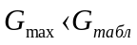:
$$G_{max}=\frac{S_{у max}^{2}}{\sum_{i=1}^{N}{S_{у}^{2}}},$$ | (3.7)

мұнда G_{кесте} – Кохрен критерийінің кестелік мәні.
Кохрен критерийінің кестелік мәні алымның р₁=т-1=3-1=2, бөлгіштің ν₂=Ν=4 және Р таңдалған ықтималдықтың еркіндік дәрежелерінің санына байланысты кесте бойынша анықталады. Техникалық есептеулер үшін Р=0,95 қабылданады. Егер эксперименттің қайта өндірілушілігін тексеру теріс нәтиже берсе, онда эксперимент қайта өндірілмейтін болып саналады.

G_{табл} =0,768;

$$G_{max}=\frac{2}{4}=0,5.$$

Содан кейін 0,5<0,768 Кохрен критерийі бойынша шарт орындалады және эксперимент қайта өндірілуші болып саналады. Жоспарлау матрицасына сәйкес b_{i} коэффициенттерін келесі формулалар бойынша табады:

$$b_{0}=\frac{y_{1}+y_{2}+y_{3}+y_{4}}{4},$$

$$b_{1}=\frac{y_{1}-y_{2}+y_{3}-y_{4}}{4},$$

$$b_{2}=\frac{y_{1}+y_{2}-y_{3}-y_{4}}{4},$$

Модель коэффициенттерін есептейміз:

$$b_{0}=\frac{140+171+18+43}{4}=93;$$

$$b_{1}=\frac{140-171+18-43}{4}=-14;$$

$$b_{2}=\frac{140+171-19-43}{4}=62,5;$$

Алынған мәліметтерге сәйкес тұрақтылық кезеңін анықтау үшін регрессия теңдеуін шығарамыз:

У = 93-14·х₁+62,5·х₂. | (3.8)

Осы теңдеулердің регрессия коэффициенттерін анықтай отырып, зерттелетін факторлардың процеске әсері, факторлардың өзара әрекеттесуі және қозғалыстың оңтайлы аймаққа бағыты туралы түсінік аламыз. Есеп сызықтық модель арқылы оптимумға жақын аймаққа түскенде шешілді деп саналады; әйтпесе, оптимум аймағын барабар сипаттау үшін жоғары дәрежелі полигондарға көшу керек.
Стьюдент критерийі бойынша модельдің әр коэффициентінің статистикалық маңыздылығын тексереміз.
Ол үшін ең алдымен коэффициенттердің дисперсиясын есептейміз:

$S_{b}^{2}=\frac{S_{y}^{2}}{N∙n},$ (3.9)

мынаны аламыз
$$S_{b}^{2}=\frac{9}{4∙3}=0,75.$$

Модель коэффициенттерінің орташа квадраттық қателігі:

$S_{b}=\sqrt{S_{b}^{2}}=\sqrt{0,75}=0,866$.

Енді сенімгерлік межелдемесін құруға болады:

$∆b_{i}=±t_{табл}∙S_{b},$ (3.10)

мұнда $t_{кесте}$ – Стьюдент критерийінің кестелік мәні $t$=2,31.

$$∆b_{i}=±2,31∙0,866=±1,83.$$

Коэффициенттің абсолютті мәні интервалдан үлкен болса, ол статистикалық маңызды болып табылады, яғни

$\left|b_{i}\right|>\left|{∆b}_{i}\right|$, | (3.11)

$\left|b_{0}\right|>\left|{∆b}_{i}\right|$, т.е. $\left|93\right|>\left|1,83\right|$ – статикалық маңызды;

$\left|b_{1}\right|>\left|{∆b}_{i}\right|$, т.е. $\left|13,25\right|>\left|1,83\right|$ – статикалық маңызды;

$\left|b_{2}\right|>\left|{∆b}_{i}\right|$, т.е. $\left|62,75\right|>\left|1,83\right|$ – статикалық маңызды.

Барлық коэффициенттер статистикалық маңызды. Екінші теңдеудің коэффициенттері де статистикалық маңызды.
Алынған тәуелділіктің баламалылығын тексеріп, эксперименттік деректерге сүйене отырып, келесі баламалылық дисперсияларын табамыз:

$S_{ад}^{2}=\frac{1}{f_{1}}\sum_{i=1}^{N}{{\left(y_{ср}-y_{i}\right)}^{2},}$ | (3.12)

мұнда f₁ =N-r – еркіндік дәрежесі; N – тәжірбиелер саны; r - статистикалық маңызды коэффициенттер саны.

f₁=4-3=1.
Дисперсия нәтижелері 3.6 кестесінде көрсетілген.

3.6-кесте – Модельдің баламалылық дисперсиясы
Тәжірбие нөмірі | у_{ср} | у_{i} | $${\left(y_{ср}-y_{i}\right)}^{2}$$
1 | 140,0 | 141,5 | 2,25
2 | 171,0 | 169,5 | 2,25
3 | 18,0 | 16,5 | 2,25
4 | 43,0 | 44,5 | 2,25
Σ |  |  |  | 9

Кестеде келтірілген нәтижелерге сүйене отырып, f₁ еркіндік дәрежелерінің санына сәйкес баламалылық дисперсиясын анықтаймыз:

$S_{ад}^{2}=9$.

Сондай-ақ, f₂= 4-1 =3 еркіндік дәрежелерінің санымен тәжірибенің дисперсиясын анықтайық:

$S_{y}^{2}$=3.

Модельдің баламалылығы туралы гипотеза Фишер критерийі арқылы тексеріледі:

$F=\frac{S_{ад}^{2}}{S_{y}^{2}}<F_{табл},$ (3.13)

Фишер критерийінің кестелік мәнін α=0,05 мән деңгейінде және f₁ және f₂ еркіндік дәрежелерінің санында аламыз:

$F_{табл}=10,13$;

$$F=\frac{9}{3}<F_{табл};$$

$3<10,13$.

Өйткені,${S_{ад}^{2}<S}_{y}^{2}$, содан кейін берілген сенімгерлік ықтималдығымен алынған модель (95%) берілген өңдеу режимдерінің диапазонында Y (кедір-бұдырлық) параметрін есептеу үшін барабар және жарамды деп танылуы мүмкін.
Алынған модельдің (3.8) баламалылығын алғаннан кейін формулалар арқылы модельдің кодталған мәндерін натурал мәнге аударамыз:

$$x_{1}=\frac{n_{шп}-1100}{900},$$

$$x_{2}=\frac{S-1,105}{0,975},$$

Нәтижесінде арнайы дискілі модульдік үйкеліс фрезамен өңдеу кезінде кедір-бұдырлықты анықтаудың соңғы моделін аламыз:

R_{z}=39,31-0,0155·V+64,1·S. | (3.14)

Стандартты фрезамен өңдеу кезінде кедір-бұдырлықты анықтау үшін регрессия моделінің қателігі 9% аз, бұл өте қолайлы.
Қарастырылып отырған факторлардың әсер ету сипаты мен дәрежесін бағалау ең күшті әсер ететін параметр х₂ (S) беріс екенін көрсетеді, ол ұлғайған сайын кедір-бұдырлық мәні артады. Айналдырықтың айналу жиілігі, х₁ (n_{шп}) ұлғайған кезде кедір-бұдырлықтың мәні төмендейді. Факторларды саралау қарастырылған параметрлерді түзетуге және технологиялық процестің ұтымды схемасын құруға мүмкіндік береді [71,72].
3.3 Тісті дөңгелектердің тіс саңылауларын дәстүрлі термиялық үйкеліспен өңдеу процесін эксперименттік зерттеу

40X болаттан жасалған дайындаманы арнайы тегіс дискілі модульдік үйкеліс фрезерамен өңдеу бойынша эксперименттік зерттеулер 1К62 жону-бұрама кескіш білдекте жүргізілді. Тегіс дискілі модульдік үйкеліс фреза 50 болаттан дайындалған [65].
Келесі кесу режимдері қолданылды: S = 0,13-2,08 мм/айн; n = 200-2000 айн/мин. 3.3-суретте тегіс дискілі модульдік үйкеліс фрезаны пайдаланып жонғылау процесі көрсетілген.

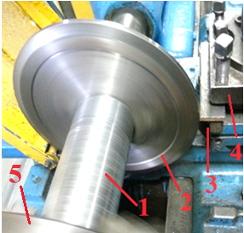 | 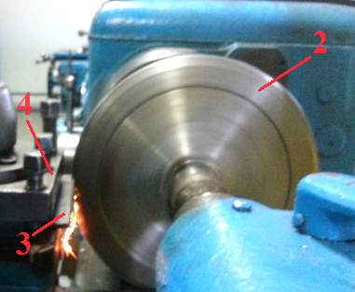
а) | ә)

а – баптау процесі; ә – өңдеу процесі; 1 – жарақ; 2 – дискілі модульдік үйкеліс фреза; 3 – дайындама; 4 – кескіш ұстағыш; 5 – үшжұдырықшалы қысқыш

3.3-сурет - Тегіс дискілі модульдік үйкеліс фрезамен жонғылау процесі

Дайындама 3 кескіш ұстағышына 4 орнатылып, бекітілді, ал 1 жарақты пайдаланып, 2 құрал орталықтарға орнатылып, үшжұдырықшалы қысқыға 5 бекітілді. Өңдеу кезінде кескіш ұстағышына 4 бекітілген 3 дайындама көлденең берісті S орындайды. 3.4-суретте әртүрлі кесу жағдайларында өңделген кейбір үлгілер көрсетілген [65].

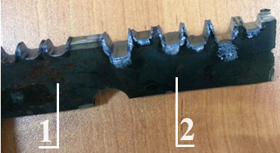 | 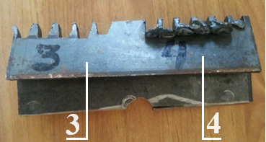
a) | б)

1 – S=0,13 мм/об; 2 – S=0,26 мм/об; 3 - S=0,52 мм/об; 4 - S=1,04-2,08 мм/об; n = 1000 об/мин

3.4-сурет – Өңделген үлгілер

Алынған деректерді өңдеу нәтижесінде әртүрлі беріс мәндерінде айналдырықтың айналу жиілігінің графигі құрылды.
3.5-суретте әртүрлі беріс мәндеріндегі айналдырықтың айналу жіиілігіне кедір-бұдырлықтың тәуелділік графигі көрсетілген [65].

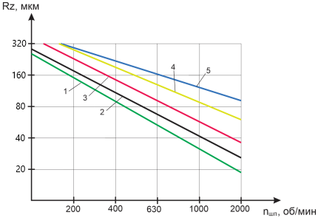

1 – S=0,13 мм/об; 2 – S=0,26 мм/об; 3 - S=0,52 мм/об; 4 - S=1,04 мм/об; 5 - S=2,08 мм/об

3.5-сурет – Айналдырықтың айналу жиілігіне кедір-бұдырлықтың тәуелділік графигі

Теориялық кедір-бұдырдың шпиндельдің айналу жылдамдығына (жылдамдығына) графигін салу үшін мына қатынасты пайдаланып есептеуді орындаймыз:

$$R_{z}=39,31-0,0155∙V+64,1∙S$$
Ол үшін шпиндель жылдамдығының мәндерін формула бойынша кесу жылдамдығына түрлендіреміз:

V=$\frac{πDn}{1000}м/мин$

мұндағы π=3,14; D – құралдың диаметрі; n – шпиндельдің айналу жылдамдығы.
Есептеуден кейін V кесу жылдамдығының келесі мәндерін аламыз.

$V_{1}=175,84;$ $V_{2}=351,68;$ $V_{3}=553,89;$ $V_{4}=879,2;$ $V_{5}=1758,4$

Әр түрлі S берілу жылдамдығында Rz кедір-бұдырлық мәндерін анықтаймыз.
$$S_{1}=0,13мм/айн$$
- $R_{z}=39,31-0,0155∙175,84+64,1∙$0,13=39,31-2,72+8,333=28,3 мкм
- $R_{z}=39,31-0,0155∙351,68$+8,333=25,53 мкм
- $R_{z}=39,31-0,0155∙553,89$+8,333=22,39 мкм
- $R_{z}=39,31-0,0155∙879,2$+8,333=17,34 мкм
- $R_{z}=39,31-0,0155∙1758,4$+8,333=3,72 мкм
$$S_{2}=0,26мм/айн$$
- $R_{z}=39,31-0,0155∙175,84+64,1∙$0,26=39,31-2,72+16,66=53,25 мкм
- $R_{z}=39,31-0,0155∙351,68$+16,66=50,52 мкм
- $R_{z}=39,31-0,0155∙553,89$+16,66=47,3 мкм
- $R_{z}=39,31-0,0155∙879,2$+16,66=42,35 мкм
- $R_{z}=39,31-0,0155∙1758,4$+16,66=28,72 мкм
$$S_{3}=0,52мм/айн$$
- $R_{z}=39,31-2,72+64,1∙$0,52=39,31-2,72+33,33=69,92 мкм
- $R_{z}=39,31-5,45$+33,33=67,19 мкм
- $R_{z}=39,31-8,58$+33,33=64,06 мкм
- $R_{z}=39,31-13,62$+33,33=59,02 мкм
- $R_{z}=39,31-27,25$+33,33=45,39 мкм
$$S_{4}=1,04мм/айн$$
- $R_{z}=39,31-2,72+64,1∙$1,04=39,31-2,72+66,66=103,25 мкм
- $R_{z}=39,31-5,45$+66,66=100,52 мкм
- $R_{z}=39,31-8,58$+66,66=97,39 мкм
- $R_{z}=39,31-13,76$+66,66=92,35 мкм
- $R_{z}=39,31-27,25$+66,66=78,72 мкм
$$S_{5}=1,21мм/айн$$
- $R_{z}=39,31-2,72+64,1∙$1,21=39,31-2,72+77,56=113,94 мкм
- $R_{z}=39,31-5,45$+77,56=111,42 мкм
- $R_{z}=39,31-8,58$+77,56=108,29 мкм
- $R_{z}=39,31-13,62$+77,56=103,25 мкм
- $R_{z}=39,31-27,25$+77,56=89,62 мкм
3.6-суретте кедір-бұдырдың шпиндель жылдамдығына теориялық тәуелділігінің графигі көрсетілген.

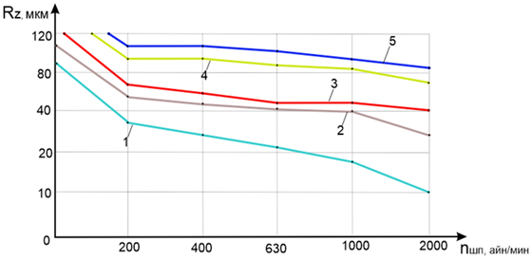

1 – S=0,13 мм/об; 2 – S=0,26 мм/об; 3 - S=0,52 мм/об; 4 - S=1,04 мм/об;
5 - S=1,21 мм/об

3.6-суретте кедір-бұдырдың шпиндель жылдамдығына теориялық тәуелділігінің графигі көрсетілген.

Эксперименттік зерттеулердің нәтижелері айналдырықтың берісі мен айналу жиілігі өңделген беттің кедір-бұдырлығына әр түрлі әсер ететіндігін көрсетті. Айналдырықтың айналу жиілігінің жоғарылауы кедір-бұдырлыққа жағымды әсер етеді, ал берістің жоғарылауы, керісінше, теріс әсер етеді. Сонымен қатар, берістің төмендеуі өңдеу өнімділігіне теріс әсер етеді. Түзу тісті цилиндрлік дөңгелектердің тістерін көшіру әдісімен жонғылау екі әрекетпен - дискілі модульдік фрезамен және саусақты фрезамен жонғылау арқылы жүзеге асырылатыны белгілі [73,74].
Ұсынылған құрал саусақты фрезамен өңдеуден бұрын болатын дискілі модульдік фрезамен өңдеуді алмастырады. Сондықтан, дискілі модульдік үйкеліс фрезамен өңдеу кезінде R_{z}=20-40 мкм шегінде өңделген беттің кедір-бұдырлығын қамтамасыз ету жеткілікті. Осы және жоғарыда көрсетілген талаптарға сүйене отырып, дискілі модульдік үйкеліс фрезамен өңдеудің оңтайлы режимдерін таңдаймыз: n_{шп}=2000 айн/мин; S=0,52 мм/айн (3.5-суретті қараңыз, қисық 3).
Термофрикциялық өңдеу кезінде кесу аймағындағы температура және оның таралу сипаты өңдеу сапасының көрсеткіштеріне басым әсер ететіні белгілі [75,76]. Әсіресе, өңделген бет одан әрі механикалық өңдеуге ұшыраған жағдайда.

3.4 Тісті дөңгелектердің тіс саңылауларын импульстік салқындату арқылы термофрикционды фрезерлеу процесін зерттеу бойынша тәжірибені жоспарлау.

Экспериментті жоспарлау жұмысы орындалды. Зерттеу объектісі ретінде тік цилиндрлік тісті дөңгелектердің тіс ойықтарын импульстік салқындату арқылы термофрикционды фрезерлеудің үлгісі ұсынылды.
Жоспарлаудың матрицалық әсерлері таңдалды :
x₁ – құралдың айналу жылдамдығы, айн/мин,
x₂ – үстелдің берілісі, мм/мин,
x₃ – кесу тереңдігі, мм, x₄ – қызу аумағы L₁, мм, жауап беру функциясы
Y_{r} және Y_{h} соған сәйкес R_{Z} – кедір-бұдырлық және HB салқындатуға ие ТФФ әдісімен дайындаманың өңделген бетінің қаттылығы.
Тәжірибелер саны N=2⁴. Модель мынадай тәуелділік түрінде құрылған:

Y_{r} = Y_{h} = Y = b₀ + b₁·x₁+b₂·x₂+b₃·x₃+b₄·x₄ | (3.15)

Экспериментті жоспарлау кезінде біз қарапайымдылық үшін қарастырылатын факторлардың кодталған мәндерін қолдандық. Бұл белгілі бір түрлендіру арқылы жасалды:

$$x_{j}=\frac{{\tilde{x}}_{j}-x_{jo}}{I_{j}},$$ | (3.16)
мұнда ${\tilde{x}}_{j}$- фактордың табиғи мәні; $I_{j}$ - вариация аралығы; $x_{jo}$-
негізгі деңгей; $x_{j}$ - кодталған мән.
Нәтижесінде $x_{j}$ мәндерді осы аралықта аламыз $x_{j}=±1$, негізгі деңгейде $x_{j}=0$. Әсерлердің өзгеру аралығын атап өтсек: x_{imin} – төменгі деңгей; x_{imax} – жоғарғы деңгей; i = 1, 2. Осы диапазондардың ортаңғы нүктелерін табайық- негізгі деңгей [77,78,79,80]. Вариация деңгейлерін жеңілдетілген түрде жазамыз: жоғарғы деңгей +1-ге, төменгісі -1-ге, ал негізгісі 0-ге сәйкес келеді (3.7-кесте).
Кесте 3.7 –вариация деңгейлері
Деңгейлер | x₁ | x₂ | x₃ | x₄
Негізгі деңгей $x_{jo}$ | 1250 | 335 | 9 | 22
Аралық варьирования $I_{j}$ | 750 | 295 | 5 | 4
Төменгі деңгей -1 | 500 | 40 | 3 | 18
Жоғарғы деңгей +1 | 2000 | 630 | 22 | 26

Бұл тәжірибені жүргізу шарттары жоспарлау матрицасында анықталған (3.8-кесте).

3.8-кесте – Жоспарлау матрицасы

Тәжірибе саны | x₀ | x₁ | x₂ | x₃ | x₄ | Y
1 | + | + | + | + | + | Y₁
2 | + | - | + | + | + | Y₂
3 | + | + | - | + | + | Y₃
4 | + | - | - | + | + | Y₄
5 | + | + | + | - | + | Y₅
6 | + | - | + | - | + | Y₆
7 | + | + | - | - | + | Y₇
8 | + | - | - | - | + | Y₈
9 | + | + | + | + | - | Y₉
10 | + | - | + | + | - | Y₁₀
11 | + | + | - | + | - | Y₁₁
12 | + | - | - | + | - | Y₁₂
13 | + | + | + | - | - | Y₁₃
14 | + | - | + | - | - | Y₁₄
15 | + | + | - | - | - | Y₁₅
16 | + | - | - | - | - | Y₁₆

Әрбір кедір-бұдырлық пен қаттылықты өлшеу кемінде үш рет орындалды. Өңделген бетке арналған кедір-бұдырлық пен қаттылық өлшемдері 3.9 және 3.10 кестелерде берілген

3.9-кесте – Салқындатуға ие ТФФ-мен кейінгі кедір-бұдырлық мәндері
Тәжірибе саны | x₀ | x₁ | x₂ | x₃ | x₄ | Y_{r1} | Y_{r2} | Y_{r3} | Y_{rср}
1 | + | + | + | + | + | 140 | 141 | 139 | 140
2 | + | - | + | + | + | 152 | 150 | 149 | 150
3 | + | + | - | + | + | 18 | 19 | 18 | 18
4 | + | - | - | + | + | 43 | 44 | 44 | 43
5 | + | + | + | - | + | 138 | 137 | 138 | 138
6 | + | - | + | - | + | 155 | 156 | 156 | 156
7 | + | + | - | - | + | 23 | 24 | 24 | 23
8 | + | - | - | - | + | 45,5 | 45 | 45 | 45
9 | + | + | + | + | - | 145 | 145 | 144 | 145
10 | + | - | + | + | - | 160 | 160 | 160 | 160
11 | + | + | - | + | - | 22 | 22 | 23 | 22
12 | + | - | - | + | - | 47 | 47 | 47 | 47
13 | + | + | + | - | - | 142 | 143 | 142 | 142
14 | + | - | + | - | - | 158 | 160 | 159 | 159
15 | + | + | - | - | - | 25 | 25 | 25 | 25
16 |  | - | - | - | - | 51 | 51 | 51 | 51
3.10-кесте – салқындатуға ие ТФФдан кейінгі қаттылық мәндері
Тәжірибе саны | x₀ | x₁ | x₂ | x₃ | x₄ | Y_{h1} | Y_{h2} | Y_{h3} | Y_{hср}
1 | + | + | + | + | + | 563 | 560 | 558 | 560
2 | + | - | + | + | + | 608 | 590 | 600 | 600
3 | + | + | - | + | + | 460 | 480 | 502 | 480
4 | + | - | - | + | + | 495 | 504 | 500 | 500
5 | + | + | + | - | + | 324 | 321 | 318 | 321
6 | + | - | + | - | + | 400 | 399 | 400 | 400
7 | + | + | - | - | + | 320 | 320 | 320 | 320
8 | + | - | - | - | + | 347 | 353 | 350 | 350
9 | + | + | + | + | - | 541 | 550 | 560 | 550
10 | + | - | + | + | - | 570 | 568 | 572 | 570
11 | + | + | - | + | - | 530 | 530 | 529 | 530
12 | + | - | - | + | - | 537 | 540 | 543 | 540
13 | + | + | + | - | - | 410 | 410 | 410 | 410
14 | + | - | + | - | - | 420 | 422 | 418 | 420
15 | + | + | - | - | - | 290 | 280 | 285 | 285
16 |  | - | - | - | - | 351 | 350 | 348 | 350

Кездейсоқ қателер мен есепке алынбаған эксперименттік факторлардың әсерін жою үшін біз кездейсоқ сандар кестесін қолданамыз, одан жүргізілетін эксперименттер санына ретті сандарды жазамыз. Бұл сандар тәжірибелер ретін анықтайды [79].
Эксперименттік деректер өрескел қателер үшін тексерілді. Өрескел қателерді анықтау үшін Стьюдент критерийін қолдандық.

$$t=\frac{(y-y_{ср})}{σ}<t_{табл},$$ | (3.17)

Мұнда t – Стьюдент критерийі; t_{табл} – α = 0,05 маңыздылық деңгейі және f₁ еркіндік дәрежесі саны кезінде алынған Стьюдент критерийінің кестелік мәні;
σ – орташа квадраттық қате.

$σ=\sqrt{S_{y}^{2}}$.

Тәжірибенің қайталану мүмкіндігі Кохренаның G критерийі арқылы бағаланады. Эксперимент қайталанатын болып саналады, егер,:

$$G_{max}=\frac{S_{у max}^{2}}{\sum_{i=1}^{N}{S_{у}^{2}}},$$ | (3.18)

мұнда G_{табл} –Кохрена критерийінің кестелік мәні.
Жоспарлау матрицасы бойынша модельдік коэффициенттерді есептейміз және алынған мәліметтер негізінде регрессия теңдеуін шығарамыз:

- Кедір-бұдырлық үшін: Y_{r} = 91,5-9,875·х₁+57,25·х₂-0,875·х₃ -2,375·х₄.  - Қаттылық үшін: Y_{h} = 449,125-17,125·х₁+29,75·х₂+12,125·х₃ -7,75·х₄. | (3.19)

Бұл теңдеулердің регрессия коэффициенттерін анықтай отырып, біз зерттелетін факторлардың процеске әсері, олардың арасындағы өзара әрекеттестік және оңтайлы аймаққа қарай қозғалыс бағыты туралы түсінік аламыз. Сызықтық модель оптимумға жақын аймаққа жеткенде мәселе шешілді деп есептеледі; әйтпесе оңтайлы аймақты адекватты сипаттау үшін жоғары ретті көпбұрыштарға көшу қажет.
Стьюдент критерийі көмегімен әрбір модель коэффициентінің статистикалық маңыздылығын тексереміз. Модельдің адекваттылығы туралы гипотеза Фишердің нақты тесті арқылы тексеріледі.
:
$$F=\frac{S_{ад}^{2}}{S_{y}^{2}}<F_{табл}.$$ | (3.20)

Алынған модельдің сәйкестігін (3.19) алғаннан кейін, біз модельдің кодталған мәндерін табиғиға аударамыз және нәтижесінде біз аламыз:

Rz=56-0,013·n+0,194·S-0,59∙L1.  НВ=343,335-0,166·n+0,1·S+6,06·t-1,94∙L1 | (3.21)

Қарастырылып отырған факторлардың әсер ету сипаты мен дәрежесін бағалау кедір-бұдырлық үшін ең әсер ететін параметр беру жылдамдығы x2 (S), ал қаттылық үшін кесу тереңдігі x3 (t) екенін көрсетеді. Бұл факторлар артқан сайын кедір-бұдырлық пен қаттылық мәндері артады. Келесі ең тиімді параметр - x4 (L1) жылыту аймағы. Бұл жағдайда кесу жылдамдығы x1 (n) кедір-бұдырға ең аз әсер етеді, ал беріліс x2 (S) және кесу жылдамдығы x1 (n) қаттылыққа ең аз әсер етеді. Кесу жылдамдығы x1 (n) және қыздыру аймағының ұзындығы x4 (L1) ұлғаюымен кедір-бұдырлық пен қаттылық мәндері төмендейді. Факторларды ранжирлеу қарастырылған параметрлерді реттеуге және процесс ағынының неғұрлым ұтымды диаграммасын құруға мүмкіндік береді [77,78,79,80]. Алынған үлгілердің есептеу қателігі 1%-дан аз, бұл қанағаттанарлық.

3.5 Тісті дөңгелектердің тіс саңылауларын импульстік салқындату арқылы термофрикционды фрезерлеу процесін тәжірибелік зерттеу
Эксперименттік зерттеулер 6M82 көлденең жону білдегінде жүргізілді. Эксперименттік зерттеулер келесі кесу режимдерінде жүргізілді: n_{шп} = 400, 630, 1000, 1250, 1600 об/мин; S_{пр} =40, 63, 100, 160, 250 мм/мин; t = 22,5 мм. Термофрикциялық дискілі модульдік үйкеліс фрезаның материалы болат 45. Өңделген дайындама материалы болат 40X. Кесілетін тісті дөңгелек модулі m = 10 мм. 3.6-суретте цилиндрлік тісті дөңгелектердің тіс ойымдарын импульстік салқындату арқылы термофрикциялық фрезерлеу процесінің фотосуреттері көрсетілген. [66].

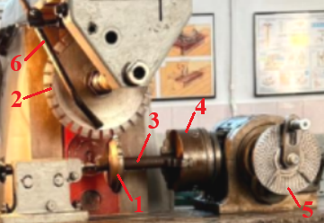
а)
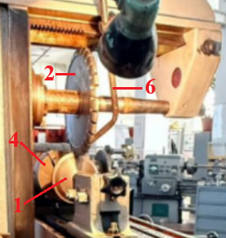 | 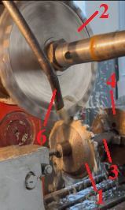
б) | в)

а - өңдеу процесі тоқтағаннан кейін, алдыңғы көрініс; б - өңдеу процесі тоқтағаннан кейін, бүйірлік көрініс; в - өңдеу кезінде; 1 - дайындама; 2 - дискілі модульдік үйкеліс фреза; 3 - құралбілік; 4 - үшжұдырықшалы қысқы; 5 – бөлгіш бастиегі; 6 – майлап салқындату сұйықтығын беруге арналған түтік

3.6-сурет – Түзу тісті цилиндрлік дөңгелектердің тіс ойымдарын импульстік салқындату арқылы термофрикциялық фрезерлеу процесі

3.7-суретте түзу тісті цилиндрлік дөңгелектердің тіс ойымдарын импульстік салқындату арқылы термофрикциялық фрезерлеуден кейін өңделген беттердің сапа көрсеткіштерін бақылау процесі көрсетілген.

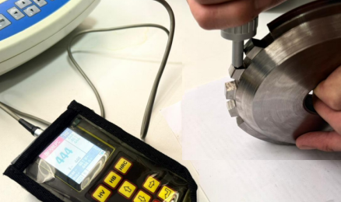 | 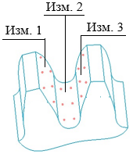
а) | б)
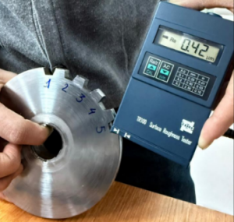 | 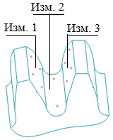
в) | г)
a - қаттылықты өлшеу; ә - қаттылықты өлшеу диаграммасы; б - кедір-бұдырлықты өлшеу; в - кедір-бұдырлықты өлшеу схемасы

3.7-сурет – Өңделген беттердің сапа көрсеткіштерін бақылау процесі

Алынған эксперименттік мәліметтердің нәтижелері бойынша кесу режиміне сапа көрсеткіштері тәуелділігінің графигі құрылды [66].
3.8-суретте сапа көрсеткіштерінің айналдырықтың айналу жиілігіне тәуелділік графиктері көрсетілген.

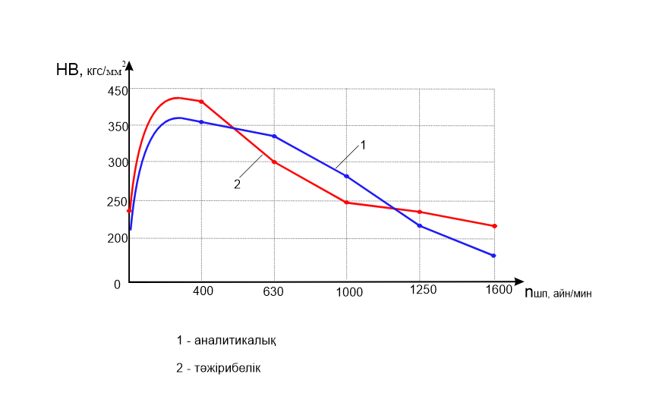
а)
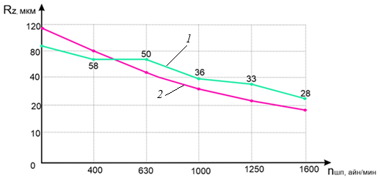
ә)
а - өңделетін беттің қаттылығына шпиндель жылдамдығының әсер ету графигі; б – өңделетін беттің кедір-бұдырына шпиндель жылдамдығының әсер ету графигі; 1 – теориялық есептеу арқылы алынған қисықтар; 2 – эксперименттік жолмен алынған қисықтар

3.8-сурет – Сапа көрсеткіштерінің шпиндель жылдамдығына қатысты графиктері

Теориялық қаттылық мәні келесі қатынасты пайдаланып шпиндель жылдамдығының функциясы ретінде есептеледі (3.8a суретін, 1 қисық сызығын қараңыз):

HB=343,335-0,166$n+0,1∙S+6,06t-1,94∙$L₁

HB=343,335-0,166$∙n+0,1∙S+6,06∙t-1,94∙26$=343,335-0,16$∙400+0,1∙100+6,06∙22,5-1,94∙2$=343,335-66,4$+10+136,35-50,44=372,8$
HB=343,335-0,166$∙630+10∙+136,35-50,44=343.335-107.58+10+136.35-50.44=334.66$
HB=343,335-0,166$∙1000+10+136.35-50.44$=343,335-166$+10+136,35-50,44=273,2$
HB=343,335-0,166$∙1250+10+136.35-50.44$=343,335-207$+10+136,35-50,44=232,24$
HB=343,335-0,166$∙1600+10∙136.35-50.44=$343,335-265,6$+10+136,35-50,44=173,645$

Шпиндельдің айналу жиілігіне байланысты кедір-бұдырдың теориялық мәні келесі қатынас арқылы есептеледі (3.8ә-сурет, 1 қисық сызығын қараңыз):
$$R_{z}=56-0.013∙n+0.194∙S-0,59∙L_{1}$$
$$R_{Z}=56-0.013*h+0.194*5-0.59*h_{1}=56-0.013*400+0.194*100-0.59*26==56-5.2+19.4-15.34=56.86 мкм.$$
$$R_{z}=56-0.013*630+19.4-15.34=$$
$$=56-8.19+19.4-15.34=51.84 мкм$$
$$R_{z}=56-0.013*1000+19,4-15,34=$$
$$=56-24,16+19,4-15,34=35,9 мкм.$$
$$R_{z}=56-0.013*1250+19,4-15,34=$$
$$=56-27,06+19,4-15,34=33 мкм.$$
$$R_{z}=56-0.013*1600+19,4-15,34=$$
$$=56-32,06+19,4-15,34=28 мкм.$$
3.9-суретте сапа көрсеткіштерінің беріс жылдамдығына тәуелділігінің графиктері көрсетілген.

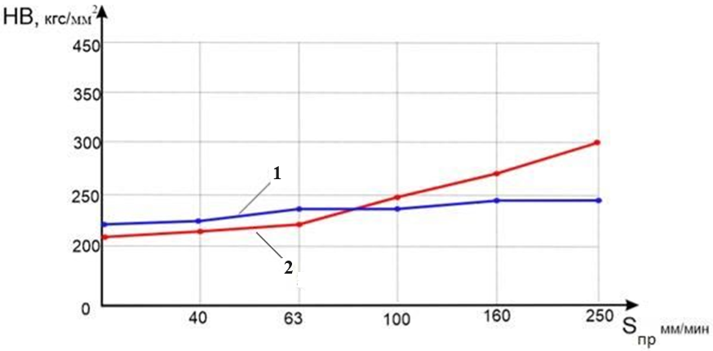
а)
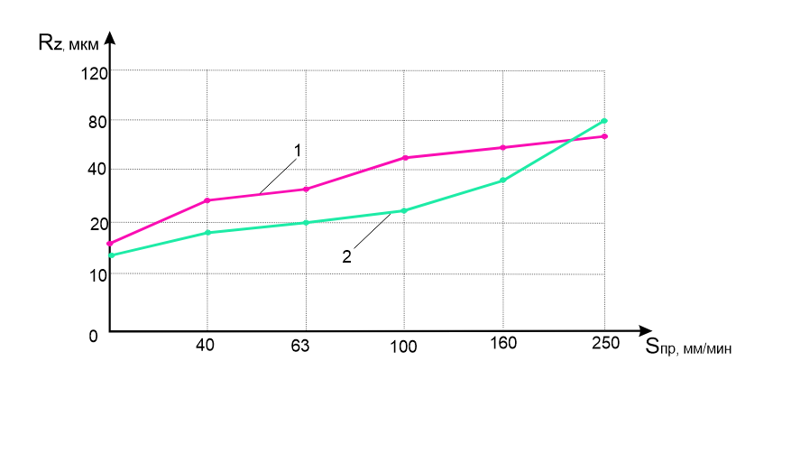
ә)
а - өңделетін беттің қаттылығына жемнің әсер ету графигі;
ә – өңделетін беттің кедір-бұдырлығына азық әсерінің графигі
3.9-сурет – Сапа көрсеткіштерінің жеткізілімге тәуелділігінің графиктері
Беруге байланысты қаттылықтың теориялық мәні келесі қатынас арқылы есептеледі (3.9а-сурет, 1 қисық сызығын қараңыз):
HB=343,335-0,166$n+0,1∙S+6,06t-1,94∙$L₁ $=$343,335-0,166$∙1250+0,1∙40+6,06∙22,5-1,94∙26$=343,335-207.5$+4+136,35-50,44=225,74$
HB=343,335-$207,5+0,1∙63+136.35-50.44$=343,335-207,5$+6,3+136,35-50,44=228,045$
HB=343,335-207,5$+0,1∙100+136$.35-50.44=343,335-207,5$+10+136,35-50,44=231,745$
HB=343,335-207,5$+0,1∙160+136.35-50.44$=343,335-207$,5+16+136,35-50,44=237,7$
HB=343,335-207,5$+0,1∙250+136.35-50.44$=343,335-207$,5+25+136,35-50,44=246,7$

Шпиндельдің айналу жылдамдығына байланысты кедір-бұдырдың теориялық мәні келесі қатынас арқылы есептеледі (3.9ә-суретті қараңыз, 1 қисық):

$R_{z}=56-0.013∙n+0.194∙S-0,59∙L_{1}=56-0,013∙1250+0,194∙40-0,59∙26$=$56-16.25+7.76-15,34=32,17 мкм$
$R_{z}$=$56-16,25+0,194∙63-15,34=56$-16,25+12,22-15,34$=$36,36 мкм
$R_{z}$=$56-16,25+0,194∙100-15,34=$43,81 мкм
$R_{z}$=$56-16,25+0,194∙160-15,34=56-16,25+31,04-15,34=55,45 мкм$
$R_{z}$=$56-16,25+0,194∙160-15,34=56-16,25+48,5-15,34=72,91 мкм$

Түзу тісті цилиндрлік тісті дөңгелектердің тістерінің ойымдарын импульсті салқындату арқылы термофрикциялық фрезерлеу процесін эксперименттік зерттеу оң нәтиже көрсетті. Айналдырықтың айналу жиілігін арттыру өңделген беттің кедір-бұдырлығы мен қаттылығына оң әсер ететіні анықталды (3.8 а,ә -сурет және 3.9 а, ә.-сурет). Бұл ретте берістің әсері екі түрлі болады.
Берістің артуымен өңделген беттің қаттылығы артады және S_{пр} = 250 мм/мин кезінде ол HB 380-ге жетеді (3.9, а, ә-суреттерін қараңыз). Болаттың қаттылығы 40Х, НВ≤217-248 диапазонында екені белгілі [81,82]. Өңделген беттің қаттылығының шамадан тыс жоғарылауы орынсыз, себебі бет кейіннен механикалық өңдеуге ұшырайды. Дегенмен, берісті арттыру өңделетін беттің кедір-бұдырлығына оң әсер етеді және S_{пр} = 63-250 мм/мин кезінде R_{z}=40-18 мкм мкм береді (3.9, б-суретін қараңыз), бұл сапа талаптарына толық сәйкес келеді.
Осыған сүйене отырып, кесу режимдерінің келесі оңтайлы мәндері анықталды: n_{шп}=1250 об/мин; S_{пр}=100 мм/мин; t=22,5 мм. Түзу тісті цилиндрлік тісті дөңгелектерді дайындау технологиясына сәйкес тістердің ойымдарын механикалық өңдеу екі әрекеттен тұрады [83,84,85]. Бірінші әрекет – қаралтым өңдеу (тістерді кесу), оны өндірістің жабдықталуына байланысты бұрамдық жонғышпен жаттықтыру немесе дискілі (немесе саусақты) модульдік фрезамен көшіру әдісі арқылы жасауға болады. Екінші әрекет – талапқа байланысты ажарлаумен, тісқырумен орындалуы мүмкін, сондай-ақ қажет болған жағдайда ысқылау немесе домалату (жануыштау) өңдемелі операциясы қолданылады. Ұсынылған дискілі модульдік үйкелісті фреза тіс кесу операциясында P6M5 тез кескіш болаттан жасалған дискілі модульдік фрезаны алмастырады.

3.6 Үшінші тарау бойынша қорытындылар
1. Ірі модульді цилиндрлік тісті дөңгелектердің тіс ойықтарын дәстүрлі термофрикциялық фрезерлеу және импульсті салқындатуға ие термофрикциялық фрезерлеу әдістерімен өңдеу процестері тәжірибелік зерттелді. Зерттеу нәтижелері импульстік салқындатуға ие термофрикциялық фрезерлеу әдісімен өңдеуде жоғары сапа көрсеткіштері қамтамасыз етілетіндігін көрсетті.
2. Тәжірибелік жобалау арнайы диск түріндегі фрикционды фрезерлік кескішпен өңдеу кезінде кедір-бұдырды анықтаудың байланысын анықтады:
дәстүрлі ТФФ үшін - Rz=39,31−0,0155V+64,1S;
салқындатуға ие ТФФ үшін - Rz=56-0,013·n+0,194·S-0,59∙L₁
- HB=343,335-0,166$n+0,1∙S+6,06t-1,94∙$L₁
3. Ең күшті әсер ететін параметр х2 (S) беріс және айналдырықтың айналу жиілігі, х1 (n_{шп}) болып табылады, олар ұлғайған сайын кедір-бұдырлық мәні төмендейді. Бұл нәтижелер эксперименталды зерттеулер мен теориялық есептеулер арқылы расталды. Дискілі модульдік үйкеліс фрезасы үшін оңтайлы өңдеу шарттары (режимдері) анықталды:
- дәстүрлі ТФФ кезінде: n_{шп} = 2000 айн/мин; S = 0,52 мм/айн;
- салқындатуға ие ТФФ кезінде: n_{шп} = 1250 айн/мин; Sпр = 100 мм/мин; t = 22,5 мм

4 ТЕРМОФРИКЦИЯЛЫҚ ӨҢДЕУДІҢ МАТЕМАТИКАЛЫҚ СИПАТТАМАСЫ ЖӘНЕ КОМПЬЮТЕРЛІК ҮЛГІЛЕУ

4.1 Соңғы элементтер әдісімен кесу аймағында температураның таралуын зерттеу
Дискілі модульдік үйкелісті фрезамен жонғылау кезінде кесу аймағында пайда болатын жылу құбылыстарын зерттеу үшін DEFORM 3D арнайы бағдарламалық кешенін қолданамыз [65]. Компас 3D бағдарламасында дайындама мен құралдың үш өлшемді модельдерін құрамыз және оларды DEFORM 3D бағдарламалық кешеніне импорттаймыз (4.1-сурет). 3D Компасына салынған үш өлшемді модельдерді сақтау кезінде файл пішімі STL болуы керек екенін ескеру қажет.

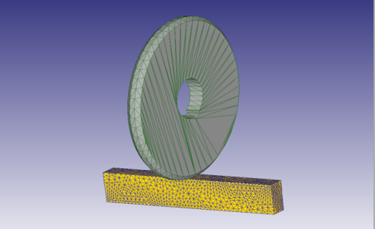

4.1-сурет- Құрал мен дайындаманың DEFORM 3D бағдарламалық жасақтамасының кешенге импортталған түрі

Барлық объектілерді бір біріне қатысты орналастырғаннан кейін ақырғы элементтердің торын жасау керек. Элементтер неғұрлым көп болса, есептеу соғұрлым дәл және дұрыс болады, бірақ элементтер неғұрлым көп болса, есептеу уақыты соғұрлым ұзақ болады. Біздің жағдайда біз тек дайындамаға қатысты торды жасаймыз, өйткені біздің мақсатымыз – кесу аймағында дайындаманың денесі бойынша жылудың таралуын анықтау (4.2-сурет).

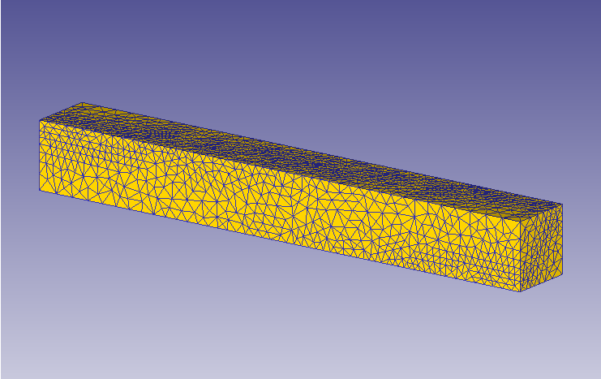

4.2-сурет – 30000 элемент көлемінде дайындамаларды модельдеу

Тор жасалғаннан кейін әр объектінің температурасы көрсетіледі, сонымен қатар құрал мен дайындаманың материалы, сондай-ақ материалға тән параметрлер таңдалады. Біздің жағдайда келесі параметрлер көрсетіледі. Дайындама материалы: болат 40Х, бастапқы температура 20°C.
Кесіп тастау процедуралары: n = 1000; 1500; 2000 мин-1, беріс: S = 0,52 мм/об. Шеберді ашқаннан кейін СИ өлшем бірліктерін береміз, тапсырманың/жобаның атауын және процестің түрін көрсетеміз. Әрбір кезеңді және осы құжатты ойға алу үшін, егер басқа ештеңе берілмесе, келесі қадам бағдарлау панелі болады.
Әрі қарай, қоршаған орта температурасын 20ºС, ығыспалы үйкеліс коэффициентін 0,3 және жылу берілім бөлімінің 45,0 Н/сек/мм/С тұрақты шекарасын береміз. Осыдан кейін негізгі құралды таңдап, оған бағыт пен қозғалыс жылдамдығын береміз. Біздің жағдайда үлгінің негізгі құралы айналмалы қозғалысы бар дискілі модульдік үйкеліс фреза болып табылады. DEFORM 3D бағдарламалық кешенінде дайындамаға ілгерілемелі және құралға айналмалы қозғалыс беру мүмкіндігі бар, бұл өңдеу операциясын оңай модельдеуге мүмкіндік береді. Біздің жағдайда құрал 1000; 1500; 2000 мин-1 жылдамдықпен айналады. Ал дайындама көлденең беріс S = 0,52 мм/айн жылдамдығын жасайды. Бүкіл өңдеу процесі 10000 қадамға бөлінді және әр қадам сақталды. Алғашқы кезеңдердегі процестің барысын және дайындамадағы температураның таралуын 4.3-суреттен көруге болады.

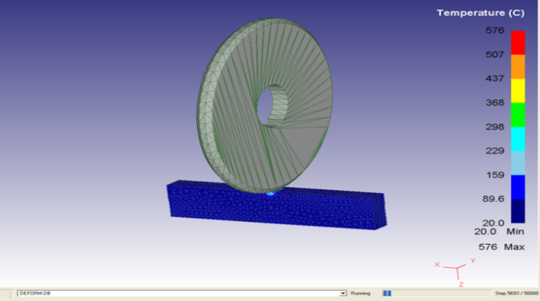

4.3-сурет- Механикалық өңдеу процесі

Модельдеу нәтижелерін өңдеу.
Есептеуді орындағаннан кейін алынған нәтижелерді талдау үшін модельді постпроцессорға жүктеу керек. Осы кезеңде басқару батырмасының көмегімен процестің әрбір кезеңін қарауға болады. 4.4-суретте дискілік модульдік үйкелісті фрезамен фрезерлеу кезіндегі жанасу аймағының жылулық күйі көрсетілген [65].

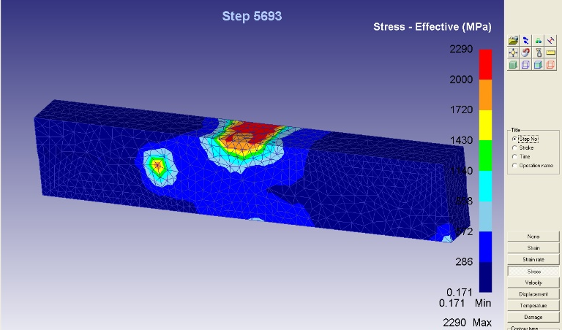

4.4-сурет –Өңдеу кезіндегі өту аймағының жылулық күйі

4.5-суретте 40X болаттан жасалған дайындаманы әртүрлі айналу жиіліктерінде өңдеу кезіндегі жылу таралуының графиктері көрсетілген.

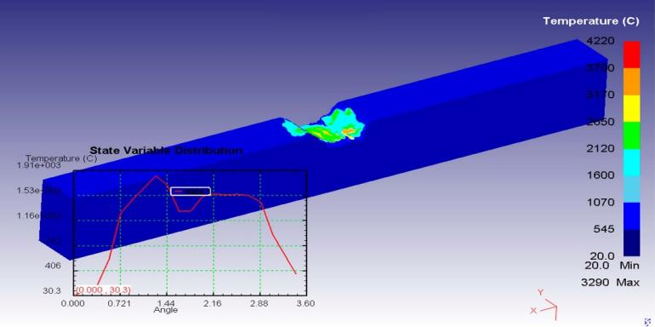
а)

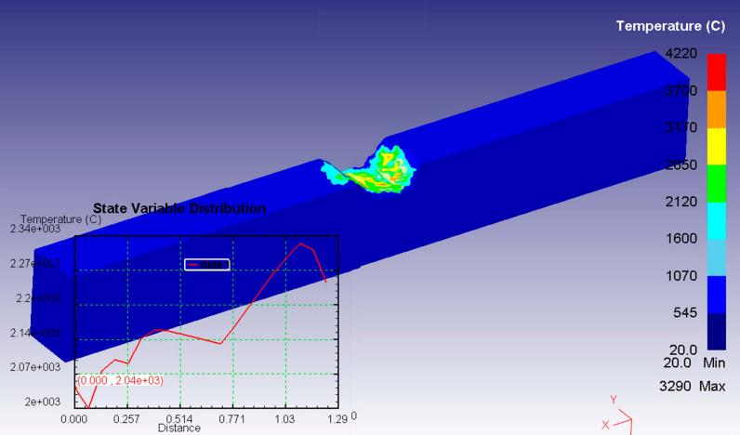
б)

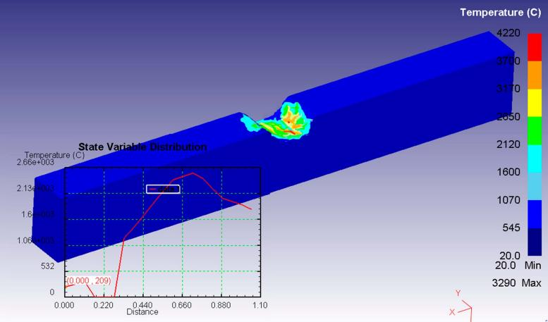
в)

а - n=1000 об/мин; б - n=1500 об/мин; в - n=2000 об/мин; S=0,52 мм/об

4.5-сурет – Әр түрлі өңдеу режимдерінде температураның таралуы
Дискілік модульдік үйкеліс фрезаның n=1000 айн/мин айналу жиілігінде максималды температура 1900 ⁰С құрайды және оны шектеу «құрал-дайындама» түйіспесінен 1,23 мм қашықтықта жүреді (4.5,а -суретті қараңыз).
Айналу жиілігі n=1500 айн/мин кезінде максималды температура «құрал-дайындама» түйіспесінен 1,13 мм қашықтықта оқшауланады және 2300 ⁰С құрайды (4.5, б- суретті қараңыз).
Айналу жиілігі n=2000 айн/мин кезінде максималды температура 2660 ⁰С құрайды және оны оқшаулау «құрал-дайындама» түйіспесінен 0,69 мм қашықтықта жүреді (4.5, в- суретті қараңыз).
Температураның таралуын зерттеу нәтижелері дискілі модульдік үйкеліс фрезаның айналу жиілігінің жоғарылауы температураның жоғарылауына оң әсер ететінін көрсетті. Бұл жағдайда оның дайындаманың денесіне терең таралу ауқымы азаяды (4.5- суретті қараңыз). Бұл термофрикциялық өңдеудің кесу механизмінің [86,87] ерекшелігімен түсіндіріледі, ол температураны «құрал-дайындама» түйісу аймағындағы өңделген материалдың балқу температурасының деңгейіне дейін жеткізу арқылы жүзеге асырылады.

4.2 Салқындатуға ие термофрикциялық өңдеу процесін сипаттаушы математикалық үлгілеу

Термофрикциялық фрезерлеудің математикалық моделін шығару үшін өңдеу режимінің параметрлерін дайындаманың температура өрісімен байланыстыру қажет.
Энергия балансы арқылы шығаруды және жылжымалы жылу көзі үшін жылу өткізгіштік мәселесін шешуді қарастырамыз.
1. Жылу қуатын (көзін) есептеу
Термофрикциялық өңдеу кезінде жылу үйкеліс күштері мен пластикалық деформацияның әсерінен пайда болады.
Дискінің тістің жанасу аймағындағы Q жалпы қуаты:

Q=$F_{үйк}∙v=μ(T)∙P_{z}∙v$
мұнда:
$μ(T)$ — температураға қатты тәуелді үйкеліс коэффициенті (металл жұмсарған кезде төмендейді);
$P_{z}$ - фрезаны дайындамаға қысудың радиалды күші;
$v$ - фрезаның шеңберлік жылдамдығы.
Түйіспе дағындағы меншікті жылу ағыны (q):

q=$\frac{ƞ∙Q}{F_{const}}$

мұнда $ƞ$ — шоғырлану коэффициенті (дайындамаға берілетін жылу үлесі, әдетте 0.85-0.95),
$F_{const}$— тіс пен ойымның лезде түйісу аймағы.

Қыздыру кезіндегі температура өрісі (Түйіспе фазасы)

Дискілі модульдік үйкеліс фрезасы үшін контакт қысқа мерзімді.
Жартылай ақырсыз денені жазық жылу көзімен қыздыру моделін қолданамыз. Түйіспе басталғаннан кейінгі t уақыттан кейінгі z тереңдігіндегі нүктедегі T температурасы:

T(z, t) =Тenυ+$\frac{2q\sqrt{at}}{λ}$

мұнда:

а =$\frac{λ}{сρ}$ температура өткізгіштік коэффициенті;

λ - дайындама материалының жылу өткізгіштігі;
ierfc — интегралдық қателік функциясы.

Салқындату циклі (Мерзімділік)
Фреза модульдік және өңдеу циклдік болғандықтан, тіс түйісу аймағынан шыққаннан кейін салқындату фазасы басталады.

t_{pause} үзіліс кезеңіндегі (z=0) беткі температураның өзгеру теңдеуі:

T_{surf} (t_{pause}) Т_{max} $∙$ ехр$(-\frac{α∙F_{surf }}{c∙m}∙t$_{pause})

Немесе Ньютон-Рихман заңы арқылы конвекцияны ескере отырып, температураның төмендеуі келесідей анықталады:

ΔT=$\frac{α(T_{surƒ}-T_{env})}{ρc}∆t$

мұнда $α$ - жылу бергіштік коэффициенті (егер МСС мәжбүрлі салқындату қолданылса, күрт артады).
4. Материалды кесу шарты (механика мен жылу байланысы)
Модельдің сындарлы бөлігі – үйкелістен микро кесуге көшу шарты. Ол жоғарыда алынған T температурасына тәуелді os аққыштық нүктесі арқылы сипатталады:
σ_{s}(T)= σ_{s}0 (1${-\frac{T-T_{0}}{T_{плав}-T_{0}})}^{m}$

Жонғылау процесі ағымдағы жүктеме P_{z}I$F_{const}≥σ_{s}(T)$ болған кезде тиімді болады.
Нәтижелік циклдік модель, n-ші қыздыру-салқындату цикліндегі температура:

T_{n}=T_{n-1}+ ΔT_{қызд}- ΔT_{суыту}

Тұрақты процесті алу үшін ν және P_{z} параметрлері n+1 түйісу сәтінде ойымның температурасы «жұмсарту» нүктесінен төмен түспейтіндей, бірақ балқу температурасынан аспайтындай етіп таңдалады (жабысып қалмас үшін).

4.3 Түзу тісті тісті дөңгелектердің ойымдарын термофрикциялық фрезерлеу процесінде жылудың таралуының математикалық сипатын зерттеу

Эксперименттік зерттеулер көрсеткендей [88], өте жоғары жылдамдықта жүретін кесу процесі беткі қабатта көптеген жоғары температуралық орталықтарды жасайды.
Кесу кезінде пайда болатын жылу көздері металл деформациясының жұмысы және қажақты түйіршіктердің металл бетіндегі сыртқы үйкеліс жұмысы болып табылады.
Металл құралмен кесуден айырмашылығы, қажақты кесу кезінде кесу жылуы негізінен металл бөліктің массасына беріледі; кесу дөңгелегі іс жүзінде жылу өткізгіш емес.
Кесу температурасын және осы процеспен бірге жүретін жылу құбылыстарын білу тек жоғары сапалы беткі қабат алу үшін ғана емес, сонымен қатар ең жақсы жоңқаларды жоғары жылдамдықпен алып тастау процесінің шынайы көрінісін жасау үшін де қажет.
Стационарлық қатты ортадағы жылу берілім процесі жылу өткізгіштік арқылы жүзеге асырылатыны белгілі және [89] теңдеумен сипатталады

$$\frac{dΘ}{dt}=\frac{λ}{C_{γ}}\left(\frac{∂^{2}Θ}{{∂x}^{2}}+\frac{∂^{2}Θ}{{∂y}^{2}}+\frac{∂^{2}Θ}{{∂z}^{2}}\right)$$ | 4.1
Жылу көзінің қозғалысы болған кезде координаттар жүйесін қозғалатын көзбен байланыстыру қажет.
Х осі жылу көзінің қозғалыс бағытына сәйкес келгенде, жылу өткізгіштіктің дифференциалдық теңдеуі (4.1) келесі түрінде жазылады

$$\frac{dΘ}{dt}=\frac{λ}{C_{γ}}\left(\frac{∂^{2}Θ}{{∂x}^{2}}+\frac{∂^{2}Θ}{{∂y}^{2}}+\frac{∂^{2}Θ}{{∂z}^{2}}\right)+\frac{dΘ}{dx}$$ | 4.2
мұнда V – жылу көзінің жылдамдығы, м/с; C – меншікті жылу сыйымдылығы, Дж/(кг∙К); γ – тығыздық, кг/м³; λ – жылу өткізгіштік коэффициенті, Вт/(м∙К).
Қажақты металл өңдеу процестеріндегі термофизикалық мәселелерді шешу үшін көздер әдісі (Грин әдісі) қолданылады, оның мәні мынада: егер B (x, y, z) нүктесіндегі Θ (x, y, z, t) температураның өзгеру заңы A (x′, y′, z′) нүктесінде орналасқан жылу көзінен белгілі болса, оған t′ уақытта Q жылу мөлшері бөлінсе, онда кеңістіктік таралған көздер жүйесінен B (x, y, z) нүктесіндегі температура температура өрістерінің суперпозициясымен анықталады.
Есепті шешу Q жылу көзінен (Грин функциясы) Θ(x, y, z, t) функциясын анықтауға дейін азаяды. Θ(X, y, z, t) шешімі есептің жалғыз шешімі болуы үшін ол бір мезгілде белгілі бір бастапқы және шекаралық шарттарды қанағаттандыруы керек.

Бастапқы Θ = Θ (x, y, z, t₀) шарты зерттеу аймағындағы уақыттың бастапқы сәтіндегі температураның таралуын анықтайды.

Жылу өткізгіштік теориясындағы шекаралық шарттар төрт түрге бөлінеді.
1. Бірінші түрдегі шекаралық шарттар кез-келген уақытта аймақ шекарасындағы температураның таралуын анықтайды, яғни Θ (x_{S}, y_{S}, z_{S}, t) = ϕ(t, S).
- Екінші түрдегі шекаралық шарт кез-келген уақытта жылу кеңістігінің әр нүктесі үшін жылу ағынының тығыздығын анықтайды, яғни q(x_{S}, y_{S}, z_{S}, t).
- Үшінші түрдің шекаралық шарты Ньютон-Ричман заңы ретінде ұсынылуы мүмкін аймақтың қоршаған ортамен шекарасындағы жылу алмасуды анықтайды:

q=$α\left(Θ_{O}-Θ_{C}\right); α(Θ_{O}-Θ_{C})$+$λ\frac{∂Θ}{∂n}│_{S}=0$

мұнда Θ_{О} – дайындама бетінің температурасы; Θ_{С} – қоршаған орта температурасы; α – дайындама материалының, ортаның және температураның қасиеттеріне байланысты жылу алмасу коэффициенті.
- Төртінші түрдегі шекаралық шарттар екі жылу өткізгіш ортаның шекарасындағы жылу ағындарының теңдігін білдіреді және келесі теңдеу түрінде жазылады:

$${ -λ}_{1}\frac{{∂Θ}_{1}}{∂x}│_{S}=λ_{2}\frac{{∂Θ}_{2}}{∂n}│_{S}$$

Жылу көздерінің кеңістікте таралуы, олардың әрекет ету уақыты мен қозғалысы интеграциялау арқылы ескеріледі.
Жылу өткізгіштік теңдеуінің (4.2) іргелі шешімі - (x − Vt ′) заңына сәйкес үздіксіз өзгеретін координатасы x′ болатын көз функциясы. 4.6-суретте координата осьтері арқылы қозғалатын XOY жазықтығында қозғалатын жылу көзі көрсетілген [90].

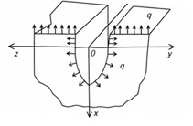 | 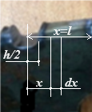

4.6-сурет – Жылу көзінің таралуы

Уақыттың бастапқы сәтінде τ = t′ көзі A (x′-V(t-t′),y′) нүктесінде − уақыттың соңғы сәтінде – A′(x′,y′) нүктесінде орналасады. Координаталық осьтер V(t−t′) қашықтыққа орын ауытырғанда, B (x,y) нүктесіндегі температура қозғалатын жылу көзінің барлық жағдайларының суперпозициясына тең болады. Координаталық осьтер орын ауыстырғанда, R² қашықтығының квадраттық өзгерісі координаталық осьтердің A′ (x′,y′) нүктесіндегі соңғы орнында да орын алады (τ = t үшін):

$${ R}_{k}^{2}={(x-x^{'})}^{2}+{(y-y^{'})}^{2}$$

және координата осьтерінің A′ (x′-V (t - t′), y′) нүктесіндегі бастапқы орнында:

$${ R}_{w}^{2}={[(x-x^{'})+V(t-t^{'})]}^{2}+{(y-y^{'})}^{2}$$

Егер n-өлшем кеңістігінде x′₁, x′₂, x′₃,..., x′_{n} координаталары бар А нүктесіндегі t′ уақытта Q жылу мөлшері бөлінсе, онда дененің x₁, x₂,..., x_{n} координаталары бар В нүктесіндегі (t > t′_{n}) температурасы [91] функциямен сипатталатыны белгілі

$Θ(x_{1}{,x}_{2}$,…,$x_{n},{x^{'}}_{1}{x^{'}}_{2}{…x^{'}}_{n},t,t)=\frac{Q}{C_{γ}[\sqrt{4πa\left(t-t^{'}\right)}]}∙exp\{-\frac{R^{2}}{4a\left(t-t^{'}\right)}\}$ | 4.3

мұнда R₂ – А және В нүктелері арасындағы қашықтықтың квадраты,
мұнда
$$R^{2}={\left(x_{1}-{x^{'}}_{1}\right)}^{2}+{\left(x_{2}-{x^{'}}_{2}\right)}^{2}+…+{\left(x_{n}-{x^{'}}_{n}\right)}^{2}$$

а – жылу өткізгіштік коэффициенті, м²/с.
(4.3) функциясы жылу өткізгіштіктің негізгі теңдеуінің шешімі болып табылады (4.2). Осы шешімге сүйене отырып, есептің әртүрлі шарттары үшін Грин функциясын жаза аламыз.
Белгілі болғандай, дайындаманың беткі қабатының сапалық параметрлері көбінесе жылу факторына байланысты. Егер кесу шарттары және басқа да өңдеу жағдайлары кесу аймағында бөлінетін жылу мөлшері артатындай етіп өзгерсе, онда кесу ойымдарының пішіні мен өлшемінің өзгеруін күту керек.
Жоғарыда айтылғандарға сүйене отырып, түйісетін денелер арасындағы жылуды бөлу мәселесі екі дене арасындағы жылу байланысы негізінде шешілуі керек: өңделетін дайындама және модульдік дискілі үйкеліс фреза.
Үйкеліс фрезаға түсетін жылу үлесі туралы мәселені қарастырамыз. Бұл мәселе құрал мен дайындама арасындағы байланыстың дискреттілігін болжау негізінде шешілуі керек.
Егер өңделетін бет үшін ең белсенді аймақтардағы жылу импульстарының жылдам өзгеруі үздіксіз фонға қосылса, онда құрал үшін контакт әрқашан дискретті болады, ол модульдік дискілі үйкеліс фрезаның жылдамдығына байланысты қысқа уақыт ішінде әрекет етеді.
Түйісетін аймақтардағы жылудың тиімді шашырауы оларды үйкеліс фрезаның бүйір беттеріне беру жылдамдығымен біріншісіне қатысты қозғалатын басқа жартылай кеңістікпен шағын аумақта түйісетін жартылай кеңістік түрінде модельдеуге мүмкіндік береді.
Осы жартылай кеңістіктер арасындағы жылуды бөлу мәселесі түйіспенің орташа температурасының теңдігі негізінде шешіледі. Бұл шарт [92,93,94,95,96,97] жартылай кеңістікке қанша жылу түсетінін көрсететін α_{в} кіріс коэффициентін анықтау формуласына әкеледі (қажақты кесу кезінде бұл дайындамаға қанша жылу түсетінін көрсететін α_{в} коэффициенті):

$${ α}_{ε}=\frac{1}{1,25\frac{λ_{k}}{λ}\sqrt{\frac{a}{d_{u}∙V_{k}}}+1}$$ | 4.4
мұнда λк – құралдың жылу өткізгіштік коэффициенті, Вт/(м∙К); λ – дайындама материалының жылу өткізгіштік коэффициенті, Вт/(м∙К); а – дайындаманың жылу өткізгіштік коэффициенті, м²/с; Vк – кесуші тегеріктің айналу жылдамдығы, м/с; d₃ – құралдың дайындамамен түйісу аймағының орташа диаметрі, м.
Кіріс коэффициентін жазудың бұл формасы талдау үшін ыңғайлы, өйткені α_{в} сандық мәнін бірлікпен салыстырғанда бөлгіштегі өлшемсіз кешеннің шамасы бойынша бағалауға болады. Барлық практикалық режимдерде қажақты кесу кезінде кешен бірліктен әлдеқайда аз болады

$$1,25\frac{λ_{k}}{λ}\sqrt{\frac{a}{d_{u}∙V_{k}}}$$ | 4.5
Егер құрал ауа үрлеу арқылы салқындатылатынын ескерсек, онда ең болжалды бағалаулар құралға түсетін жылу үлесін елемеуге болатындығын көрсетеді. Шын мәнінде, егер біз (4.5) өрнегіне енгізілген барлық мәндер үшін өңдеуге тән мәндерді берсек, мысалы, 40X болат үшін:

$$\frac{λ_{k}}{λ}=0,1;a=8∙\frac{{10}^{-6}m^{2}}{s};d=0,1mm;$$
$$V_{k}=80m/s,$$

Біз аламыз

1,25$∙0,1\sqrt{\frac{8∙{10}^{-6}}{0,1∙{10}^{-3}∙80}}=0,4∙{10}^{-2}$

Бұл мәнді (4.4) өрнегіне ауыстыра отырып, α_{в} ≈ 0,99 аламыз, яғни құрал жалпы жылу мөлшерінің 1% алады. Сондықтан, бөлу аймағындағы түйіспелі температураны есептеген кезде, құралға түсетін жылу үлесін ескермеуге болады. Кесу аймағында пайда болатын жылу ағынының жалпы тығыздығы

q=$\frac{P_{z}∙V_{k}}{F_{k}}$

мұнда Pz – толық кесу күшінің тангенциалды құраушысы, Н; Vк – құрал жылдамдығы, м/с; Fк – құралдың және өңделетін бөліктің түйісу аймағы, м².
Кеңістік пен уақыт бойынша интеграцияны ескере отырып, қарапайым жылу көздерінен алынатын температура өрістерінің суперпозиция принципін қолдана отырып, кез-келген уақыт аралығында әрекет ететін, кеңістікте ерікті түрде таралған көздің температура өрісін [98] формула бойынша анықтауға болады:

$$Θ\left(x\right)=\frac{q}{2C_{γ}\sqrt{πaτ}}exp\left[-\frac{{\left(x-\frac{h}{2}\right)}^{2}}{4aτ}\right]$$

мұнда C – кесілетін металдың меншікті жылу сыйымдылығы, Дж/(кг⋅К); h/2 –ойымның жартысының бастапқы мөлшері, мм; x – ойымның орталық сызығынан қарастырылып отырған аймаққа дейінгі қашықтық, мм; τ – өңдеу уақыты, с; γ – өңделетін дайындама материалының тығыздығы, кг/мм³.
4.8-суретте 40X болаттан жасалған дайындаманы өңдеу кезінде дайындаманың ұзындығы бойынша температураның өзгеру графигі көрсетілген.

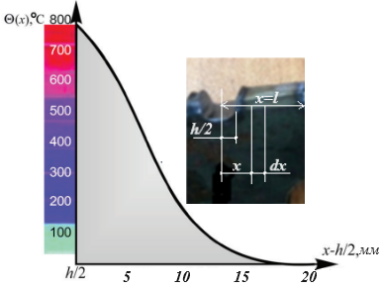

4.8-сурет. Дайындаманың ұзындығы бойынша температураның өзгеру графигі.

4.8-суреттен температураның құрал мен дайындаманың түйісу аймағынан белгілі бір қашықтықта максималды мәндерімен экстремалды қисық бойымен өзгеретінін көруге болады. Θ =f (x) қисығындағы максимумның бұл орналасуы түйісу аймағында жүретін процестердің термофизикалық сипатына сәйкес келеді.
Жылу көзі қозғалған сайын түйіспелі пластикалық деформация процесі оқшауланады және нәтижесінде жылу көзі түйіспелі бетке жақындаған сайын металлдың бірлік көлеміне жылу бөліну қарқындылығы артады.
x = C₁ қашықтықта пластикалық ағыннан шекарадағы үйкеліске ауысу орын алады және жылу көзі көлемдіден жұқа шекаралық қабатта жылу бөлінетін көзге ауысады. Әрі қарай, түйісу бойымен ығысу артқан сайын жылу бөліну қарқындылығы төмендейді. Нәтижесінде төмендегідей жағдай қалыптасады.
Пластикалық түйісу аймағында түйіспелі пластикалық деформация аймағындағы жылу бөліну қарқындылығы құралға жылу беру қарқындылығынан жоғары. Нәтижесінде жылу жинақталады және Θ(x) температурасы артады. Түйісу нүктесінде көрініс өзгереді: үйкеліс аймағының шекарасынан құралға дейінгі жылу ағынының қарқындылығы жылу бергіштік жылдамдығынан жоғары, сондықтан бұл аймақтағы Θ(x) температурасы төмендейді.

4.4 Төртінші тарау бойынша қорытынды

1. Арнайы DEFORM 3D бағдарламалық кешенінің көмегімен жүргізілген температураның таралуын зерттеу нәтижелері көрсеткендей, дискілі – модульді үйкеліс фрезасының айналу жиілігін арттыру «құрал-дайындама» жанасу аймағындағы температураның жоғарылауына оң әсер етеді. Сонымен қатар, температураның дайындама денесінің тереңдігіне қарай таралу аймағы азаяды. Бұл жылудың негізінен өңдеу аймағында шоғырлануына мүмкіндік беріп, термофрикциялық өңдеу процесінің тиімділігін арттырады.
2. Жоғарыда айтылғандарды талдай отырып, термофрикциялық кесу процесі көп мөлшерде жылудың бөлінуімен қатар жүреді, бұл кесу бетінде ақаулы қабаттың пайда болуына әкеледі деген қорытынды жасауға болады. Құрал қабырғаларының дайындамамен түйісуі кесу кезінде бөлінетін жылу әсерінен дайындама материалының кеңеюіне, құралдың биіктігінің ауытқуына және оның бүйір беттерінің біркелкі тозуына байланысты болатындығы анықталды.
3. Пластикалық түйісу аймағында түйіспелі пластикалық деформация аймағындағы жылу бөліну қарқындылығы құралға жылу беру қарқындылығынан жоғары болатындығы анықталды. Нәтижесінде жылу жинақталады және Θ(x) температурасы артады. Түйісу нүктесінде көрініс өзгерген жағдайда үйкеліс аймағының шекарасынан құралға дейінгі жылу ағынының қарқындылығы жылу бергіштік жылдамдығынан жоғары болады, сондықтан бұл аймақтағы Θ(x) температурасы төмендейді.

5 ҰСЫНЫЛҒАН ТЕХНОЛОГИЯНЫҢ ЭКОНОМИКАЛЫҚ ТИІМДІЛІГІН ЕСЕПТЕУ ЖӘНЕ ӨНДІРІСКЕ ҰСЫНЫСТАР

5.1 Әзірленген технологияның экономикалық тиімділігін есептеу

1. Жобаланатын технологиялық процесс
1) Материалға қажеттілікті есептеу. Негізгі материал ретінде Болат 45 таңдалды.
Негізгі материалдарға қажеттілік келесі формула бойынша анықталуы мүмкін.:$q_{м}=7,9кг$

$$M=q_{м}N_{в}=7,9*1=7,9$$

мұндағы: $q_{м}$ - Бөлшекті дайындауға арналған материал шығынының нормасы. ($q_{м}=7,9кг$);
$N_{в}$ - Бөлшектің жылдық шығарылым көлемі. ($N_{в}=1дана$).

Өткізілетін қалдықтардың құнын шегергендегі негізгі материалдарға жұмсалатын жылдық шығын келесі формула бойынша қарастырылады:

$$Q=\left(q_{м}Ц_{м}β-q_{отх}Ц_{отх}\right)N_{в},$$

мұндағы: $q_{м}$ - бөлшекті дайындауға арналған материал шығынының нормасы., кг ($q_{м}=7,9кг$);
$Ц_{м}$ - Материалдың көтерме бағасы Болат 45, тенге/кг. (37,5 тенге/кг);
(600 тг/кг);
$β$ - Болат 45 материалы қолданылған кездегі көлік-дайындау шығындарын ескеретін коэффициент ретінде қабылдаймыз 1,02…1,1;
$q_{отх}$ - Қайта сатылатын (өткізілетін) қалдықтардың мөлшері., кг;

($12,7-9,8=2,9$ кг) = 7,9-5,5=2,4 кг

$Ц_{отх}$ - Болат 45 сәйкес материалы бойынша қалдықтардың көтерме бағасы, теңге/кг.; (5,18 тенге/кг); (150 тг/кг);
$N_{в}$ - Бөлшектің жылдық шығарылым көлемі ($N_{в}=1 шт$).

$$Q=\left(7.9*600*1.02-2.4*150\right)∙1=4474,8$$

Материалдардың жылдық шығынын келесі формула бойынша есептеуге болады:
$$Q_{г}=\frac{qN_{в}}{K_{им}},$$

мұндағы: $q$- бөлшектің таза салмағы, кг (5,5 кг)
$N_{в}$ - бөлшектің жылдық шығарылым көлемі ($N_{в}=1шт$)
$K_{им}$ Материалды пайдалану коэффициенті, келесі формула бойынша есептеледі:

$$K_{им}=\frac{q}{q_{м}}=\frac{9,8}{12,7}=0,77=\frac{5,5}{7,9}=0,69$$

$$Q_{г}=\frac{9,8∙200}{0,77}=2545,5=\frac{7,9∙1}{0,69}=11,45$$

Көмекші материалдардың құны ірілендіріп алғанда негізгі материалдарға жұмсалатын шығындардың 2…3%-ы ретінде қабылданады.
Негізгі материалдарға жұмсалатын шығындар:$Q=4474,8$ тенге.
Көмекші материалдардың құны: $Q_{всп}=3\%Q=3\%4474,8=134,244 тенге$.
Материалдарға жұмсалатын шығындар.

$$Q_{м}=Q+Q_{всп}=4474,8+134,244=4609,044 тенге$$

2. Жұмысшылар санының есебі
Негізгі өндірістік жұмысшылардың санын келесі формула бойынша есептейміз:

$$R=\frac{t_{шт.кi}N_{в}}{60F_{q}^{q}K_{вн}K_{мо}},$$

мұндағы: $t_{шт.кi}$ - i-операциядағы бөлшекті өңдеудің даналық-калькуляциялық уақыты;
$N_{в}$ - бөлшектің жылдық шығарылым көлемі. ($N_{в}=1 шт$);
$F_{q}^{q}$ - жұмысшының нақты жылдық уақыт қоры, сағат., ($F_{q}^{q}=1820 сағ)$;
$K_{вн}$ - норманы орындау коэффициенті. ($K_{вн}=1,1…1,2);$
$K_{мо}$ - көпстанокты жабдықтау коэффициенті ($K_{мо}=1,0$).
Токарлық (жону) операциясы.

$$R=\frac{4,536∙1}{60∙1820∙1,2∙1}=1$$

Долбалау (жону-тілу) операциясы

$$R=\frac{0,07∙1}{60∙1820∙1,2∙1}=1$$

Көлденең фрезерлеу станогы

$$R=\frac{1,,79∙1}{60∙1820∙1,2∙1}=1$$

Тіс ажарлау станогы

$$R=\frac{15,6∙1}{60∙1820∙1,2∙1}=1$$

Дөңгелек ажарлау станогы
$$R=\frac{1,4∙1}{60∙1820∙1,2∙1}=1$$

4 жұмысшы
1 слесарь

Жұмысшылардың саны мен разряды 5.1-кестеде көрсетілген.

5.1-кесте
Жұмысшылардың саны мен разряды
Операция | Жұмысшы | Разряд | Жұмысшылар саны
Токарлық операция | Токарь | 5 | 1
Фрезерлеу | Фрезерлеуші | 5 | 1
Ажарлау операциясы | Ажарлаушы | 5 | 1
Долбеждеу операциясы | Долбеждеуші | 5 | 1

Көмекші жұмысшылардың жалпы саны негізгі жұмысшылар санының 60%-ы мөлшерінде ірілендірілген түрде қабылдануы мүмкін.
ИТР, мамандар және қызметкерлер саны да жұмысшылардың жалпы санының 20%-ы мөлшерінде ірілендірілген түрде қабылданады.
Көмекші жұмысшылардың жалпы саны – 1 адам:
4-разрядты слесарь – 1 адам
ИТР, мамандар және қызметкерлер саны – 1 адам:
Конструктор-технолог – 1 адам
- Жұмысшылардың еңбекақысын есептеу
Негізгі өндірістік жұмысшылардың тікелей жалақысы тарифтік тор негізінде анықталады.
Сағаттық тарифтік мөлшерлеме келесі формула бойынша есептеледі:

$$ЧТС=\frac{{ЗП}_{мин}К_{м}К_{р}К_{п}}{173,1},$$

мұндағы: ${ЗП}_{мин}$ - Қазақстан Республикасында 2010 жылы белгіленген ең төменгі жалақы (14952 тенге/ай); (85000 тенге/ай);
$К_{м}$ - Қазақстанда оқу-есептік әдістемелерде «күрделі машина жасау» үшін қолданылатын коэффициент әдетте: ($К_{м}=1,3$);
$К_{р}$ - ЕТС бойынша сәйкес разрядтың разрядтық коэффициенті, ($К_{р}=1,43$);
$К_{п}$ - Қарағанды қаласындағы машина жасау кәсіпорындары үшін аймақтық коэффициент ( $К_{п}=1,15$);
$173,1$ - Бір айдағы орташа сағат саны.

$$ЧТС=\frac{85000∙1,3∙1,43∙1,15}{173,1}=1049,78$$

Негізгі жұмысшылардың тарифтік жалақы қоры келесі формула бойынша анықталады:

$$ФЗП=\frac{t_{шт.к.i}N_{в}I}{60},$$

мұндағы: $t_{шт.кi}$ - i-операциядағы бөлшекті өңдеудің дана-калькуляциялық уақыты.;
$N_{в}$ - бөлшектің жылдық шығарылым көлемі ($N_{в}=200 шт$);
$I$ - сәйкес разрядтағы жұмысшының сағаттық тарифтік мөлшерлемесі, теңге
(Токарь I = 4000 тг, Ажарлаушы I = 4000 тг, Фрезерлеу I = 4200 тг, Долбалау I = 4000 тг)

Токарь
$$ФЗП=\frac{4,536∙1∙4000}{60}=302,4 тг$$

Ажарлаушы
$$ФЗП=\frac{0,021∙1∙4000}{60}=1,4 тг$$

Көлденең фрезерлеу станогы.

$$ФЗП=\frac{1,79∙1∙4000}{60}=125,3 тг$$
Ажарлау станогы.

$$ФЗП=\frac{(15,6+1,4)∙1∙4000}{60}=1133,3 тг$$

Слесарь
$$ФЗП=\frac{24,67∙1∙3000}{60}=1232 тг$$
Конструктор-технолог

$$ФЗП=\frac{24,67∙1∙8000}{60}=3289 тг$$

Негізгі жұмысшылардың жалақысы – 1562 тг
Слесарьдің негізгі жалақысы – 1232 тг
ИТР-дің негізгі жалақысы – 3289 тг

Қосымша жұмысшылар жалақысы – 781 тг
Слесарьдің қосымша жалақысы – 616 тг
ИТР-дің қосымша жалақысы – 1644,5 тг

Ұсталымдар (салық, зейнетақы қоры, МӘМС) – 590,78 тг

Жалпы жалақы сомасы – 11131,89 тг

- Үстеме шығындар:

$$400\%11131,89 =44527,56 теңге$$

- Өндірістік өзіндік құн – 60268,494 теңге
- Өндірістен тыс шығындар;

$$5\%60268,494 =3012,42тенге$$

Толық өзіндік құн – 108 000 теңге.

7. Экономикалық тиімділікті есептеу

Жылдық экономикалық тиімділік келесі формула бойынша анықталады.

$$Э_{г}=С_{баз}-С_{проек},$$

мұндағы: $С_{баз}$ қолданыстағы дискілі модульдік фрезаның құны 300 000 тг.
$С_{жобалық}$- жобаланатын дискілі модульдік үйкеліс фрезасының өзіндік құны – 23 450 тг.

$$Э_{г}=С_{баз}-С_{жобалық}=250000-108000=142000$$

5.2 Өндіріске ұсыныстар

Термофрикциялық құрал – дискілі модульді үйкеліс фрезасын болат 45 құрылымдық болаттардан жасау ұсынылады. Дискілі модульді үйкеліс фрезасы үшін келесі параметрлер мен геометриялар пайдаланылуы ұсынылады: 1- Ø280 мм; L₁ =22мм; L₂ =10 мм; L =32мм; 2-Ø300 мм; L₁ =24 мм; L₂ =8 мм; L =32мм; 3 – Ø320 мм; L₁ =20 мм; L₂ =12 мм L =32мм;
Шпиндель жылдамдығын арттыру IM көмегімен термиялық үйкеліспен өңдеу кезінде сапа көрсеткіштеріне пайдалы әсер ететіндіктен, жетілдірілген мүмкіндіктері бар металл кесетін станокты (5 осьті фрезерлеу станоктары, көп осьті токарлық-фрезерлеу орталықтары және т.б.), әсіресе шпиндель жылдамдығы жоғары станокты пайдалану ұсынылады.
Өңделетін түзу тісті цилиндрлік тісті дөңгелектердің модулі үлкейген сайын L₁ қыздыру зонасының өлшемін үлкейту, ал L₂ суыту зонасының өлшемін азайту ұсынылады. Дискілі модульді үйкеліс фрезасының L қадамының ұзындығын 32-34 мм аралығында болуын қамтамасыз ету ұсынылады.
Жарықтардың, сынықтардың және басқа да ақаулардың бар-жоғын тексеру үшін дискілі модульді үйкеліс фрезасының конструкциясын үнемі тексеріп отыру ұсынылады. Ұсыныстарға сәйкес термиялық үйкеліс құралдарының қызмет ету мерзімі 1000 кесуден асады.
Дегенмен, егер жарықтар немесе сынықтар мерзімінен бұрын анықталса, дискілі модульді үйкеліс фрезасын қайта қайрау керек. Қайта қайраудан кейін оны қайтадан пайдалануға болады.
Салқындатуға ие ТФФ кезінде дискілі модульдік үйкеліс фрезамен өңдеу үшін келесі оңтайлы режимдер ұсынылады: n_{шп} = 1250 айн/мин; Sпр = 100 мм/мин; t = 22,5 мм

ҚОРЫТЫНДЫ
Диссертациялық жұмысты орындау кезінде отандық машина жасау кәсіпорындарының жағдайын зерттеу нәтижесінде ірі модульді түзу тісті дөңгелектерді өңдеу кезінде сапаны қамтамасыз етуге және өнімділікті арттыруға, сондай-ақ мерзімінен бұрын тозуға байланысты тіс кесу құралын көп тұтынуға орай мәселе бар екендігі анықталды. Бұл мәселені шешу үшін ғылыми-зерттеу жұмыстары жүргізіліп, келесі нәтижелерге қол жеткізілді:
1. Түзу тісті цилиндрлік дөңгелектер тістерінің ойымдарын импульсті салқындату арқылы термофрикциялық фрезерлеу әдісі жасалды.
2. ANSYS Workbench бағдарламалық кешенін қолдана отырып оның параметрлерін көп өлшемді оңтайландыруға арналған арнайы дискілі модульдік үйкеліс фрезаның әдістемесі және құрылымы әзірленді.
3. Арнайы дискілі модульдік үйкеліс фрезамен өңдеу кезінде кедір-бұдырлықты бағалауға арналған тәуелділіктер анықталды:
дәстүрлі ТФФ үшін - Rz=39,31−0,0155V+64,1S;
салқындатуға ие ТФФ үшін - Rz=56-0,013·n+0,194·S-0,59∙L₁
- HB=343,335-0,166$n+0,1∙S+6,06t-1,94∙$L₁
Ең күшті әсер ететін параметр х2 (S) беріс және айналдырықтың айналу жиілігі, х1 (n_{шп}) болып табылады, олар ұлғайған сайын кедір-бұдырлық мәні төмендейді. Бұл нәтижелер эксперименттік зерттеулер жүргізу кезінде расталды.
4. Түзу тісті цилиндрлік дөңгелектердің тістерінің ойымдарын импульсті салқындату арқылы термофрикциялық фрезерлеу әдісін эксперименттік зерттеу нәтижелері кедір-бұдырлықтың (R_{z}=40-18 мкм) және қаттылықтың (НВ≤ 217-248) қанағаттанарлық мәнін қамтамасыз етуге болатындығын көрсетті. Дискілі модульдік үйкеліс фрезамен өңдеудің оңтайлы режимдері анықталды:
- дәстүрлі ТФФ кезінде: n_{шп} = 2000 айн/мин; S = 0,52 мм/айн;
- салқындатуға ие ТФФ кезінде: n_{шп} = 1250 айн/мин; Sпр = 100 мм/мин; t = 22,5 мм
5. DEFORM 3D арнайы бағдарламалық кешенінің көмегімен температураның таралуын зерттеу нәтижелері дискілі модульдік үйкелісті фрезаның айналу жиілігінің артуы «құрал-дайындама» түйісу аймағындағы температураның жоғарылауына оң әсер ететінін көрсетті. Бұл ретте оның дайындаманың денесі бойынша терең таралу ауқымы азаяды.
6. Өндіріске арналған ұсыныстар әзірленді. Диссертация нәтижелері «KAZTECHPRO» ЖШС (Қарағанды қ.) өндірісіне енгізілді. Бір құралға шаққандағы экономикалық тиімділік 142 000 теңгені құрайды.

Қолданылған әдебиеттер тізімі
1. Государственная программа индустриально-инновационного развития Республики Казахстан на 2020 - 2025 годы. Утвержден постановлением Правительства РК от 31 декабря 2019 года.
2. Комплексного плана по развитию машиностроительной отрасли Республики Казахстан на 2024 – 2028 годы. Утвержден Постановлением Правительства Республики Казахстан от 7 ноября 2023 года № 991.
3. Пегашкин В.Ф. Обработка зубчатых колес: учебн. пособие / М-во образования и науки РФ: ФГАОУ ВО «УрФУ им. первого Президента России Б.Н. Ельцина», Нижнетагил. технол. ин-т (фил.). – Нижний Тагил: НТИ (филиал) УрФУ, 2016. – 132 с.
4. Калашников С.Н., Калашников A.C. Изготовление зубчатых колес. - М.: Высшая школа, 1980. - 303 с.
5. Голиков, В.И. Технология изготовления точных цилиндрических зубчатых колёс / В. И. Голиков. – М.: Машиностроение, 1998. – 160 с.
6. Шеров К.Т., Бузауова Т.М., Таттимбек Г., Альжанова А.Г. Проблемы обеспечения качества изготовления зубчатых колес / Наука и техника Казахстана. – Павлодар: Изд-во «КЕРЕКУ» ПГУ им. С. Торайгырова, 2019.- №1- С.33-43.
7. Гулида Э.Н. Управление надежностью цилиндрических зубчатых колес. – Львов: Высшая школа, 1983. - 136 с.
8. Клепиков В.В. Технология машиностроения: учебник / В.В. Клепиков, А.Н. Бодров; М-во образования РФ. – М.: ФОРУМ, ИНФРА-М, 2004. – 859 с.
9. Коганов И.А., Федоров В.П., Валиков Е.Н. Прогрессивные методы изготовления цилиндрических зубчатых колес. М.: Машиностроение, 1981. – 131 с.
10. Сахаров Г.Н. Обкаточные инструменты. - М.: Машиностроение, 1983. – 232 с.
11. Кораблев А.И., Решетов Д.Н. Повышение несушей способности и долговечности зубчатых передач. - М.: Машиностроение. 1968. – 287 с
12. Овумян Г.Г. Совершенствование технологических процессов зубообработки // Энергомашиностроение, 1984. - № 8. - С. 15-17.
13. Мойсеенко О.И., Павлов Л.Е., Диденко С.И. Твердосплавные зуборезные инструменты. - М. «Машиностроение», 190 с., 1977.
14. Родин П.Р., Климов В.И., Якубсон С.Б. Технология изготовления зуборезного инструмента. - Киев, издательство "Техника", 1982 год, 208 с.
15. Сильвестров Б. Н. Справочник молодого зуборезчика: Учеб. пособие для техн. училищ. - М.: Высш. школа, 1981. - 199 с.
16. Моргунов, А. П. Производство зубчатых колес: учебное пособие / А. П. Моргунов, И. В. Ревина. - Омск : ОмГТУ, 2015. - 228 с.
17. Жиганов, В. И. Механическая обработка зубчатых колес : учебное пособие / В. И. Жиганов, Ю. А. Сахно, В. В. Демидов, Е. Ю. Сахно. – Ульяновск : УлГТУ, 2011. – 134 с.
18. Таттимбек Г. Шарипов Д.Д. Карсакова Н.Ж. Ірі модульді тістердің параметрлерін өлшеу әдістері бойынша сұрақтарды қарастыру / Республиканский научный журнал «Вестник Карагандинского государственного индустриального университета» - Темиртау: Изд- во КГИУ, № 3(42)/2023 – С.73-76.
19. Таттимбек Г. Ірі модульді тісті дөңгелектерді өңдеу мәселесі // Материалы международной научно-практической конференции «Сейфуллинские чтения – 18: « Молодежь и наука – взгляд в будущее» - 2022.- Т.I, Ч.II. – С.27-30
20. Электронный ресурс. Классификация повреждений зубчатых передач. https://eam.su/klassifikaciya-povrezhdenij-zubchatyx-peredach.html
21. Шеров К.Т., Мардонов Б.Т., Бузауова Т.М., Таттимбек Г. Вопросы обеспечения точности обработки цилиндрических зубчатых колес // Труды международной научно-практической конференции «Интеграция науки, образования и производства – основа реализации Плана нации» Ч.3. – Караганда: Изд-во КарГТУ, 2019. – С.234-236.
22. Исаева И.Н. Исследование технологических методов повышения качества изготовления тяжелонагруженных зубчатых передач привода шаровых мельниц. Диссертация на соискание степени доктора философии (PhD) по специальности 6D071200 – Машиностроение. – Алматы: КазНТУ, 2020, 185 с.
23. Шеров К.Т., Мардонов Б.Т., Таттимбек Г., Ержанова А.Б. Вопросы обеспечение точности обработки крупномодульных цилиндрических зубчатых колес // Proceedings of the international conference on integrated innovative development of Zarafshan region: Achievements, challenges and prospects. V.2- 2022. Navoi, Publishing house «HUMO PRINT» - С.10-19.
24. Таттимбек Г., Шеров К.Т., Мардонов Б.Т., Абдикаримова Г.Б., Мендалиева С.И. Цилиндрлі тісті дөңгелектерді дайындау технологияларын және тозу себептерін зерттеу / Наука и техника Казахстана. – Павлодар: Изд-во «КЕРЕКУ» ПГУ им. С. Торайгырова, 2024.- №1- С.84-94. https://doi.org/10.48081/OAMF7999
25. Таттимбек Г., Турусбекова А.С., Асхатбекқызы Ж. Машинажасаудағы ірі модульді тісті дөңгелектер: ерекшеліктері мен артықшылықтары. // «Машинажасау саласын дамыту және жаңа формациядағы жоғары білікті кадрларды даярлау» атты Халықаралық ғылыми-практикалық конференцияның еңбектері (30–31 мамыр 2025 ж.) «Сәкен Сейфуллин атындағы Қазақ агротехникалық зерттеу университеті» КеАҚ. – Астана: КАТЗУ баспасы, 2025. – 22-23 б.
26. Правиков, Ю. М. Измерение цилиндрических зубчатых колес: учебное пособие / Ю. М. Правиков. - Ульяновск: УлГТУ, 2018. - 143 с.
27. Шеров К.Т., Мардонов Б.Т., Қуанов И.С., Шеров А.К., Изотова А.С., Альжанова А.Г. Исследование микротвердости зубьев цилиндрических зубчатых колес после финишной обработки / Механика и технологии. – Тараз: Изд-во «Тараз университеті» ТарГУ им. М.Х. Дулати, 2019.- №3(65)- С.6-12.
28. Sherov K., Mardonov M., Kurmangaliyev T., Elemes D.E., Tusupova S.O., Izotova A.S., Smakova N.S., Gabdysalik R., Buzauova T.M. The research of micro-hardness of side surfaces of teeth cylindrical wheels processed by “shaver-rolling device” / Journal of Theoretical and Applied Mechanics, Soﬁa, Vol. 50 No.1 (2020) PP.50-56. doi: https://doi.org/10.7546/JTAM.50.20.01.05
29. Мардонов Б.Т. Повышение точности обработки прямозубых цилиндрических зубчатых колес обкатным инструментом. Диссертация на соискание ученой степени доктора технических наук по специальности 05.02.05-Технологии и процессы механической и физико-технической обработки. Станки и инструменты – Ташкент: ТашГТУ, 2018 – 215с.
30. Электронный документ. Энциклопедия по машиностроению XXL. Оборудование, материаловедение, механика и… . https://mash-xxl.info/page/231191139244159190092062227016070249172210128162/
31.Таттимбек Г., Шеров К.Т., Айнабекова С.С., Иманбаев Е.Б., Тусупбекова Г.М. / Тіскесуші құралдардың тұрақтылығы мен тозуын зерттеу / Вестник ЕНУ имени Л.Н. Гумилева. Серия техничеcкие науки и технологии – Астана: Изд-во ЕНУ, No 1(146)/2024 – С. 222-235. DOI: https://doi.org/ 10.32523/2616-7263-2024-1- 222-235
32. Круглов, П. В. Технологии изготовления зубчатых колес: учебное пособие / П. В. Круглов, И. А. Болотина. - Москва : МГТУ им. Н.Э. Баумана, 2017. - 24 с.
33. Таттимбек Г., Шеров К.Т., Окимбаева А., Абилдина М.М., Турусбекова А.С., Рахимова А.Б. Тіс кесуші құралдардың тұтқырлығы мен тозуын зерттеу / Авторлық құқықпен қорғалатын обьектілерге құқықтардың мемлекеттік тізіміне мәліметтерді енгізу туралы (ғылыми туынды) №48886. Жарияланған күні: 07.08.2024.
34. Шеров К.Т., Маздубай А.В., Сихимбаев М.Р., Исагулов А.З., Шеров А.К., Ракишев А.К., Мусаев М.М., Сихимбаева Д.Р. Способ термофрикционной отрезки металлических заготовок с охлаждением и конструкция дисковой пилы / Патент №31934 РК на изобретение. 30.03.2017г. Бюл. №6.
35. Шеров К.Т., Мусаев М.М., Коккоз М.М. Способ термофрикционного фрезоточения и фреза трения // Патент РК №32933 на изобретение. Опубликовано 05.07.2018. Бюл. №25.
36. Шеров К.Т., Мусаев М.М., Ракишев А.К., Тусупова С.О. и др. Способ ротационно-фрикционного точения и конструкция чашечного резца // Патент №4140 РК на полезную модель. 12.07.2019г. Бюл. №28.
37. Sherov K.T., Buzauova T.M., Sherov A.K., Ualiev D.Sh. and etc. Method for performing thermo-friction cutting and strengthening treatment of cylindrical surfaces of workpieces by a friction disk / Patent № KZ25649-A4. Derwent: 2019-31750G.
38. Маздубай А.В. Метал дайындамаларды кесудің ресурсүнемшіл тәсілін зерттеу және жарату. 6D071200 – Машинажасау мамандығы бойынша философия докторы (PhD) дәрежесін алу үшін дайындалған диссертация. Қарағанды: ҚарМТУ, 2017-184 б.
39. Айнабекова С.С. Оптимизация режимов резания при термофрикционной обработке труднообрабатываемых материалов на основе исследования физико-механических свойств поверхностного слоя. Диссертация на соискание степени доктора философии (PhD) по специальности 6D071200 – «Машиностроение». Караганда: КарГТУ, 2020 – 166 с.
40. Ракишев А.К. Ротациялық-фрикциялық жону құрамалы тәсілін ғылыми зерттеу және жарату. 6D071200 – Машинажасау мамандығы бойынша философия докторы (PhD) дәрежесін алу үшін дайындалған диссертация. Қарағанды: ҚарМТУ, 2017-172 б.
41. Мусаев М.М. Беріктігі жоғары материалдарды өңдеудің кешенді тәсілін зерттеу және жарату. 6D071200 – Машинажасау мамандығы бойынша философия докторы (PhD) дәрежесін алу үшін дайындалған диссертация. Қарағанды: ҚарМТУ, 2017-152 б.
42. Доненбаев Б.С. Тау-кен металлургиясы кешені технологиялық жабдықтарының үлкен габаритті тетіктерін даярлаудың үнемшіл технологиясын жарату. 6D071200 – Машинажасау мамандығы бойынша философия докторы (PhD) дәрежесін алу үшін дайындалған диссертация. Қарағанды: ҚарМТУ, 2018 -149 б.
43. Справочник инструментальщика / И.А. Ординарцев, Г.В. Филиппов, А.Н. Шевченко и др.; Под общ. ред. И.А. Одинарцева. – Л.: Машиностроение. Ленингр. Отд-ние, 1987. – стр. 551, Рис. 13.10.
44. Талантов Н.В., Зарубицкий Е.У., Костина Т.П. Влияние материала и геометрических параметров на стойкость инструмента при термофрикционной обработке сталей // Обработка деталей машин резанием. Сборник научных трудов. – Волгоград, 1986. - стр.125-129.
45. Зарубицкий-Е. У. -Обработка плоских поверхностей деталей диском трения. - Судостроение, 1983, № 10, с. 33-40.
46. Костина Т. П. Исследование влияния режимов резания на расход мощности при обработке плоских поверхностей диском трения. - В сб.: Прогрессивные конструкции режущих инструментов и рациональные условия их эксплуатации. МДНТП, 1983, с. 102-105.
47. Зарубицкий Е.У., Талантов Н.В., Костина Т.П. Исследование процесса стружкообразования и температуры при обработке плоских поверхностей диском трения. - В сб.: Режущий инструмент и производительная обработка резанием. МДНТП, 1982, с. 71-76.
48. Е.У. Зарубицкий, Т.П. Костина, Н.И. Покинтелица. Исследования силовых зависимостей при темофрикционной обработке ступенчатых плоскостей // Пути повышения эффективности процессов резания материалов. Сборник научных трудов. Волгоград-1988г. 43-46 стр.
49. Шеров К.Т., Боярский В.Г., Сихимбаев М.Р. Сборная дисковая фреза. Инновационный патент №26234 РК на изобретение. 15.10.2012 г., бюл. №10.
50. Шеров К.Т., Таттимбек Г., Мардонов Б.Т., Иманбаев Е.Б., Карсакова Н.Ж. , Мусаев М.М., Махмудов Л.Н. , Ашурова Н.Б., Шеров А.К., Абишева Н.Б., Есиркепов А., Тусупбекова Г.М. Способ термофрикционной обработки плоскости и конструкция диска трения / Патент №7579 РК на полезную модель. Опубликовано 11.11.2022. Бюл. №45.
51. Н.И. Покинтелица, В.А. Сидоров. Особенности температурно-деформационных процессов в зоне контакта инструмента и заготовки при термофрикционном резании металлов. // Вісник СевНТУ: зб. наук. пр. Вип. 111/2010. Серія: Машиноприладобудувания та транспорт. – Севастополь, 2010., стр.131-137
52. Шеров К.Т. Режущий диск. Инновационный патент №26583 РК на изобретение. 25.12.2012 г., Бюл. №12.
53. Шеров К.Т., Таттимбек Г., Тусупбекова Г.М., Тусупова С.О. и др. Дисковая модульная фреза трения / Патент №9408 РК на полезную модель. Опубликовано 26.07.2024. Бюл. №30.
54. Шеров К.Т., Мардонов Б.Т., Таттимбек Г., Меңлен Д.Ж. Разработка конструкции специальной модульной фрезы трения для обработки впадин зубьев зубчатых колес // Материалы VI - международной научно-технической конференции «Комплексное инновационное развитие Зарафшанского региона: достижения, проблемы и перспективы» 24-25 сентября, 2025. Навои, Узбекистан
55.Таттимбек Г. Шеров К.Т., Дөненбаев Б.С. Методика многокритериальной оптимизации геометрии дисковой модульной фрезы трения для термофрикционной обработки впадин зубьев прямозубых цилиндрических колёс / Авторлық құқықпен қорғалатын обьектілерге құқықтардың мемлекеттік тізіміне мәліметтерді енгізу туралы (ғылыми туынды) №71054 . Жарияланған күні: 26.04.2026.
56. Zhou T., Wang Q., Zhang Y. Multi-physics analytical modeling of the primary shear zone and milling force prediction // Journal of Materials Processing Technology. 2023. Article S0924013623000948. DOI: 10.1016/j.jmatprotec.2023.118040.
57. Chen G., Li B., Zhou Z. Investigation of heat partition and instantaneous temperature in milling of Ti-6Al-4V alloy // International Journal of Machine Tools and Manufacture. 2022. Vol. 181. Article 103987. DOI: 10.1016/j.ijmachtools.2022.103987.
58. Liu H., Meurer M., Bergs T. Modeling and Monitoring of the Tool Temperature During Continuous and Interrupted Turning with Cutting Fluid // Metals. 2024. Vol. 14(11). Article 1292. DOI: 10.3390/met14111292.
59. Liu H., Meurer M., Bergs T. Effect of cutting fluid supply conditions on tool loads during continuous and interrupted orthogonal cutting // The International Journal of Advanced Manufacturing Technology. 2024. DOI: 10.1007/s00170-024-14683-5.
60. Kuram E., Bagherzadeh A., Budak E. Application of cutting fluids in micro-milling - A review // The International Journal of Advanced Manufacturing Technology. 2024. Vol. 133. P. 25–58. DOI: 10.1007/s00170-024-13752-z.
61. Hernández L. W., Seidahmed Y. M., et al. Multi-Response Optimization of Milling Parameters of AISI D2 Steel Using Response Surface Methodology and Desirability Function // Journal of Manufacturing and Materials Processing. 2025. Vol. 9(9). Article 314. DOI: 10.3390/jmmp9090314.
62. ANSYS Help. Design Exploration (Workbench Help, v251). 2025. Доступно в официальной справочной системе ANSYS Workbench.
63. Matras A., et al. A Study of the Response Surface Methodology and Finite Element Method to Model Aircraft Engine Body Deformations During Hole Drilling // Materials. 2024. Vol. 17(24). Article 6214. DOI: 10.3390/ma17246214.
64. ANSYS Workbench. Design exploration capabilities in the Workbench environment // Official product information and documentation. 2025–2026.
65. Tattimbek G., Sherov K.T., Absadykov B.N., Sikhimbaev M.R. Study of the method of thermo-frictional treatment of tooth root fillets of large-module cylindrical gears // Sustainable Development of Mountain Territories. Vladikavkaz, 2025. No. 1 (63). P. 350–361. DOI: 10.21177/1998-4502-2025-17-1-350-361.
66. Таттимбек Г., Мардонов Б.Т., Маздубай А.В., Ержанова А.Е., Жумагалиев Б.О. Экспериментальное исследование термофрикционной обработки впадин зубьев крупномодульных прямозубых цилиндрических зубчатых колес / Наука и техника Казахстана. – Павлодар: Изд-во «КЕРЕКУ» ПГУ им. С. Торайгырова, 2026.- №1- С.202-212. https://doi.org/10.48081/BGQF1918
67. Математическая теория планирования эксперимента / под ред. С.М. Ермакова. – М.: Наука, 1993. – 392 с.
68. Бабин А.В., Ракипов Д.Ф. Организация и математическое планирование эксперимента. – Екатеринбург 2014. – 113 с.
69. Косенко Е.А. Планирование эксперимента (в машиностроении): учеб.- метод. пос. – М.: МАДИ, 2023. – 56 с.
70. Ерещенко Т.В., Михайлова Н.А. Планирование эксперимента: учеб.- практ. пос. – Волгоград: ВолгГАСУ, 2014. – 78 с.
71. И.А. Реброва Планирование эксперимента: учебное пособие. – Омск: СибАДИ, 2010. – 105 с.
72. А. С. Кадыров, И. А. Кадырова. Основы научных исследований. -Караганда, КарГТУ, 2015. - с.
73. Обработка зубчатых колес: учебн. пособие/ сост. Пегашкин В. Ф.; М-во образования и науки РФ: ФГАОУ ВО «УрФУ им. первого Президента России Б.Н. Ельцина», Нижнетагил. технол. ин-т (фил.). – Нижний Тагил: НТИ (филиал) УрФУ, 2016. – 132 с.
74. Калашников С.Н., Калашников A.C. Изготовление зубчатых колес. - М.: Высшая школа, 1980. - 303 с.
75. Sherov K., Ainabekova S., Kuanov I., Myrzakhmet B., Bekzhanov Y., Gabdyssalik R., Mazdubay A., Kamarov A., Sherov A. Research of temperature distribution in the process of thermo-frictional cutting of titanium alloy TI-5553. Journal of Applied Engineering Science, (2022) 20(2), 400 - 407, DOI: https://doi.org/10.5937/jaes0-32723
76. Imanbaev Ye., Sherov K., Mussayev M., Karsakova N., Tattimbek G., Kuanov I., Ainabekova S., Makhmudov L. Study of Temperature Distribution in the Tool Blank Contact at Different Thermal Friction Milling Methods. International Review of Mechanical Engineering (IREME), Vol 16, No 9 (2022), P. 483-491. DOI: https://doi.org/10.15866/ireme.v16i9.22512
77. Реброва И.А. Планирование эксперимента: учеб. пос. – Омск: СибАДИ, 2010. – 105 с.
78. Соколовская И.Ю. Полный факторный эксперимент. – Новосибирск: НГАВТ, 2010. – 36 с.
79. Гусейнов Р.В., Рустамова М.Р. Исследование влияния геометрических параметров инструмента на силы резания при обработке внутренних поверхностей методом планирования экспериментов // Вестник Дагестанского государственного технического университета. – 2011. – №21. – С. 83-87.
80. Крутов В.И., Грушко И.Н., Пенев В.В. Основа научных исследований. – М.: Высшая школа, 1989. – 400 с.
81. Усова Л.Ф. Технология металлов и материаловедение [Текст] – М.: Металлургия, 1987 г. – 799 с.
82. Сергеев Н.Н., Гвоздев А.Е., Стариков Н.Е., Золотухин В.И., Сергеев А.Н. [и др.] Технология металлов и сплавов [Текст]: учебник - Тула: Издательство ТулГУ, 2017 - 195 с.
83. Калашников А.С., Моргунов Ю.А., Калашников П.А. Современные методы обработки зубчатых колес. Учебное пособие. Издательский дом «Спектр», 2012. - 238 с.
84. Новиков В.Ю., Ильянков А.И. Технология машиностроения [Текст]: в 2ч. - Ч.1: учебник. - 2-е изд., перераб. - М.: Издательский центр «Академия», 2012. - 352 с.
85. Ковшов, А.Н. Технология машиностроения [Текст]: учебник / А. Н. Ковшов. - 3-е изд., стер. - Санкт-Петербург: Лань, 2016. - 320 с.
86. Donenbaev B.S., Sherov K.T., Sikhimbayev M.R., Absadykov B.N., Karsakova N.Zh. Using ANSYS WB for optimizing parameters of a tool for rotary friction boring. News of the National Academy of Sciences of the Republic of Kazakhstan. Series of geology and technical sciences. 2021, Volume 3, Number 447 (2021), P.20-27. https://doi.org/10.32014/2021.2518-170X.57
87. K. Sherov, I. Kuanov, Ye. Imanbaev, M. Mussayev, N. Karsakova, B. Mardonov, L. Makhmudov (2022) The Investigation and Improvement of the Hardness of the Clad Surface by Thermal Friction Milling Methods. / International Journal of Mechanical Engineering and Robotics Research Vol. 11, No. 10, P. 784-792. DOI: https://doi.org/10.18178/ijmerr.11.10.784-792
88. Yu.K. Novoselov, Dynamics of surface shaping in abrasive processing (SevNTU, Sevastopol, 2012)
89. A.V. Yakimov, Fundamentals of thermal phenomena in the grinding of machine parts (OGPU, Odessa, 19974
90. V.A. Sipailov, Thermal processes during grinding and surface quality control (Mechanical Engineering, Moscow, 1978)
91. A.M. Tikhontsov, S.I. Chukhno, A.N. Korobochka, Thermal processes in the machining of materials by cutting (UMK VO, Kiev, 2012)
92. S.A. Vasin, Cut materials: Thermomechanical approach to the system of interrelations in cutting (MGTU, Moscow, 2001)
93. A.N. Reznikov, Thermal processes in technological systems (Mechanical Engineering, Moscow, 1990)
94. N.S. Penkin, A.N. Penkin, V.M. Serbin, Fundamentals of tribology and tribotechnology (Mashinostroenie, Moscow, 2008)
95. V.B. Strutinskiy, V.M, Drozdenko, Dynamic processes in machine tools (Osnova-Print, Kiev, 2010)
96. V.F. Terentyev, Cyclic strength metallic materials (Mashinostroenie, Moscow, 2001)
97. C. Duan, M. Wang, Some metallurgical aspect of chips formed in high speed machining of high strength low alloy steel, J. Sci. Scripta Materialia.
98. A.V. Yakimov, P.T. Slobodyanik, A.V. Usov, Thermophysics of machining (Lybid, Odessa, 2010)
99. . В.И. Егоров, Н.Н. Победоносцева, Э.А. Павлинич и др. - М.: Недра., Экономика нефтегазовой промышленности. Учебник для вузов1984. – 256 с.
100. Кореняко А.А. Оценка экономической эффективности внедрения инновационного оборудования //Вестник ТГУ. 2011. №10. -c. 70-75.
101. Николашина А.Ю., Коняшкин В.И. Экономические аспекты от применения новых режущих инструментов. Экономика и эффективность организации производства/ Брянск: Брянская государственная инженерно-технологическая академия.№ 23, 2015. – с.72-75.

Қазақстан Республикасың патенті
Қосымша А
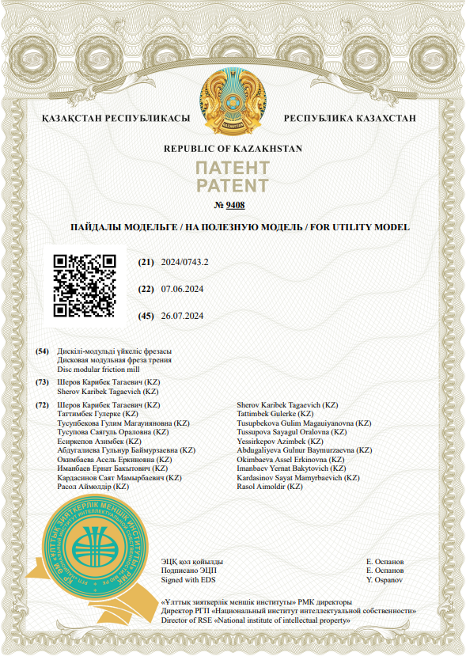

Қосымша А жалғасы
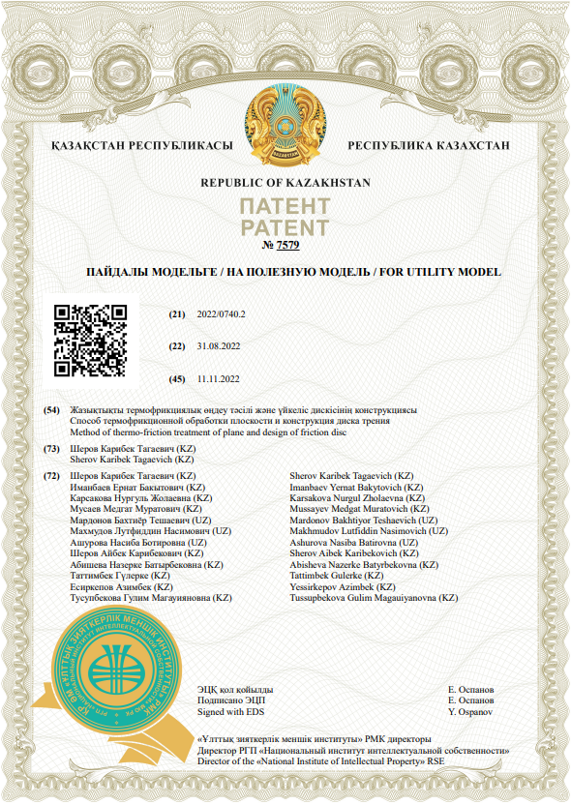

ҚР зияткерлік меншік обьектісіне авторлық құқықтарды мемлекттік тіркеу
Қосымша Ә
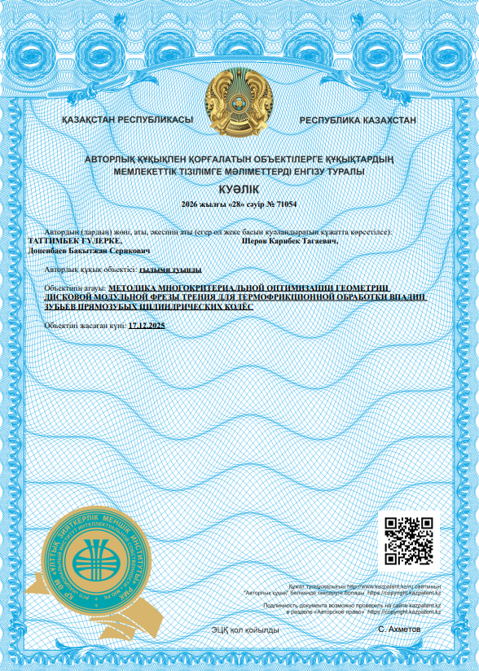

Қосымша Ә жалғасы
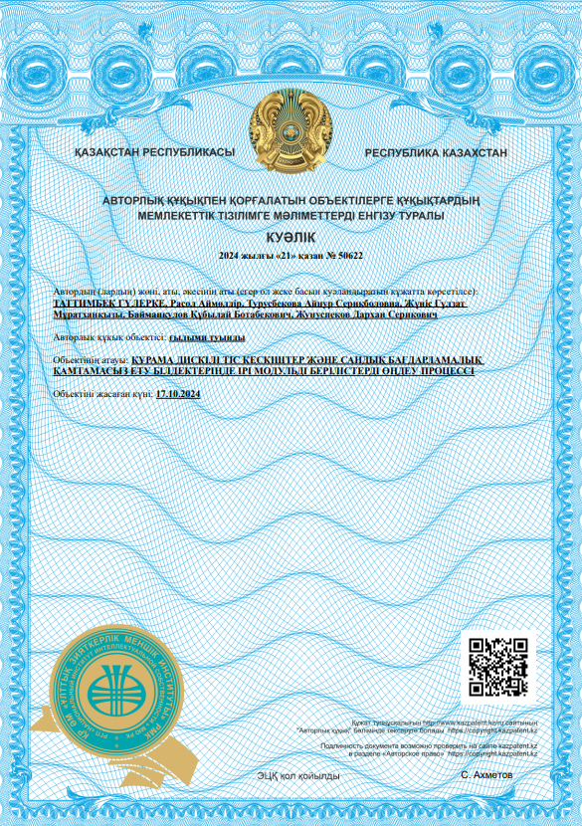

Қосымша Ә жалғасы
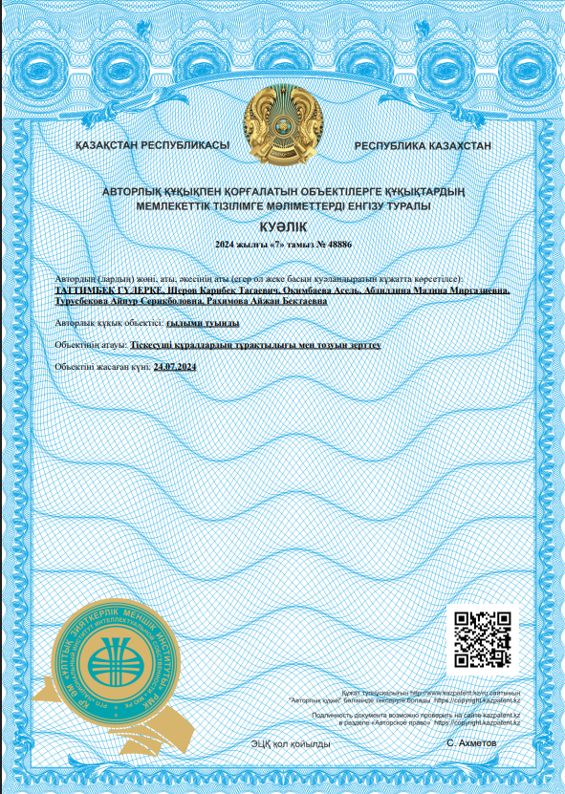

Қосымша Б
Өндіріске енгізу нәтижелері туралы акт
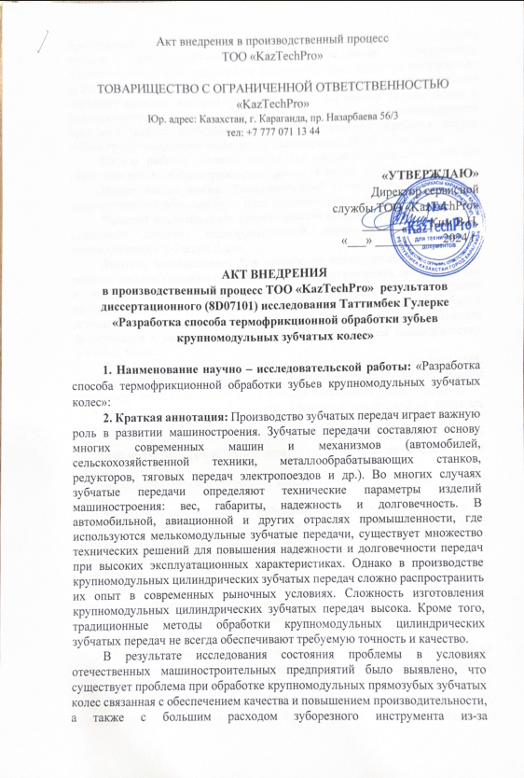

Қосымша Б жалғасы
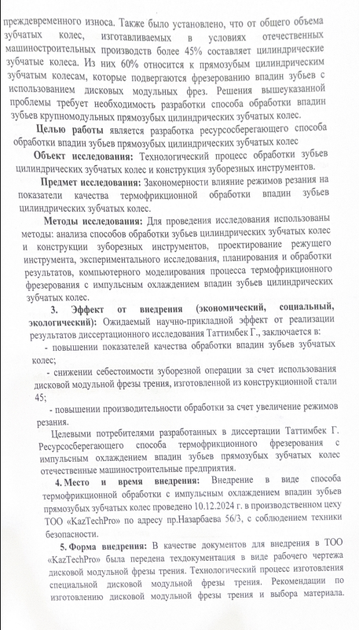
Қосымша Б жалғасы
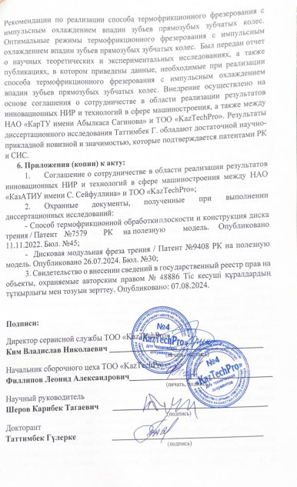
Қосымша В.
Кафедра отырыс хаттамасынан үзінді «Машина жасау технологиясы» кафедрасы, Навои мемлекеттік тау-кен технологиялық университеті., Өзбекстан.

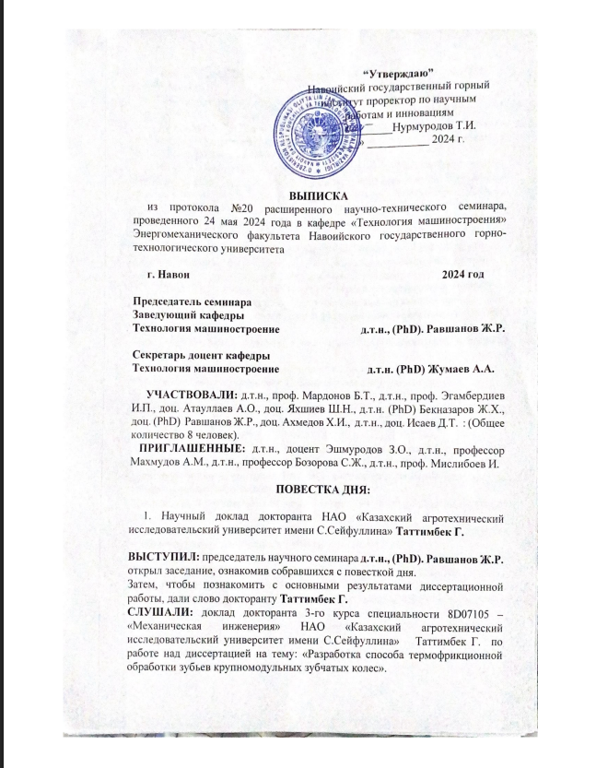

Қосымша В жалғасы
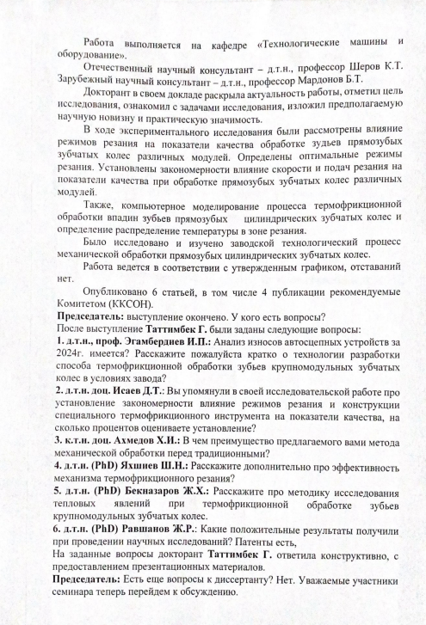

Қосымша Г жалғасы

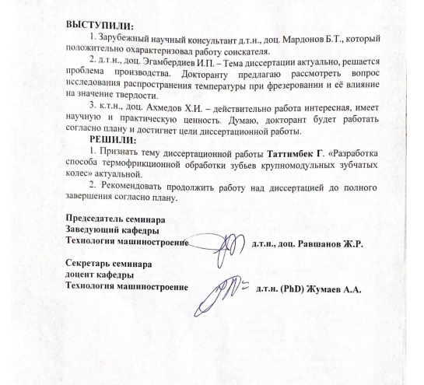

Қосымша Д.
Дискілі модульдік үйкеліс фрезаның технологиялық дайындау үрдісі ЖШС «КЛМЗ» негізінде

Операция | Операция түрлері | Қондырғы | Үлгі | Жабдық | Құрал
005 | Соғу  Дайындаманы соғу  Ø285х90 | Соғу прессі | 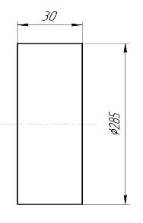 |  | Штангенциркуль
0010 | Токарлық  А.дайындаманы патронға орнату  1) 5 мм жанын кесу  Б. дайындаманы аудару  1)20 мм өлшемді ұстана отырып екінші жанын кесу  2) Ø25мм тесікті бұрғылау  3) Ø25мм тесікті кеңейтіп Ø48мм бұрғылау  4) тесікті Ø48мм зенкерлеу 49,71мм дейін  5) Тесікті алдын ала Ø49,93 мм-ге дейін жаймалау.  6) Соңғы ұңғылау Ø${50}^{+0,025}$ | Токарлық білдек | 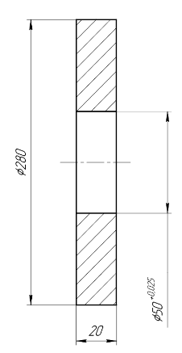 | Үш құлақты патрон | Токарлық кескіш МЕСТ 26611-85  Бұрғы Ø25  Ø48 ост  2420-2-80  Зенкер Ø49,93 МЕСТ 12489-71  Ұңғы Ø50  МЕСТ 11177-80
015 | Токарлық  А.  Дайындаманы бекіту өзекшесіне орнату  1) Сыртқы бетті сақтай отырып жону р-р 320(Ø280) таза дөрекі және таза өтпесі  2) Эвольвентті профильді екі жағынан фасонды кескішпен жону | Токарлық білдек | 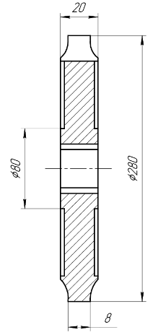 | Бекіту өзекшесі | Өтпелі жонғыш МЕМСТ 26611-85  Эвольвентті фасонды жонғыш
020 | Қашау  Шығуға 4×14 шпонкалық ойықты қашау | Қашау білдегі | 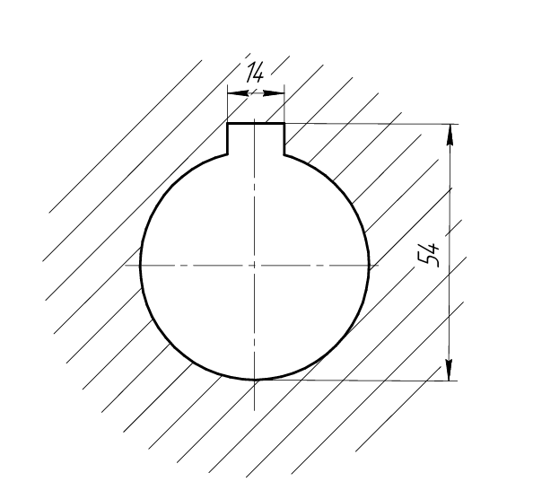 |  | Қашау кескіші
025 | Көлденең фрезерлі  А. дайындаманы бөлгіш бастиекке орнату  1) 40 тісті фрезерлеу | Көлденең фрезерлеу білдегі | 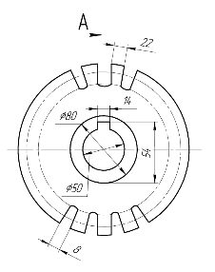 | Бөлгіш бастиек | Дискті фреза
030 | Термиялық  Тістерді шынықтыру
035 | Тіс ажарлау білдегі.  Тіс бетін ажарлау | Тіс ажарлау білдегі | 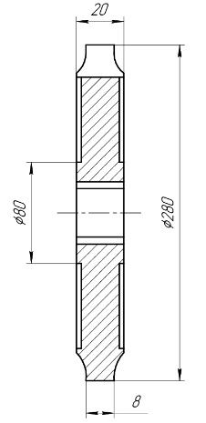
040 | Дөңгелек ажарлау  Сыртқы бетін ажарлау | Дөңгелек ажарлау білдегі | 